บริษัท.................................................................

แนวทางปฏิบัติ
ด้านการป้องกันและปราบปรามการฟอกเงินและการป้องกัน
และปราบปรามการสนับสนุนทางการเงินแก่การก่อการร้าย
และการแพร่ขยายอาวุธที่มีอานุภาพทำลายล้างสูง

จัดทำครั้งที่ (Version) | ครั้งที่...............................
วันที่มีผลบังคับใช้ | วันที่ ..........เดือน ....................... ปี พ.ศ. ...............
อนุมัติโดย | ที่ประชุมคณะกรรมการบริษัท .............................. ครั้งที่ ...........  เมื่อวันที่ .........เดือน ....................... ปี พ.ศ. ...............

สารบัญ

หน้า
คำจำกัดความ ใส่เลขหน้า
หมวดที่ 1 การประเมิน บริหาร และบรรเทาความเสี่ยงภายในองค์กร
หมวดที่ 2 การรับลูกค้า
หมวดที่ 3 การบริหารและบรรเทาความเสี่ยงของลูกค้า
หมวดที่ 4 การประเมิน บริหารและบรรเทาความเสี่ยงสำหรับผลิตภัณฑ์
บริการ และช่องทางการให้บริการ
หมวดที่ 5 การรายงานการทำธุรกรรม
หมวดที่ 6 การควบคุมภายใน
หมวดที่ 7 การเก็บรักษาข้อมูล
หมวดที่ 8 การใช้ข้อมูลร่วมกันระหว่างสาขา/บริษัทในเครือ

การตรวจสอบรายชื่อบุคคลที่ถูกกำหนดและกระบวนการภายหลังตรวจสอบ

รายชื่อบุคคลที่ถูกกำหนด

แนวทางปฏิบัติ
ด้านการป้องกันและปราบปรามการฟอกเงินและการป้องกันและปราบปรามการสนับสนุนทางการเงิน
แก่การก่อการร้ายและการแพร่ขยายอาวุธที่มีอานุภาพทำลายล้างสูง

คำจำกัดความ
การป้องกันและปราบปรามการฟอกเงินและการป้องกันและปราบปรามการสนับสนุนทางการเงินแก่การก่อการร้ายและการแพร่ขยายอาวุธที่มีอานุภาพทำลายล้างสูง (Anti-Money Laundering and Counter Terrorism and Proliferation of Weapon of Mass Destruction Financing: AML/CTPF)
การฟอกเงินและการสนับสนุนทางการเงินแก่การก่อการร้ายและการแพร่ขยายอาวุธที่มีอานุภาพทำลายล้างสูง (Money Laundering and Terrorism and Proliferation of Weapon of Mass Destruction Financing: ML/TPF)
“การฟอกเงิน” หมายความว่า การนำเงินหรือทรัพย์สินที่ได้มาจากการกระทำความผิด หรือได้มาโดยไม่ชอบด้วยกฎหมายมาเปลี่ยนสภาพให้เป็นเงินหรือทรัพย์สินที่ได้มาอย่างถูกต้อง
“การสนับสนุนทางการเงินแก่การก่อการร้าย” หมายความว่า บุคคลใดจัดหา รวบรวม หรือดำเนินการทางการเงินหรือทรัพย์สินหรือดำเนินการด้วยประการใด ๆ เพื่อการก่อการร้าย หรือโดยรู้อยู่แล้วว่าผู้รับประโยชน์ทางการเงินหรือทรัพย์สินหรือจากการดำเนินการนั้นเป็นบุคคลที่ถูกกำหนด หรือโดยเจตนาให้เงินหรือทรัพย์สิน หรือการดำเนินการนั้นถูกนำไปใช้เพื่อสนับสนุนการดำเนินกิจกรรมใด ๆ ของบุคคลที่ถูกกำหนด หรือของบุคคล คณะบุคคล นิติบุคคล หรือองค์กรที่เกี่ยวข้องกับการก่อการร้าย
“การสนับสนุนทางการเงินแก่การแพร่ขยายอาวุธที่มีอานุภาพทำลายล้างสูง” หมายความว่า ผู้ใดจัดหา รวบรวม หรือดำเนินการทางการเงินหรือทรัพย์สิน หรือดำเนินการด้วยประการใด ๆ เพื่อการแพร่ขยายอาวุธ
ที่มีอานุภาพทำลายล้างสูง หรือโดยรู้อยู่แล้วว่าผู้ได้รับประโยชน์ทางการเงินหรือทรัพย์สินหรือจากการดำเนินการนั้นเป็นบุคคลที่ถูกกำหนด หรือโดยเจตนาให้เงินหรือทรัพย์สินหรือการดำเนินการนั้นถูกนำไปใช้เพื่อสนับสนุนการดำเนินกิจกรรมใด ๆ ของบุคคลที่ถูกกำหนดหรือของบุคคล คณะบุคคล นิติบุคคล หรือองค์กรที่เกี่ยวข้องกับการแพร่ขยายอาวุธที่มีอานุภาพทำลายล้างสูง
“ความผิดมูลฐาน” หมายถึง ความผิดมูลฐานตามกฎหมายว่าด้วยการป้องกันและปราบปรามการฟอกเงิน กฎหมายว่าด้วยการป้องกันและปราบปรามการสนับสนุนทางการเงินแก่การก่อการร้ายและการแพร่ขยายอาวุธที่มีอานุภาพทำลายล้างสูง และกฎหมายอื่นที่เกี่ยวข้อง เช่น ความผิดเกี่ยวกับยาเสพติด ความผิดเกี่ยวกับการค้ามนุษย์ ความผิดเกี่ยวกับการฉ้อโกงประชาชน ความผิดต่อตำแหน่งหน้าที่ราชการ เป็นต้น
“ลูกค้า” หมายความว่า บุคคลธรรมดา นิติบุคคล หรือบุคคลที่มีการตกลงกันทางกฎหมายซึ่งสร้างความสัมพันธ์ทางธุรกิจหรือทำธุรกรรมกับสถาบันการเงินหรือผู้ประกอบอาชีพตามมาตรา 16
“ความสัมพันธ์ทางธุรกิจ” หมายความว่า ความสัมพันธ์ระหว่างบุคคลธรรมดา นิติบุคคลหรือบุคคลที่มีการตกลงกันทางกฎหมายฝ่ายหนึ่งกับบริษัทฯ อีกฝ่ายหนึ่ง ที่สร้างขึ้นโดยมีวัตถุประสงค์เพื่อใช้บริการทางการเงิน ทางธุรกิจ ทางการค้าหรือทางวิชาชีพของบริษัทฯ อย่างต่อเนื่องหรือในช่วงระยะเวลาที่ตกลงกัน
“ธุรกรรมเป็นครั้งคราว” หมายความว่า ธุรกรรมที่ทําขึ้นระหว่างบุคคลธรรมดา นิติบุคคลหรือบุคคล
ที่มีการตกลงกันทางกฎหมายกับบริษัทฯ เพื่อใช้บริการทางการเงิน ทางธุรกิจ ทางการค้าหรือทางวิชาชีพของบริษัทฯ
โดยไม่มีความสัมพันธ์ทางธุรกิจต่อกัน
“บุคคลที่มีการตกลงกันทางกฎหมาย” หมายความว่า บุคคลธรรมดาหรือนิติบุคคลฝ่ายหนึ่งซึ่งตกลงกันทางกฎหมายให้เป็นผู้ครอบครอง ใช้ จำหน่าย หรือบริหารจัดการทรัพย์สินไม่ว่าด้วยวิธีใด ๆ เพื่อประโยชน์ของบุคคลธรรมดาหรือนิติบุคคลอีกฝ่ายหนึ่ง
“ผู้ได้รับผลประโยชน์ที่แท้จริง” หมายถึง บุคคลธรรมดาผู้เป็นเจ้าของที่แท้จริงหรือมีอำนาจควบคุมความสัมพันธ์ทางธุรกิจของลูกค้ากับสถาบันการเงินหรือผู้ประกอบอาชีพตามมาตรา 16 หรือบุคคลที่ลูกค้าทำธุรกรรมแทน รวมถึงบุคคลผู้ใช้อำนาจควบคุมนิติบุคคลหรือบุคคลที่มีการตกลงกันทางกฎหมาย
“ธุรกรรม” หมายความว่า กิจกรรมที่เกี่ยวกับการทํานิติกรรม สัญญาหรือการดําเนินการใด ๆ กับผู้อื่นทางการเงิน ทางธุรกิจ หรือการดําเนินการเกี่ยวกับทรัพย์สิน และให้รวมถึงการสร้างความสัมพันธ์และรวมถึงการทําธุรกรรมที่ต่อเนื่องจากการสร้างความสัมพันธ์และธุรกรรมที่กระทําในครั้งหนึ่งครั้งใดของผู้ที่ทําธุรกรรมเป็นครั้งคราว
“ธุรกรรมที่มีเหตุอันควรสงสัย” หมายความว่า ธุรกรรมที่มีเหตุอันควรเชื่อได้ว่ากระทำขึ้นเพื่อหลีกเลี่ยง
มิให้ต้องตกอยู่ภายใต้บังคับแห่งพระราชบัญญัติป้องกันและปราบปรามการฟอกเงิน พ.ศ. 2542 และที่แก้ไขเพิ่มเติม หรือเป็นธุรกรรมที่เกี่ยวข้องหรืออาจเกี่ยวข้องกับการกระทำความผิดมูลฐานหรือการสนับสนุนทางการเงินแก่การก่อการร้ายหรือการสนับสนุนทางการเงินแก่การแพร่ขยายอาวุธที่มีอานุภาพทำลายล้างสูง ทั้งนี้ไม่ว่าจะเป็นการทำธุรกรรมเพียงครั้งเดียวหรือหลายครั้ง และให้หมายความรวมถึงการพยายามกระทำธุรกรรมด้วย
“การตรวจสอบเพื่อทราบข้อเท็จจริงเกี่ยวกับลูกค้า” หมายความว่า กระบวนการที่กำหนดขึ้นเมื่อเริ่มมีความสัมพันธ์ทางธุรกิจกับลูกค้าหรือมีการทำธุรกรรมกับลูกค้าที่ทำธุรกรรมเป็นครั้งคราวเมื่อมีการทำธุรกรรมถึงเกณฑ์ที่กฎหมายกำหนด โดยการระบุตัวตนและพิสูจน์ทราบตัวตน ระบุผู้ได้รับผลประโยชน์ที่แท้จริง ตรวจสอบข้อมูลของลูกค้าและผู้ได้รับผลประโยชน์ที่แท้จริงของลูกค้ากับข้อมูลรายชื่อบุคคลที่ถูกกำหนด และตรวจสอบความเคลื่อนไหวทางการเงินจากการทำธุรกรรมของลูกค้าว่ามีพฤติการณ์ผิดปกติมีเหตุอันควรสงสัยหรือไม่ ทั้งนี้ เพื่อป้องกันมิให้สถาบันการเงินและผู้ประกอบอาชีพบางประเภทถูกใช้เป็นช่องทางในการฟอกเงินและการสนับสนุนทางการเงินแก่การก่อการร้ายหรือการสนับสนุนทางการเงินแก่การแพร่ขยายอาวุธที่มีอานุภาพทำลายล้างสูง
“การจัดให้ลูกค้าแสดงตน” หมายความว่า การดําเนินการให้ได้มาซึ่งข้อมูลของลูกค้าและการดําเนินการเพื่อตรวจสอบความถูกต้องแท้จริงของข้อมูลการแสดงตน ตามประกาศสํานักนายกรัฐมนตรี เรื่อง วิธีการแสดงตน
ของลูกค้าสถาบันการเงินและผู้ประกอบอาชีพตามมาตรา 16
“บุคคลที่ถูกกำหนด” หมายความว่า บุคคล คณะบุคคล นิติบุคคล หรือองค์กรตามรายชื่อซึ่งมีมติของหรือประกาศภายใต้คณะมนตรีความมั่นคงแห่งสหประชาชาติกำหนดให้เป็นผู้ที่มีการกระทำอันเป็นการก่อการร้ายหรือการแพร่ขยายอาวุธที่มีอานุภาพทำลายล้างสูงและสำนักงาน ปปง. ได้ประกาศรายชื่อนั้น หรือบุคคล คณะบุคคล นิติบุคคล หรือองค์กรตามรายชื่อที่ศาลได้พิจารณาและมีคำสั่งให้เป็นบุคคลที่ถูกกำหนดตามพระราชบัญญัติป้องกันและปราบปรามการสนับสนุนทางการเงินแก่การก่อการร้ายและการแพร่ขยายอาวุธที่มีอานุภาพทำลายล้างสูง พ.ศ. 2559
“แหล่งข้อมูลที่น่าเชื่อถือ” หมายความว่า แหล่งข้อมูลที่มีการให้ข้อมูลหรือจัดทําข้อมูลอย่างมีเหตุผล
มีหลักเกณฑ์หรือมีการอ้างอิง เพื่อให้ประชาชน หรือกลุ่มธุรกิจกลุ่มหนึ่งกลุ่มใด สามารถเข้าถึงได้เพื่อตรวจสอบหรือทราบถึงข้อมูลต่าง ๆ เช่น แหล่งข้อมูลที่เป็นบุคคลธรรมดาหรือนิติบุคคลซึ่งมีอํานาจหน้าที่ตัดสินใจเกี่ยวกับการเก็บรวบรวม ใช้หรือเปิดเผยข้อมูล รวมถึงแหล่งข้อมูลที่เป็นหน่วยงานหรือองค์กรของรัฐทั้งในและต่างประเทศ เป็นต้น
“บุคคลที่มีสถานภาพทางการเมือง” หมายความว่า ผู้ดำรงตำแหน่งสำคัญหรือเคยดำรงตำแหน่งดังกล่าว
ในประเทศหรือต่างประเทศ ได้แก่ ประมุขแห่งรัฐหรือรัฐบาล รัฐมนตรี เจ้าหน้าที่ระดับสูงของรัฐ ศาล องค์กรอิสระ องค์กรอัยการ หรือทหาร ผู้ดำรงตำแหน่งระดับสูงของรัฐวิสาหกิจหรือหน่วยงานอื่นของรัฐ ผู้มีบทบาทสำคัญ
ในพรรคการเมือง ผู้ดำรงตำแหน่งสำคัญหรือเคยดำรงตำแหน่งดังกล่าวในองค์การระหว่างประเทศ และผู้ที่ดำรงตำแหน่งเทียบเท่าระดับดังกล่าว ทั้งนี้ ตามที่เลขาธิการประกาศกำหนดโดยความเห็นชอบของคณะกรรมการ

หมวดที่ 1 การประเมิน บริหาร และบรรเทาความเสี่ยงภายในองค์กร
1. การบริหารความเสี่ยงด้านการฟอกเงินและการสนับสนุนทางการเงินแก่การก่อการร้ายและ
การแพร่ขยายอาวุธที่มีอานุภาพทำลายล้างสูงภายในองค์กร
บริษัทฯ จะดำเนินการประเมินและบริหารความเสี่ยงด้านการฟอกเงินและการสนับสนุนทางการเงิน
แก่การก่อการร้ายและการแพร่ขยายอาวุธที่มีอานุภาพทำลายล้างสูงภายในองค์กรของบริษัท อย่างสม่ำเสมอปีละ 1 ครั้ง เพื่อให้ทราบว่า บริษัทฯ มีความเสี่ยงด้านการฟอกเงินและการสนับสนุนทางการเงินแก่การก่อการร้ายและการแพร่ขยายอาวุธที่มีอานุภาพทำลายล้างสูงอยู่ในส่วนใดบ้าง และกำหนดมาตรการและวิธีการในการบรรเทาความเสี่ยงที่เหมาะสมสำหรับการประเมินและบริหารความเสี่ยงดังกล่าว โดยการประเมินและบริหารความเสี่ยงดังกล่าว บริษัทจะดำเนินการ พิจารณาหลักการและปัจจัยความเสี่ยง ดังนี้
1.1 พิจารณาจากผลการประเมินและบริหารความเสี่ยงในการดำเนินธุรกิจทั้งหมดของบริษัท
โดยพิจารณาจากปัจจัยความเสี่ยงด้านการฟอกเงินและการสนับสนุนทางการเงินแก่การก่อการร้ายและการแพร่ขยายอาวุธที่มีอานุภาพทำลายล้างสูง ดังนี้
1) ปัจจัยความเสี่ยงเกี่ยวกับลูกค้าที่สร้างความสัมพันธ์ทางธุรกิจและลูกค้าที่ทำธุรกรรมเป็นครั้งคราว
โดยพิจารณาว่าลูกค้าที่สร้างความสัมพันธ์ทางธุรกิจและลูกค้าที่ทำธุรกรรมเป็นครั้งคราว ทั้งหมดของบริษัท
มีความเสี่ยงฯ ในภาพรวมอย่างไร
2) ปัจจัยความเสี่ยงเกี่ยวกับพื้นที่หรือประเทศ โดยพิจารณาสถานที่ตั้งบริษัทฯ ว่าตั้งอยู่ในพื้นที่ที่มี
ความเสี่ยงฯ หรือไม่
3) ปัจจัยความเสี่ยงเกี่ยวกับผลิตภัณฑ์ บริการ ลักษณะการทำธุรกรรม โดยพิจารณาว่า ผลิตภัณฑ์ บริการ ลักษณะการทำธุรกรรม และช่องทางการให้บริการ มีความเสี่ยงฯ ในภาพรวมอย่างไร
4) ปัจจัยความเสี่ยงเกี่ยวกับช่องทางการให้บริการของบริษัท โดยพิจารณาว่า ช่องทางการให้บริการ
มีความเสี่ยงฯ ในภาพรวมอย่างไร
5) ผลการประเมินและบริหารความเสี่ยงตามรายงานการประเมินความเสี่ยงด้านการฟอกเงินและ
การสนับสนุนทางการเงินแก่การก่อการร้ายระดับชาติ (National Risk Assessment: NRA) มาใช้ประกอบการพิจารณา
1.2 บริษัทจะนำผลการประเมินตามข้อ 1.1 มาพิจารณากำหนดมาตรการในการบริหารและบรรเทาความเสี่ยงให้เหมาะสมกับผลการประเมินความเสี่ยงดังกล่าว และดำเนินการจัดทำรายงานการประเมินความเสี่ยงประเมิน บริหาร และบรรเทาความเสี่ยงด้านการฟอกเงิน หรือการสนับสนุนทางการเงินแก่การก่อการร้ายหรือการแพร่ขยายอาวุธที่มีอานุภาพทำลายล้างสูงภายในองค์กร เสนอคณะกรรมการหรือผู้บริหารระดับสูงเพื่อทราบ
1.3 บริษัทจะปรับปรุงผลการประเมินความเสี่ยงฯ ให้เป็นปัจจุบัน ก่อนการจัดทำรายงานการประเมินความเสี่ยงประเมิน บริหาร และบรรเทาความเสี่ยงด้านการฟอกเงิน หรือการสนับสนุนทางการเงินแก่การก่อการร้ายหรือการแพร่ขยายอาวุธที่มีอานุภาพทำลายล้างสูงภายในองค์กรในแต่ละปี

บริษัทจะดำเนินการประเมิน บริหาร และบรรเทาความเสี่ยงด้านการฟอกเงิน หรือการสนับสนุน
ทางการเงินแก่การก่อการร้ายหรือการแพร่ขยายอาวุธที่มีอานุภาพทำลายล้างสูงภายในองค์กร ดังนี้
1. ปัจจัยความเสี่ยงเกี่ยวกับลูกค้าที่สร้างความสัมพันธ์ทางธุรกิจและลูกค้าที่ทำธุรกรรมเป็นครั้งคราว
หลักเกณฑ์การพิจารณา
1) หากลูกค้ามีระดับความเสี่ยงด้านการฟอกเงินและการสนับสนุนทางการเงินแก่การก่อการร้ายและการแพร่ขยายอาวุธที่มีอานุภาพทำลายล้างสูง (ML/TPF) อยู่ในระดับความเสี่ยงต่ำ มีจำนวนมากกว่าร้อยละ 80 ของจำนวนลูกค้าทั้งหมด บริษัทจะพิจารณาว่า ปัจจัยความเสี่ยงเกี่ยวกับลูกค้าของบริษัท มีความเสี่ยงต่ำ

ตัวอย่าง กรณีที่ผลการประเมินความเสี่ยงด้าน ML/FT ในด้านลูกค้าของบริษัทมีความเสี่ยงต่ำ

ประเภท | ระดับความเสี่ยงด้าน ML/TPF |  |  |  | สรุปผล  ความเสี่ยง
ประเภท | จำนวนทั้งหมด (คน)  (ร้อยละ) | สูง | ปานกลาง | ต่ำ | สรุปผล  ความเสี่ยง
1. ลูกค้าที่สร้างความสัมพันธ์ทางธุรกิจ | 100  (100 %) | 5  (5%) | 10  (10%) | 85  (85%) | ต่ำ
2. ลูกค้าที่ทำธุรกรรมเป็นครั้งคราว | 50  (100 %) | - | - | 50  (100%) | ต่ำ
รวมทั้งสิ้น | 150  (100 %) | 5  (3.33%) | 10  (6.67%) | 135  (90%) | ต่ำ

2) หากบริษัทมีลูกค้าที่มีระดับความเสี่ยงด้าน ML/TPF อยู่ในระดับความเสี่ยงสูง มีจำนวนมากกว่า
ร้อยละ 20 ของจำนวนลูกค้าทั้งหมด บริษัทจะพิจารณาว่าปัจจัยความเสี่ยงเกี่ยวกับลูกค้าของบริษัท มีความเสี่ยงสูง

ตัวอย่าง กรณีที่ผลการประเมินความเสี่ยงด้าน ML/FT ในด้านลูกค้าของบริษัท มีความเสี่ยงสูง

ประเภท | ระดับความเสี่ยงด้าน ML/TPF |  |  |  | สรุปผล  ความเสี่ยง
ประเภท | จำนวนทั้งหมด (คน)  (ร้อยละ) | สูง | ปานกลาง | ต่ำ | สรุปผล  ความเสี่ยง
1. ลูกค้าที่สร้างความสัมพันธ์ทางธุรกิจ | 100  (100%) | 30  (30%) | 5  (5%) | 65  (65%) | สูง
2. ลูกค้าที่ทำธุรกรรม  เป็นครั้งคราว | 50  (100%) | 15  (30%) | 5  (10%) | 30  (60%) | สูง
รวมทั้งสิ้น | 150  (100%) | 45  (30%) | 10  (6.67%) | 95  (63.33%) | สูง
2. ปัจจัยความเสี่ยงเกี่ยวกับพื้นที่หรือประเทศ
หลักเกณฑ์การพิจารณา
หากบริษัท มีสถานประกอบการ พื้นที่ให้บริการ หรือที่ตั้งของสาขาตั้งอยู่ในพื้นที่ ดังต่อไปนี้ ให้ถือว่ามีความเสี่ยงสูง
- พื้นที่ที่อยู่ภายใต้ประกาศสถานการณ์ฉุกเฉินตามกฎหมายว่าด้วยการบริหารราชการในสถานการณ์ฉุกเฉิน เช่น จังหวัดนราธิวาส (ยกเว้น อำเภอสุไหงโก-ลก อำเภอแว้ง และอำเภอสุคิริน) จังหวัดยะลา (ยกเว้น อำเภอเบตง อำเภอยะหา อำเภอรามัน อำเภอกาบัง และอำเภอกรงปินัง) และจังหวัดปัตตานี (ยกเว้น อำเภอยะหริ่ง อำเภอปะนาเระ อำเภอมายอ อำเภอไม้แก่น อำเภอทุ่งยางแดง อำเภอกะพ้อ และอำเภอแม่ลาน)
หมายเหตุ: พื้นที่เสี่ยงตามประกาศ เรื่อง การให้ประกาศที่คณะรัฐมนตรีกำหนดตามประกาศสถานการณ์ฉุกเฉินที่มีความร้ายแรงยังคงมีผลบังคับใช้ (ประกาศในราชกิจจานุเบกษา เมื่อวันที่ 18 เมษายน 2568)
- พื้นที่ที่สำนักงาน ปปง. ประกาศให้เป็นพื้นที่ที่มีความเสี่ยงสูงด้านการฟอกเงินหรือการสนับสนุน
ทางการเงินแก่การก่อการร้าย รวมถึงการแพร่ขยายอาวุธที่มีอานุภาพทำลายล้างสูง หรือการกระทำความผิดมูลฐาน
- พื้นที่หรือประเทศที่ได้รับการประเมินจากองค์กรระหว่างประเทศหรือหน่วยงานที่น่าเชื่อถือว่าเป็นพื้นที่หรือประเทศที่ไม่มีมาตรการด้านการป้องกันและปราบปรามการฟอกเงินและการต่อต้านการสนับสนุนทางการเงินแก่การก่อการร้ายและการแพร่ขยายอาวุธที่มีอานุภาพทำลายล้างสูงอย่างเพียงพอ
- พื้นที่หรือประเทศที่ได้รับการประเมินจากองค์กรระหว่างประเทศหรือหน่วยงานที่น่าเชื่อถือว่า
เป็นแหล่งสนับสนุนทางการเงินแก่การก่อการร้าย แหล่งก่อการร้าย หรือมีองค์กรผู้ก่อการร้ายปฏิบัติการอยู่
ตัวอย่างเช่น
1) ตัวอย่างกรณีที่ผลการประเมินความเสี่ยงด้าน ML/FT ในด้านพื้นที่หรือประเทศ ที่ตั้งสถานประกอบการของบริษัท มีความเสี่ยงต่ำ
- บริษัท A มีสถานประกอบการตั้งอยู่ในพื้นที่ กรุงเทพมหานคร (ซึ่งสถานประกอบการไม่ได้ตั้งอยู่
ในพื้นที่ที่อยู่ภายใต้ประกาศสถานการณ์ฉุกเฉินตามกฎหมายว่าด้วยการบริหารราชการในสถานการณ์ฉุกเฉิน)
จึงพิจารณาได้ว่า บริษัท A มีความเสี่ยงด้าน ML/FT ในด้านพื้นที่หรือประเทศที่มีความเสี่ยงต่ำ
2) ตัวอย่างกรณีที่ผลการประเมินความเสี่ยงด้าน ML/FT ในด้านพื้นที่หรือประเทศ ที่ตั้งสถานประกอบการของบริษัท มีความเสี่ยงสูง
- บริษัท B มีสถานประกอบการตั้งอยู่ในพื้นที่ อำเภอบันนังสตา จังหวัดยะลา (ซึ่งมีสถานประกอบการตั้งอยู่ในพื้นที่เสี่ยงตามประกาศ เรื่อง การให้ประกาศที่คณะรัฐมนตรีกำหนดตามประกาศสถานการณ์ฉุกเฉินที่มีความร้ายแรงยังคงมีผลบังคับใช้) จึงถือว่าบริษัท B มีความเสี่ยงด้าน ML/FT ในด้านพื้นที่หรือประเทศที่มีความเสี่ยงสูง
3. ปัจจัยความเสี่ยงเกี่ยวกับผลิตภัณฑ์ บริการ
หลักเกณฑ์การพิจารณา
ในการประเมินความเสี่ยงเกี่ยวกับผลิตภัณฑ์และบริการ บริษัทนำหลักการพิจารณาตาม
แนวทางที่เลขาธิการกำหนด โดยนำปัจจัยเฉพาะที่เกี่ยวของกับผลิตภัณฑ์และบริการมาปรับใช้ ได้แก่
1) ผลิตภัณฑ์หรือบริการที่สามารถให้ รับ หรือเปลี่ยนเป็นเงินสดได้ ซึ่งความเสี่ยงจะเพิ่มขึ้นตามจำนวนเงินสดที่ผลิตภัณฑ์หรือบริการนั้นสามารถรองรับได้
2) ผลิตภัณฑ์หรือบริการที่สามารถโอนหรือเปลี่ยนมือให้แก่บุคคลอื่นได้ ซึ่งความเสี่ยงจะเพิ่มขึ้นตามมูลค่า ความถี่ ความรวดเร็ว หรือความสะดวก ในการโอนหรือเปลี่ยนมือ
3) ผลิตภัณฑ์หรือบริการที่สามารถใช้หรือนำไปใช้ได้ในต่างประเทศ ซึ่งความเสี่ยงจะเพิ่มขึ้นหากผลิตภัณฑ์หรือบริการนั้นสามารถใช้ข้ามประเทศได้
ตัวอย่าง เกณฑ์และตารางประเมินความเสี่ยงเกี่ยวกับผลิตภัณฑ์และบริการ
การกำหนดค่าคะแนนความเสี่ยงในแต่ละปัจจัย จากความเสี่ยงต่ำสุด คือ 1 คะแนน ไปความเสี่ยงสูงสุดคือ 4 คะแนน
ปัจจัยที่ 1. ผลิตภัณฑ์หรือบริการที่สามารถให้ รับ หรือเปลี่ยนเป็นเงินสดได้
- ไม่ใช้เงินสดเลย | 1 คะแนน
- ใช้ แต่จำกัดวงเงินไม่สูง | 2 คะแนน
- ใช้ แต่มีการกำหนดวงเงินค่อนข้างสูง | 3 คะแนน
- ใช้เงินสดได้โดยไม่จำกัดวงเงิน | 4 คะแนน

ปัจจัยที่ 2. ผลิตภัณฑ์หรือบริการที่สามารถโอนหรือเปลี่ยนมือให้แก่บุคคลอื่นได้ และสะสมมูลค่าได้
- ไม่ได้ | 1 คะแนน
- ได้ แต่กำหนดเงื่อนไขยุ่งยากหรือวงเงินไม่สูง | 2 คะแนน
- ได้ แต่กำหนดเงื่อนไขหรือวงเงินค่อนข้างสูง | 3 คะแนน
- ได้ โดยไม่กำหนดเงื่อนไขหรือวงเงิน | 4 คะแนน

ปัจจัยที่ 3. ผลิตภัณฑ์หรือบริการที่สามารถใช้หรือนำไปใช้ได้ในต่างประเทศ
- ไม่ได้ | 1 คะแนน
- ได้ แต่จำกัดวงเงินไม่สูง | 2 คะแนน
- ได้ แต่มีการกำหนดวงเงินค่อนข้างสูง | 3 คะแนน
- ได้ โดยไม่จำกัดวงเงิน | 4 คะแนน

ตัวอย่างเช่น
ผลิตภัณฑ์หรือบริการ | ปัจจัยที่ใช้ในการประเมินความเสี่ยงฯ |  |  | คะแนนรวม | ผลการ  ประเมิน  ความเสี่ยง  เบื้องต้น | ความสอดคล้องกับลักษณะของ |  | สรุป  ผลการ  ประเมิน  ความเสี่ยง
ผลิตภัณฑ์หรือบริการ | ผลิตภัณฑ์หรือบริการ  ที่สามารถให้ รับ หรือเปลี่ยนเป็นเงินสดได้ | ผลิตภัณฑ์หรือบริการ  ที่สามารถโอนหรือ  เปลี่ยนมือให้แก่บุคคลอื่นได้ และสะสมมูลค่าได้ | ผลิตภัณฑ์หรือบริการ  ที่สามารถใช้หรือนำไปใช้ได้  ในต่างประเทศ | คะแนนรวม | ผลการ  ประเมิน  ความเสี่ยง  เบื้องต้น | *ผลิตภัณฑ์หรือบริการ  ที่อาจมีความเสี่ยงสูง  ตามกฎหมายฯ | *ผลิตภัณฑ์หรือบริการ  ที่มีความเสี่ยงต่ำ  ตามกฎหมายฯ | สรุป  ผลการ  ประเมิน  ความเสี่ยง
1. ให้เช่าซื้อรถยนต์
 | 4  เนื่องจาก  ไม่จำกัดวงเงิน  ในการใช้เงินสด* | 3  เนื่องจาก  รถยนต์มีมูลค่าค่อนข้างสูงสามารถโอนหรือเปลี่ยนมือให้แก่บุคคลอื่นได้  แต่ต้องมี  การจดทะเบียนเพื่อโอนกรรมสิทธิ์ | 2  เนื่องจาก  สามารถใช้  ในต่างประเทศได้  แต่มีเงื่อนไขยุ่งยาก  ต้องปฏิบัติตามระเบียบและหลักเกณฑ์  การส่งออก | 9 | กลาง | สอดคล้อง  เนื่องจากสามารถใช้  เงินสดในการทำธุรกรรม  ได้เกิน 2,000,000 บาทขึ้นไป | ไม่สอดคล้อง  เนื่องจากมูลค่าการทำธุรกรรม  เกินกว่า 50,000 บาท | สูง
 | 3  เนื่องจาก  รับชำระด้วย  เงินสด แต่กำหนดวงเงินไม่เกิน 500,000 บาท ต่อธุรกรรม* | 3  เนื่องจาก  รถยนต์มีมูลค่าค่อนข้างสูงสามารถโอนหรือเปลี่ยนมือให้แก่บุคคลอื่นได้  แต่ต้องมี  การจดทะเบียนเพื่อโอนกรรมสิทธิ์ | 2  เนื่องจาก  สามารถใช้  ในต่างประเทศได้  แต่มีเงื่อนไขยุ่งยาก  ต้องปฏิบัติตามระเบียบและหลักเกณฑ์  การส่งออก | 8 | กลาง | ไม่สอดคล้อง  เนื่องจากสามารถใช้  เงินสดในการทำธุรกรรม  ได้ไม่เกิน 2,000,000 | ไม่สอดคล้อง  เนื่องจากมูลค่าการทำธุรกรรม  เกินกว่า 50,000 บาท | กลาง

ผลิตภัณฑ์หรือบริการ | ปัจจัยที่ใช้ในการประเมินความเสี่ยงฯ |  |  | คะแนนรวม | ผลการ  ประเมิน  ความเสี่ยง  เบื้องต้น | ความสอดคล้องกับลักษณะของ |  | สรุป  ผลการ  ประเมิน  ความเสี่ยง
ผลิตภัณฑ์หรือบริการ | ผลิตภัณฑ์หรือบริการ  ที่สามารถให้ รับ หรือเปลี่ยนเป็นเงินสดได้ | ผลิตภัณฑ์หรือบริการ  ที่สามารถโอนหรือ  เปลี่ยนมือให้แก่บุคคลอื่นได้ และสะสมมูลค่าได้ | ผลิตภัณฑ์หรือบริการ  ที่สามารถใช้หรือนำไปใช้ได้  ในต่างประเทศ | คะแนนรวม | ผลการ  ประเมิน  ความเสี่ยง  เบื้องต้น | *ผลิตภัณฑ์หรือบริการ  ที่อาจมีความเสี่ยงสูง  ตามกฎหมายฯ | *ผลิตภัณฑ์หรือบริการ  ที่มีความเสี่ยงต่ำ  ตามกฎหมายฯ | สรุป  ผลการ  ประเมิน  ความเสี่ยง
1. ให้เช่าซื้อรถยนต์
 | 1  เนื่องจาก  ไม่รับชำระด้วยเงินสด | 2  เนื่องจาก  รถยนต์ทั่วไป  มีมูลค่าไม่สูงสามารถโอนหรือเปลี่ยนมือให้แก่บุคคลอื่นได้  แต่ต้องมี  การจดทะเบียนเพื่อโอนกรรมสิทธิ์ | 2  เนื่องจาก  สามารถใช้  ในต่างประเทศได้  แต่มีเงื่อนไขยุ่งยาก  ต้องปฏิบัติตามระเบียบและหลักเกณฑ์  การส่งออก | 5 | ต่ำ | ไม่สอดคล้อง  เนื่องจากสามารถใช้  เงินสดในการทำธุรกรรม  ได้ไม่เกิน 2,000,000 บาท | ไม่สอดคล้อง  เนื่องจากมูลค่าการทำธุรกรรม  เกินกว่า 50,000 บาท | กลาง
*ตามประกาศสำนักงาน ปปง. เรื่อง แนวทางในการพิจารณาปัจจัยความเสี่ยงด้านการฟอกเงิน หรือการสนับสนุนทางการเงินแก่การก่อการร้ายหรือการแพร่ขยายอาวุธที่มีอานุภาพทำลายล้างสูง

ผลการประเมินความเสี่ยงฯ สำหรับผลิตภัณฑ์และบริการของบริษัท ทำให้ทราบว่า บริษัท
มีผลิตภัณฑ์และบริการอะไรบ้างที่มีความเสี่ยงสูง ความเสี่ยงปานกลาง และความเสี่ยงต่ำ เพื่อกำหนดมาตรการและวิธีการบรรเทาความเสี่ยงฯ ให้เหมาะสมในแต่ละผลิตภัณฑ์และบริการ

4. ปัจจัยความเสี่ยงเกี่ยวกับช่องทางการให้บริการ
ช่องทางการให้บริการ หมายถึง วิธีการหรือช่องทางที่บริษัทจะนำผลิตภัณฑ์หรือบริการไปสู่ลูกค้าที่สร้างความสัมพันธ์ทางธุรกิจและลูกค้าที่ทำธุรกรรมเป็นครั้งคราว
หลักเกณฑ์การพิจารณา
- ช่องทางการให้บริการแบบพบหน้า คือ ช่องทางการให้บริการผ่านพนักงานของบริษัท ถือว่าเป็นช่องทางบริการที่มีความเสี่ยงต่ำ
- ช่องทางการให้บริการแบบไม่พบหน้า คือ ช่องทางการให้บริการผ่านสื่ออิเล็กทรอนิกส์
หรือการสื่อสารด้วยวิธีอื่นที่ไม่ใช่การพบหน้า เช่น การติดต่อทำธุรกรรมผ่านโทรศัพท์ หรือผ่านแอพพลิเคชั่น LINE, Facebook เป็นต้น ถือว่าเป็นช่องทางบริการที่มีความเสี่ยงสูง

ช่องทางบริการ | ผลการประเมิน/ระดับ  ความเสี่ยง
1. แบบพบหน้า (การให้บริการแบบพบหน้าผ่านตัวแทน ณ สถานที่ต่าง ๆ) | ต่ำ
2. แบบไม่พบหน้า (ทำธุรกรรมโดยติดต่อเจ้าหน้าที่บริษัทผ่านช่องทางบริการ เช่น  E-mail/LINE/Facebook/Applications เป็นต้น) | สูง
สรุป ผลการประเมินความเสี่ยงฯ ช่องทางบริการของบริษัท ทำให้ทราบว่า บริษัทมีช่องทางบริการใดบ้างที่มีความเสี่ยงสูง ความเสี่ยงปานกลาง และความเสี่ยงต่ำ เพื่อกำหนดมาตรการและวิธีการบรรเทาความเสี่ยงฯ ให้เหมาะสมในแต่ละช่องทางบริการดังกล่าว
5. ผลการประเมินและบริหารความเสี่ยงตามรายงานการประเมินความเสี่ยงด้านการฟอกเงินและการสนับสนุนทางการเงินแก่การก่อการร้ายระดับชาติ (National Risk Assessment: NRA)
จากผลการประเมินความเสี่ยงด้านการฟอกเงินและการสนับสนุนทางการเงินแก่การก่อการร้ายและการแพร่ขยายอาวุธที่มีอานุภาพทำลายล้างสูงของประเทศไทย ปี 2565 พบว่า
5.1 ความเสี่ยงด้านการฟอกเงิน ธุรกิจให้เช่าซื้อรถยนต์ ถูกใช้เป็นช่องทางในการฟอกเงินในระดับต่ำ
5.2 ความเสี่ยงด้านการสนับสนุนทางการเงินแก่การก่อการร้าย ธุรกิจให้เช่าซื้อรถยนต์ ถูกใช้เป็นช่องทางในการสนับสนุนทางการเงินแก่การก่อการร้าย ในระดับต่ำ
5.3 ความเสี่ยงด้านการแพร่ขยายอาวุธที่มีอานุภาพทำลายล้างสูง ธุรกิจให้เช่าซื้อรถยนต์ ถูกใช้เป็นช่องทางในการแพร่ขยายอาวุธที่มีอานุภาพทำลายล้างสูง ในระดับต่ำ
ทั้งนี้ ในการประเมินและบริหารความเสี่ยงในแต่ละครั้ง บริษัทจะใช้ข้อมูลที่เป็นปัจจุบัน เพื่อให้ผลการประเมินและบริหารความเสี่ยงมีความถูกต้องและครบถ้วน ซึ่งหลังจากประเมินความเสี่ยงและบริหารความเสี่ยงแล้ว บริษัท จะกำหนดมาตรการและวิธีการในการบรรเทาความเสี่ยงด้านการฟอกเงินและการสนับสนุนทางการเงินแก่การก่อการร้ายและการแพร่ขยายอาวุธที่มีอานุภาพทำลายล้างสูง และหากสำนักงาน ปปง. ร้องขอผลการประเมินและบริหารความเสี่ยงด้านการฟอกเงินและการสนับสนุนทางการเงินแก่การก่อการร้ายภายในองค์กรของบริษัท บริษัทจะดำเนินการจัดส่งให้สำนักงาน ปปง. ทันที

หมวดที่ 2 การรับลูกค้า
ประเภทของลูกค้า
ลูกค้าที่สร้างความสัมพันธ์ทางธุรกิจ หมายถึง บุคคลธรรมดา นิติบุคคลหรือบุคคลที่มีการตกลงกัน
ทางกฎหมายฝ่ายหนึ่งกับบริษัทฯ อีกฝ่ายหนึ่ง ที่สร้างขึ้นโดยมีวัตถุประสงค์เพื่อใช้บริการทางการเงินทางธุรกิจ ทางการค้าหรือทางวิชาชีพของบริษัทฯ อย่างต่อเนื่องหรือในช่วงระยะเวลาที่ตกลงกัน
ลูกค้าที่ทำธุรกรรมเป็นครั้งคราว หมายถึง บุคคลธรรมดา นิติบุคคลหรือบุคคลที่มีการตกลงกันทางกฎหมายกับบริษัทฯ เพื่อใช้บริการทางการเงิน ทางธุรกิจ ทางการค้าหรือทางวิชาชีพของบริษัทฯ โดยไม่มีความสัมพันธ์ทางธุรกิจต่อกัน
กระบวนการรับลูกค้า
1. การตรวจสอบรายชื่อบุคคลที่ถูกกำหนด
เพื่อป้องกันไม่ให้บริษัทดำเนินการสร้างความสัมพันธ์ทางธุรกิจ หรือทำธุรกรรมกับบุคคลที่ถูกกำหนด ซึ่งเป็นบุคคลที่บริษัทห้ามรับเป็นลูกค้าหรือห้ามทำธุรกรรมด้วย โดยบริษัทมีการดำเนินการ ดังนี้
1.1 กรณีลูกค้าบุคคลธรรมดา บริษัทจะดำเนินการตรวจสอบข้อมูลชื่อเต็มหรือเลขประจำตัวประชาชนของลูกค้ากับข้อมูลรายชื่อบุคคลที่ถูกกำหนด โดยตรวจสอบผ่านระบบตรวจสอบรายชื่อบุคคลที่มีความเสี่ยงสูงด้านการฟอกเงินและรายชื่อบุคคลที่ถูกกำหนด (AMLO Person Screening System: APS)
1.2 กรณีลูกค้านิติบุคคล บริษัทจะดำเนินการตรวจสอบข้อมูลรายชื่อหรือเลขประจำตัวประชาชนของกรรมการ ผู้รับมอบอำนาจ และผู้ได้รับผลประโยชน์ที่แท้จริงของนิติบุคคลกับข้อมูลรายชื่อบุคคลที่ถูกกำหนด
โดยตรวจสอบผ่านระบบ APS
ทั้งนี้ หากตรวจสอบแล้วพบว่า รายชื่อที่ตรวจสอบตรงกับรายชื่อบุคคลที่ถูกกำหนด บริษัทจะปฏิเสธการสร้างความสัมพันธ์ทางธุรกิจ หรือไม่รับเป็นลูกค้า หรือไม่รับทำธุรกรรม พร้อมกับพิจารณารายงานเป็นธุรกรรมที่มีเหตุอันควรสงสัย (แบบ ปปง. 1-05-10) ให้กับสำนักงาน ปปง. ต่อไป
2. การจัดให้ลูกค้าแสดงตน
กรณีลูกค้าที่สร้างความสัมพันธ์ทางธุรกิจอย่างต่อเนื่อง บริษัทฯ จะจัดให้ลูกค้าแสดงตนทุกครั้งก่อนการทำธุรกรรม เว้นแต่ลูกค้าได้แสดงตนไว้ก่อนแล้ว กรณีลูกค้าที่ทำธุรกรรมเป็นครั้งคราว บริษัทฯ จะจัดให้ลูกค้าแสดงตนทุกครั้งก่อนการทำธุรกรรมไม่ว่าครั้งเดียวซึ่งมีมูลค่าตั้งแต่ 100,000 บาทขึ้นไป หรือหลายครั้งที่มีความต่อเนื่องซึ่งมีมูลค่ารวมกันตั้งแต่ 100,000 บาทขึ้นไป ตามแบบฟอร์มข้อมูลลูกค้า เพื่อให้ได้มาซึ่งข้อมูลตามที่กฎหมายกำหนดและสอดคล้องกับระดับความเสี่ยงของผลิตภัณฑ์หรือบริการของบริษัทฯ ดังนี้

2.1 กรณีลูกค้าบุคคลธรรมดา
ใช้บริการหรือผลิตภัณฑ์ที่มีความเสี่ยงต่ำ | ใช้บริการหรือผลิตภัณฑ์ที่มีความเสี่ยงกลางหรือสูง
1. ชื่อเต็ม  2. วัน เดือน ปีเกิด  3. เลขประจำตัวประชาชน  กรณีเป็นคนต่างด้าวให้แสดงเลขหนังสือเดินทาง หรือเลขประจำตัวที่รัฐบาลหรือหน่วยงานของรัฐเจ้าของสัญชาติออกให้ หรือเลขประจำตัวในเอกสารสำคัญประจำตัวที่รัฐบาลไทยออกให้  4. ที่อยู่ตามบัตรประจำตัวประชาชนหรือที่อยู่ตามทะเบียนบ้าน และที่อยู่ปัจจุบัน กรณีเป็นคนต่างด้าวให้แสดงชื่อประเทศเจ้าของสัญชาติและที่อยู่ปัจจุบันในประเทศไทย เว้นแต่คนต่างด้าวไม่มีที่อยู่ในประเทศไทย ให้ใช้ที่อยู่ปัจจุบัน  5. ข้อมูลการติดต่อ เช่น หมายเลขโทรศัพท์ ที่อยู่อิเล็กทรอนิกส์ | 1. ชื่อเต็ม  2. วัน เดือน ปีเกิด  3. เลขประจำตัวประชาชน  กรณีเป็นคนต่างด้าวให้แสดงเลขหนังสือเดินทาง หรือเลขประจำตัวที่รัฐบาลหรือหน่วยงานของรัฐเจ้าของสัญชาติออกให้ หรือเลขประจำตัวในเอกสารสำคัญประจำตัวที่รัฐบาลไทยออกให้  4. ที่อยู่ตามบัตรประจำตัวประชาชนหรือที่อยู่ตามทะเบียนบ้าน และที่อยู่ปัจจุบัน กรณีเป็นคนต่างด้าวให้แสดงชื่อประเทศเจ้าของสัญชาติและที่อยู่ปัจจุบันในประเทศไทย เว้นแต่คนต่างด้าวไม่มีที่อยู่ในประเทศไทย ให้ใช้ที่อยู่ปัจจุบัน  5. ข้อมูลการติดต่อ เช่น หมายเลขโทรศัพท์ ที่อยู่อิเล็กทรอนิกส์  6. ข้อมูลอาชีพ รวมทั้งชื่อและสถานที่ตั้งของที่ทำงาน  7. ลายมือชื่อผู้ทำธุรกรรม  8. สำเนาบัตรประจำตัวประชาชน (หลักฐานขอข้อมูลตามข้อ 3.)
2.2 กรณีลูกค้านิติบุคคล
นิติบุคคล
1. ชื่อนิติบุคคล
2. ประเภทกิจการและวัตถุประสงค์ในการดำเนินกิจการ
3. สถานที่ตั้งและหมายเลขโทรศัพท์
4. เลขประจำตัวผู้เสียภาษีอากร ในกรณีที่มี
5. ชื่อเต็มของผู้มีอำนาจลงนามแทนนิติบุคคล
6. ข้อมูลของบุคคลซึ่งได้รับมอบอำนาจทอดสุดท้ายให้สร้างความสัมพันธ์ทางธุรกิจหรือทำธุรกรรมกับบริษัทเป็นครั้งคราว ดังต่อไปนี้
(ก) ชื่อเต็ม
(ข) วัน เดือน ปีเกิด
(ค) เลขประจำตัวประชาชน กรณีเป็นคนต่างด้าวให้แสดงเลขหนังสือเดินทางหรือเลขประจำตัวที่รัฐบาลหรือหน่วยงานของรัฐเจ้าของสัญชาติออกให้ หรือเลขประจำตัวในเอกสารสำคัญประจำตัวที่รัฐบาลไทยออกให้
(ง) ที่อยู่ตามบัตรประจำตัวประชาชนหรือที่อยู่ตามทะเบียนบ้าน และที่อยู่ปัจจุบัน กรณีเป็นคนต่างด้าวให้แสดงชื่อประเทศเจ้าของสัญชาติและที่อยู่ปัจจุบันในประเทศไทย เว้นแต่คนต่างด้าวไม่มีที่อยู่ในประเทศไทย ให้ใช้ที่อยู่ปัจจุบัน
(จ) ลายมือชื่อผู้รับมอบอำนาจทอดสุดท้าย
นอกจากข้อมูลการแสดงตนข้างต้น ให้บริษัทขอหลักฐานเพิ่มเติมที่แสดงถึงการรับรองสถานภาพความเป็นนิติบุคคลหรือบุคคลที่มีการตกลงกันทางกฎหมายที่น่าเชื่อถือ ในกรณีดังต่อไปนี้ด้วย
(1) ลูกค้าที่เป็นนิติบุคคลทั่วไป ให้ขอหนังสือรับรองการจดทะเบียนที่นายทะเบียนออกให้ไม่เกินหกเดือน ส่วนกรณีที่ไม่ใช่นิติบุคคลที่จดทะเบียนในประเทศไทย ให้ขอหลักฐานการเป็นนิติบุคคลที่หน่วยงานหรือองค์กรที่น่าเชื่อถือรับรองหรือออกให้ไม่เกินหกเดือน
(2) ลูกค้าที่เป็นส่วนราชการ องค์กรของรัฐบาล รัฐวิสาหกิจ หรือหน่วยงานอื่นของรัฐที่เป็นนิติบุคคล ให้ขอหนังสือแสดงความประสงค์ในการทำธุรกรรม หนังสือแต่งตั้ง หรือหนังสือมอบอำนาจ
(3) ลูกค้าที่เป็นบริษัท มูลนิธิ สมาคม สโมสร วัด มัสยิด ศาลเจ้า และนิติบุคคลอื่นในลักษณะเดียวกัน ให้ขอหนังสือแสดงความประสงค์ในการทำธุรกรรม หนังสือแสดงการจดทะเบียนจากหน่วยงานที่เกี่ยวข้อง หนังสือแต่งตั้ง หรือหนังสือมอบอํานาจ

3. การระบุตัวตนและพิสูจน์ทราบตัวตนของลูกค้า
เมื่อบริษัทได้จัดให้ลูกค้าแสดงตนโดยให้ลูกค้าแสดงข้อมูลและหลักฐานตามประกาศสำนักนายก
รัฐมนตรีเรื่อง วิธีการแสดงตนของลูกค้าสถาบันการเงินและผู้ประกอบอาชีพตามมาตรา 16 แล้ว บริษัทจะดำเนินการระบุและพิสูจน์ทราบตัวตนของลูกค้า ให้เหมาะสมกับความเสี่ยงของผลิตภัณฑ์หรือบริการที่ลูกค้าใช้อย่างน้อยดังต่อไปนี้
3.1 ลูกค้าบุคคลธรรมดา
3.1.1 กรณีใช้บัตรประจำตัวประชาชน
ตารางที่ 1 วิธีการระบุและพิสูจน์ทราบตัวตนของลูกค้าบุคคลธรรมดา กรณีใช้บัตรประจำตัวประชาชน
Product risk | แบบพบหน้า (Face To Face)
Product risk | Verify Info & evidence | Verify customer
Low |       (เจ้าหน้าที่ตรวจสอบใบหน้าลูกค้ากับภาพของลูกค้าบนบัตร ปชช. ว่าเป็นลูกค้ารายนั้นจริง)  Staff verify  Manually verify by staff  (ตรวจสอบข้อมูลและรับรองความถูกต้องของข้อมูล  โดยเจ้าหน้าที่ว่าลูกค้านั้น เป็นเจ้าของข้อมูลดังกล่าวจริง)
Medium | (เจ้าหน้าที่ตรวจสอบใบหน้าลูกค้ากับภาพของลูกค้าบนบัตร ปชช. ว่าเป็นลูกค้ารายนั้นจริง)  Staff verify | 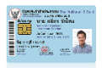      Dip Chip  +  Manually comparison  (อ่านข้อมูลจากชิพบนบัตร ปชช.)  (นำข้อมูลที่ได้มาตรวจสอบเปรียบเทียบ  กับข้อมูลหน้าบัตร ปชช.)
Medium | 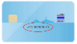    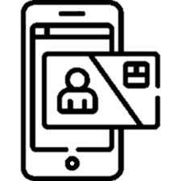  +  Laser code  (ตรวจสอบข้อมูลหน้าบัตร ปชช.  และหมายเลข Laser code หลังบัตร ปชช.)  Online DOPA  (ตรวจสอบกับฐานข้อมูลทะเบียนราษฎร์)
High | Dip Chip  Online DOPA  +  (อ่านข้อมูลจากชิพบนบัตร ปชช.)  (ตรวจสอบกับฐานข้อมูลทะเบียนราษฎร์) |   (อาจนำเทคโนโลยี Biometric มาเพิ่มประสิทธิภาพ)  System  or  Staff verify

คำอธิบายประกอบตารางที่ 1
ระดับความเสี่ยง  ผลิตภัณฑ์หรือบริการที่ลูกค้าใช้ | แบบพบหน้า (Face to Face)
ระดับความเสี่ยง  ผลิตภัณฑ์หรือบริการที่ลูกค้าใช้ | การพิสูจน์ทราบข้อมูล | การระบุตัวตน
ต่ำ | 1. เจ้าหน้าที่ของบริษัทตรวจสอบหลักฐาน (บัตรประจำตัวประชาชน) และรับรองความถูกต้องของข้อมูล ว่าลูกค้านั้นเป็นเจ้าของข้อมูลดังกล่าวจริง | ให้เจ้าหน้าที่ของบริษัทตรวจสอบใบหน้าลูกค้ากับภาพของลูกค้าบนบัตรประจำตัวประชาชนว่าเป็นลูกค้ารายนั้นจริง เพื่อพิสูจน์ทราบตัวตนของลูกค้า
กลาง | สามารถเลือกใช้วิธีใดวิธีหนึ่งได้ ดังนี้  1. ใช้เครื่องอ่านบัตร (Card reader) อ่านข้อมูลจากชิปบนบัตรประจำตัวประชาชน (Dip chip) แล้วนำข้อมูลที่ปรากฎบนหน้าจอที่ได้มาตรวจสอบเปรียบเทียบกับข้อมูลบนหน้าบัตรประจำตัวประชาชนเพื่อตรวจสอบความถูกต้องของข้อมูลและหลักฐาน  2. ตรวจสอบข้อมูลหน้าบัตรและนำ Laser Code หลังบัตรประจำตัวประชาชนส่งไปตรวจสอบสถานะบัตรกับระบบอิเล็กทรอนิกส์ของกรมการปกครอง (DOPA) เพื่อตรวจสอบความถูกต้องของข้อมูลและหลักฐาน | ให้เจ้าหน้าที่ของบริษัทตรวจสอบใบหน้าลูกค้ากับภาพของลูกค้าบนบัตรประจำตัวประชาชนว่าเป็นลูกค้ารายนั้นจริง เพื่อพิสูจน์ทราบตัวตนของลูกค้า
สูง | 1. ใช้เครื่องอ่านบัตร (Card reader) อ่านข้อมูลจากชิปบนบัตรประจำตัวประชาชน (Dip chip) แล้วนำข้อมูลที่ปรากฎบนหน้าจอที่ได้มาตรวจสอบกับฐานข้อมูลทะเบียนราษฎร์ผ่านระบบอิเล็กทรอนิกส์ของกรมการปกครอง (DOPA) | ให้เจ้าหน้าที่ของบริษัทตรวจสอบใบหน้าลูกค้ากับภาพของลูกค้าบนบัตรประจำตัวประชาชนว่าเป็นลูกค้ารายนั้นจริง เพื่อพิสูจน์ทราบตัวตนของลูกค้า หรืออาจพิจารณานำเทคโนโลยีเปรียบเทียบข้อมูลชีวมิติของลูกค้ามาเพิ่มประสิทธิภาพในการพิสูจน์ทราบตัวตนของลูกค้าก็ได้

3.1.2 กรณีใช้หนังสือเดินทาง
ตารางที่ 2 วิธีการระบุและพิสูจน์ทราบตัวตนของลูกค้าบุคคลธรรมดา กรณีใช้หนังสือเดินทาง
Product risk | แบบพบหน้า (Face To Face)
Product risk | Verify Info & evidence | Verify customer
Low | Manually verify by staff  (ตรวจสอบข้อมูลและรับรองความถูกต้องของข้อมูล  โดยเจ้าหน้าที่ว่าลูกค้านั้น เป็นเจ้าของข้อมูลดังกล่าวจริง) | (เจ้าหน้าที่ตรวจสอบใบหน้าลูกค้ากับภาพของลูกค้าบน Passport ว่าเป็นลูกค้ารายนั้นจริง)  Staff verify
Medium |   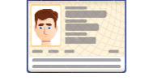  +  Incase no NFC  2nd evidence  Physical passport  (ตรวจสอบเอกสารสำคัญประจำตัวอื่นที่รัฐบาลไทย  หรือหน่วยงานรัฐเจ้าของสัญชาติออกให้ทดแทน)  (นำข้อมูลมาตรวจสอบเปรียบเทียบ  กับข้อมูลบน Passport) | System  (อาจนำเทคโนโลยี Biometric มาเพิ่มประสิทธิภาพ)  or  Staff verify
High |     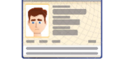  +  +  Electronics data  Physical passport  2nd evidence  (ดึงข้อมูลจาก Passport)  (นำข้อมูลที่ได้มาตรวจสอบ  เปรียบเทียบกับข้อมูลบน Passport)  (ตรวจสอบเอกสารสำคัญประจำตัวอื่นที่รัฐบาลไทยหรือหน่วยงานรัฐเจ้าของสัญชาติออกให้) | Staff verify  or  System  (อาจนำเทคโนโลยี Biometric มาเพิ่มประสิทธิภาพ)
High | ใช้วิธีการอื่นใดที่มีระดับความน่าเชื่อถือเทียบเคียงกัน  or  +  3nd evidence  (ตรวจสอบเอกสารสำคัญประจำตัวอื่นที่รัฐบาลไทยหรือหน่วยงานรัฐเจ้าของสัญชาติออกให้)  (นำข้อมูลที่ได้มาตรวจสอบเปรียบเทียบ  กับข้อมูลบน Passport)  Physical passport

คำอธิบายประกอบตารางที่ 2
ระดับความเสี่ยง  ผลิตภัณฑ์หรือบริการที่ลูกค้าใช้ | แบบพบหน้า (Face to Face)
ระดับความเสี่ยง  ผลิตภัณฑ์หรือบริการที่ลูกค้าใช้ | การพิสูจน์ทราบข้อมูล | การระบุตัวตน
ต่ำ | 1. เจ้าหน้าที่ของบริษัทตรวจสอบหลักฐาน หนังสือเดินทาง (Passport) และรับรองความถูกต้องของข้อมูล ว่าลูกค้านั้นเป็นเจ้าของข้อมูลดังกล่าวจริง | ให้เจ้าหน้าที่ของบริษัทตรวจสอบใบหน้าของลูกค้ากับภาพของลูกค้าจาก Passport ว่าเป็นลูกค้ารายนั้นจริง เพื่อพิสูจน์ทราบตัวตนของลูกค้า
กลาง | 1. เจ้าหน้าที่ของบริษัทตรวจสอบหลักฐาน หนังสือเดินทาง (Passport) และรับรองความถูกต้องของข้อมูลว่าลูกค้านั้นเป็นเจ้าของข้อมูลดังกล่าวจริง และตรวจสอบเอกสารสำคัญประจำตัวอื่นที่รัฐบาลไทยออกให้หรือหน่วยงานของรัฐเจ้าของสัญชาติออกให้ หรือใช้วิธีการอื่นใดที่มีระดับความน่าเชื่อถือเทียบเคียงกัน โดยใช้เอกสารหรือหลักฐานในการตรวจสอบประกอบกัน จำนวน อย่างน้อย 2 ประเภท** | ให้เจ้าหน้าที่ของบริษัทตรวจสอบใบหน้าลูกค้ากับภาพของลูกค้าจาก Passport ว่าเป็นลูกค้ารายนั้นจริงเพื่อพิสูจน์ทราบตัวตนของลูกค้า หรืออาจพิจารณานำเทคโนโลยีเปรียบเทียบข้อมูลชีวมิติของลูกค้ามาเพิ่มประสิทธิภาพในการพิสูจน์ทราบตัวตนของลูกค้าก็ได้
สูง | สามารถเลือกใช้วิธีใดวิธีหนึ่งได้ ดังนี้  1. นำข้อมูลจากเทคโนโลยีสื่อสารไร้สายระยะใกล้ (NFC) มาตรวจสอบเทียบกับข้อมูลบนหนังสือเดินทาง (Passport) และตรวจสอบเอกสารสำคัญประจำตัวอื่นที่รัฐบาลไทยออกให้หรือหน่วยงานของรัฐเจ้าของสัญชาติออกให้ หรือใช้วิธีการอื่นใดที่มีระดับความน่าเชื่อถือเทียบเคียงกัน โดยใช้เอกสารหรือหลักฐานในการตรวจสอบประกอบกัน จำนวน อย่างน้อย 2 ประเภท** 2. เจ้าหน้าที่ของบริษัทตรวจสอบหลักฐาน หนังสือเดินทาง (Passport) และรับรองความถูกต้องของข้อมูลว่า ลูกค้านั้นเป็นเจ้าของข้อมูลดังกล่าวจริง และตรวจสอบเอกสารสำคัญประจำตัวอื่น ที่รัฐบาลไทยออกให้หรือหน่วยงานของรัฐเจ้าของสัญชาติออกให้ หรือใช้วิธีการอื่นใดที่มีระดับความน่าเชื่อถือเทียบเคียงกัน โดยใช้เอกสารหรือหลักฐานในการตรวจสอบประกอบกัน จำนวน อย่างน้อย 3 ประเภท* | ให้เจ้าหน้าที่ของบริษัทตรวจสอบใบหน้าลูกค้ากับภาพของลูกค้าจาก Passport ว่าเป็นลูกค้ารายนั้นจริงเพื่อพิสูจน์ทราบตัวตนของลูกค้า หรืออาจพิจารณานำเทคโนโลยีเปรียบเทียบข้อมูลชีวมิติของลูกค้ามาเพิ่มประสิทธิภาพในการพิสูจน์ทราบตัวตนของลูกค้าก็ได้
**เอกสารระบุตัวตนกรณีหนังสือเดินทางไม่สามารถตรวจสอบกับเทคโนโลยี Near-field communication (NFC) ได้
(1) หนังสือเดินทาง (Passport) หรือ Travel Document for Aliens (T.D.) หรือ Certificated of Identity (CI) หรือ Temporary Passport และ
(2) ทะเบียนบ้านเล่มปกสีเหลือง (ทร.13) ที่ระบุ เลขประจาตัวประชาชน 13 หลัก หรือ
(3) ใบอนุญาตทางานในประเทศ (Work Permit) ที่ส่วนราชการไทยออกให้ (อ่าน QR Code) หรือ
(4) ตราอนุญาตเข้าประเทศไทย ประเภทคนอยู่ชั่วคราว (Non-Immigrant Visa) หรือ Smart VISA หรือ
(5) เอกสารแสดงตนที่ส่วนราชการไทยหรือรัฐเจ้าของสัญชาติออกให้

3.2 วิธีการระบุและพิสูจน์ทราบตัวตนของลูกค้านิติบุคคล
เมื่อบริษัทได้ดำเนินการจัดให้ลูกค้านิติบุคคลแสดงตนตามประกาศสำนักนายกรัฐมนตรี เรื่อง วิธีการแสดงตนของลูกค้าสถาบันการเงินและผู้ประกอบอาชีพตามมาตรา 16 แล้ว จะดำเนินการระบุและพิสูจน์ทราบตัวตนของลูกค้าจากข้อมูลการแสดงตนที่ครบถ้วนและจัดให้ได้มาซึ่งข้อมูลอื่น ๆ ตามที่กำหนดไว้ในกฎกระทรวงการตรวจสอบเพื่อทราบข้อเท็จจริงเกี่ยวกับลูกค้า พ.ศ. 2563 อย่างน้อยดังต่อไปนี้
(ก) กรณีนิติบุคคลที่จดทะเบียนในประเทศไทย ให้ตรวจสอบหนังสือรับรองการจดทะเบียน
ที่นายทะเบียนออกให้ไม่เกินหกเดือน
(ข) กรณีที่ไม่ใช่นิติบุคคลที่จดทะเบียนในประเทศไทย ให้ตรวจสอบหลักฐานการเป็นนิติบุคคล
ที่หน่วยงานหรือองค์กรที่น่าเชื่อถือรับรองหรือออกให้ไม่เกินหกเดือน
(ค) กรณีลูกค้าที่เป็นส่วนราชการ องค์กรของรัฐบาล รัฐวิสาหกิจ หรือหน่วยงานอื่นของรัฐที่เป็น
นิติบุคคล ให้ตรวจสอบหนังสือแสดงความประสงค์ในการทำธุรกรรม หนังสือแต่งตั้ง หรือหนังสือมอบอำนาจ
(ง) กรณีลูกค้าที่เป็นบริษัท มูลนิธิ สมาคม สโมสร วัด มัสยิด ศาลเจ้า และนิติบุคคลอื่นในลักษณะเดียวกัน ให้ตรวจสอบหนังสือแสดงความประสงค์ในการทำธุรกรรม หนังสือแสดงการจดทะเบียนจากหน่วยงาน
ที่เกี่ยวข้อง หนังสือแต่งตั้ง หรือหนังสือมอบอำนาจ

4. การระบุผู้ได้รับผลประโยชน์ที่แท้จริงของลูกค้า
แนวทางในการระบุผู้ได้รับผลประโยชน์ที่แท้จริงของลูกค้า ซึ่งเป็นข้อมูลการระบุตัวตนที่บริษัทจะพิจารณาขอเพิ่มเติมจากข้อมูลการแสดงตน มีดังนี้
4.2.1 สำหรับลูกค้าที่เป็นบุคคลธรรมดา ให้ระบุว่าลูกค้าแต่ละรายนั้นเป็นผู้ได้รับผลประโยชน์ที่แท้จริง
4.2.2 สำหรับลูกค้าที่เป็นนิติบุคคล ให้พิจารณาระบุผู้ได้รับผลประโยชน์ที่แท้จริงที่เป็นบุคคลธรรมดา
ตามวิธีการ ดังต่อไปนี้
1) ตรวจสอบจากข้อมูลการรับประโยชน์จากการถือหุ้นตั้งแต่ร้อยละ 25 ขึ้นไปตามที่ปรากฏ
ในหลักฐานหรือเอกสารอ้างอิง กรณีที่ไม่พบในการถือหุ้นทอดแรก ให้เรียกข้อมูลในทอดต่อไปจากลูกค้าจนกว่าจะพบตัว “ผู้ได้รับผลประโยชน์ที่แท้จริง” ที่เป็นบุคคลธรรมดา หากไม่สามารถตรวจสอบด้วยวิธีนี้ได้ด้วยเหตุจำเป็น ให้พิจารณาวิธีที่ 2
2) ตรวจสอบจากข้อมูลหรือข้อเท็จจริงในการครอบงำการบริหารองค์กรลูกค้า โดยแสวงหาข้อมูลจากแหล่งข้อมูลที่น่าเชื่อถืออื่น ๆ ทั้งนี้ บริษัทจะตรวจสอบจากแหล่งข้อมูลที่น่าเชื่อถือเอง หรือให้ลูกค้าระบุข้อมูลว่าผู้ใดเป็นผู้ได้รับผลประโยชน์ที่แท้จริงของลูกค้า แล้วนำข้อมูลมาตรวจสอบกับแหล่งข้อมูลที่น่าเชื่อถือก็ได้
โดยหากขาดแหล่งข้อมูลหรือไม่พบข้อมูล ให้พิจารณาวิธีที่ 3
3) พิจารณาว่าบุคคลธรรมดาผู้ที่มีตำแหน่งเป็นเจ้าหน้าที่บริหารระดับสูงของลูกค้าเป็น “ผู้ได้รับผลประโยชน์ที่แท้จริง” เช่น ลูกค้าที่เป็นนิติบุคคล ให้ระบุรายชื่อคณะกรรมการของนิติบุคคลเป็นผู้ได้รับผลประโยชน์
ที่แท้จริง เป็นต้น
โดยหลังจากที่ระบุผู้ได้รับผลประโยชน์ที่แท้จริงแล้ว บริษัทจะขอข้อมูลของผู้ได้รับผลประโยชน์ที่แท้จริง ได้แก่ ชื่อเต็ม และเลขประจำตัวประชาชนหรือเลขที่หนังสือเดินทาง ซึ่งเป็นข้อมูลจำเป็นที่บริษัทจะต้องได้รับ และในกรณีที่ลูกค้าไม่สามารถให้ข้อมูลดังกล่าวด้วยอุปสรรคเกี่ยวกับแหล่งที่มาของข้อมูล บริษัทจะดำเนินการอื่น ๆ โดยหาข้อมูลแวดล้อมของผู้ได้รับผลประโยชน์นั้น เช่น สัญชาติ ชื่อนิติบุคคลอื่นที่ผู้รับประโยชน์ถือหุ้นอยู่ด้วย เพื่อเป็นข้อมูลประกอบการตรวจสอบกับรายชื่อตามที่กฎหมายกำหนดในขั้นตอนต่อไป นอกจากนี้ อาจพิจารณาให้มีการระบุข้อมูลอื่นที่เป็นประโยชน์เพิ่มเติมได้ เช่น ข้อมูลที่อยู่ ข้อมูลการติดต่อ ข้อมูลอาชีพ เป็นต้น
5. การประเมินและบริหารความเสี่ยงของลูกค้า
หลังจากขั้นตอนการตรวจสอบรายชื่อบุคคลที่ถูกกำหนด การจัดให้ลูกค้าแสดงตน การระบุตัวตนและพิสูจน์ทราบตัวตนของลูกค้า การตรวจสอบความถูกต้องและความแท้จริงของข้อมูลและหลักฐานประกอบการแสดงตน บริษัทจะดำเนินการประเมินความเสี่ยงด้านการฟอกเงินและการสนับสนุนทางการเงินแก่การก่อการร้ายของลูกค้า เพื่อใช้เป็นข้อมูลสำหรับพิจารณาอนุมัติหรือปฏิเสธการสร้างความสัมพันธ์ทางธุรกิจหรือทำธุรกรรมกับบริษัท โดยใช้ปัจจัยในการพิจารณา ดังนี้
5.1 ปัจจัยในการพิจารณาจัดระดับความเสี่ยงลูกค้า
5.1.1 ปัจจัยความเสี่ยงสูงเด็ดขาด
1) ลูกค้าหรือผู้ได้รับผลประโยชน์ที่แท้จริงของลูกค้าเป็นบุคคลที่มีสถานภาพ ทางการเมืองต่างประเทศ หรือเป็นสมาชิกในครอบครัวหรือผู้ใกล้ชิดของบุคคลดังกล่าว
2) ลูกค้าหรือผู้ได้รับผลประโยชน์ที่แท้จริงของลูกค้ามาจากหรือมีการทำธุรกรรมเกี่ยวข้องเชื่อมโยงกับพื้นที่หรือประเทศที่มีความเสี่ยงสูงซึ่งคณะทำงานเฉพาะกิจเพื่อดาเนินมาตรการทางการเงินเกี่ยวกับการฟอกเงิน (Financial Action Task Force: FATF) เรียกร้องให้ประเทศสมาชิกดำเนินมาตรการตรวจสอบเพื่อทราบข้อเท็จจริงเกี่ยวกับลูกค้าในระดับเข้มข้นและเรียกร้องให้ดำเนินมาตรการตอบโต้ ตามที่เลขาธิการ ปปง. ประกาศกำหนด ซึ่งเป็นไปตามประกาศสำนักงานป้องกันและปราบปรามการฟอกเงิน เรื่อง พื้นที่หรือประเทศที่มีความเสี่ยงสูงที่ต้องดำเนินการตรวจสอบเพื่อทราบข้อเท็จจริงเกี่ยวกับลูกค้าในระดับเข้มข้นและใช้มาตรการตอบโต้ โดยมีรายละเอียด ดังนี้
- ลูกค้ามาจากหรือมีความเกี่ยวข้องกับการทำธุรกรรมที่มาจากหรือไปยังพื้นที่หรือประเทศที่มีความเสี่ยงสูงที่ต้องดำเนินการตรวจสอบเพื่อทราบข้อเท็จจริงเกี่ยวกับลูกค้าในระดับเข้มข้นและใช้มาตรการตอบโต้ ได้แก่ สาธารณรัฐประชาธิปไตยประชาชนเกาหลี และสาธารณรัฐอิสลามอิหร่าน (ตามประกาศสำนักงาน ปปง. เรื่อง พื้นที่หรือประเทศที่มีความเสี่ยงสูงที่ต้องดำเนินการตรวจสอบเพื่อทราบข้อเท็จจริงเกี่ยวกับลูกค้าในระดับเข้มข้นและใช้มาตรการตอบโต้) หรือ
- ลูกค้ามาจากหรือมีความเกี่ยวข้องกับการทำธุรกรรมที่มาจากหรือไปยังพื้นที่หรือประเทศที่มีความเสี่ยงสูงที่ต้องดำเนินการตรวจสอบเพื่อทราบข้อเท็จจริงเกี่ยวกับลูกค้าในระดับเข้มข้น ได้แก่ สาธารณรัฐแห่งสหภาพเมียนมา (ตามประกาศสำนักงาน ปปง. เรื่อง พื้นที่หรือประเทศที่มีความเสี่ยงสูงที่ต้องดำเนินการตรวจสอบเพื่อทราบข้อเท็จจริงเกี่ยวกับลูกค้าในระดับเข้มข้น)
5.1.2 ปัจจัยที่อาจพิจารณาให้มีระดับความเสี่ยงสูง
1) ลูกค้าหรือผู้ได้รับผลประโยชน์ที่แท้จริงมีรายชื่อตรงกับข้อมูลรายชื่อบุคคลที่มีความเสี่ยงสูง
ด้านการฟอกเงินในระบบ APS
2) ลูกค้าหรือผู้ได้รับผลประโยชน์ที่แท้จริงเป็นบุคคลที่มีสถานภาพทางการเมืองในประเทศไทยหรือในองค์การระหว่างประเทศ หรือเป็นสมาชิกในครอบครัวหรือผู้ใกล้ชิดของบุคคลดังกล่าว
3) ลูกค้าประกอบธุรกิจที่มีการรับเงินสดเป็นจำนวนมาก ลูกค้าประกอบธุรกิจที่มีการซื้อ ขาย หรือแลกเปลี่ยนสินค้าที่มีราคาสูง โดยไม่มีแหล่งที่มาของเงินสด หรือสินค้าอย่างชัดเจน เช่น ค้าอัญมณี เพชร พลอย ทองคำ ค้าของเก่า รับแลกเปลี่ยนเงิน รับโอนเงินออกนอกประเทศ ค้าอาวุธ ธุรกิจสถานบริการ ธุรกิจคาสิโน/บ่อนการพนัน ตัวแทนหรือนายหน้าจัดหางาน ธุรกิจทัวร์ เป็นต้น
4) ลูกค้าที่มิได้ประกอบธุรกิจแต่ดาเนินกิจกรรมเป็นผลให้ได้มาซึ่งเงินสดหรือทรัพย์สิน
โดยไม่มีแหล่งที่มาอย่างชัดเจน เช่น วัด โบสถ์ มัสยิด มูลนิธิ สมาคม และชมรม หรือองค์กรไม่แสวงหากาไรต่าง ๆ
ซึ่งมีธุรกรรมที่มีมูลค่าสูงและไม่สามารถตรวจสอบแหล่งที่มาได้อย่างชัดเจน
5) ลูกค้ามีถิ่นที่อยู่ชั่วคราวหรือถาวร ประกอบอาชีพ มีแหล่งที่มาของรายได้ หรือทำธุรกรรม
ในพื้นที่เชิงภูมิศาสตร์หรือประเทศซึ่งเลขาธิการกำหนดว่าเป็นพื้นที่หรือประเทศที่มีความเสี่ยงสูงด้านการฟอกเงินหรือการสนับสนุนทางการเงินแก่การก่อการร้ายและการแพร่ขยายอาวุธที่มีอานุภาพทำลายล้างสูง
6) ลูกค้าที่ไม่มีถิ่นที่อยู่ในประเทศไทย
7) ลูกค้าหรือผู้ได้รับผลประโยชน์ที่แท้จริงถูกพิจารณาโดยนัยอื่นว่ามีความเสี่ยงสูงไม่ว่าทางด้านการฟอกเงินหรือการสนับสนุนทางการเงินแก่การก่อการร้ายและการแพร่ขยายอาวุธที่มีอานุภาพทำลายล้างสูง โดยปรากฏในสื่อสาธารณะว่าเกี่ยวข้องกับการกระทำความผิดมูลฐาน
8) ลูกค้าหรือผู้ได้รับผลประโยชน์ที่แท้จริงมีความสัมพันธ์ทางธุรกิจหรือการทำธุรกรรม
ของลูกค้าดำเนินไปอย่างผิดปกติ (ลูกค้าเคยถูกบริษัท รายงานธุรกรรมที่มีเหตุอันควรสงสัยต่อสำนักงาน ปปง.)
9) กรณีลูกค้าที่เป็นนิติบุคคลให้พิจารณาโครงสร้างการถือหุ้นว่ามีความผิดปกติหรือมีความซับซ้อนเกินกว่าการดำเนินธุรกิจตามปกติหรือไม่ โดยพิจารณาจากลักษณะธุรกิจของลูกค้ากับโครงสร้างการถือหุ้นว่ามีความซับซ้อนเกินกว่าลักษณะธุรกิจปกติหรือไม่ เช่น ประกอบธุรกิจขนาดเล็ก ทุนจดทะเบียนไม่สูง แต่มีโครงสร้าง
การถือหุ้นที่ซับซ้อน หรือประกอบธุรกิจขนาดเล็ก ทุนจดทะเบียนไม่สูง แต่การแสวงหาผู้ได้รับผลประโยชน์ที่แท้จริง
ที่เป็นบุคคลธรรมดานั้น ต้องดำเนินการกว่าจะถึงบุคคลธรรมดาที่เป็นผู้ได้รับผลประโยชน์ที่แท้จริงเกินกว่า 3 ชั้น ขึ้นไป
5.2 การจัดระดับความเสี่ยงของลูกค้า
5.2.1 ลูกค้าที่มีระดับความเสี่ยงสูง มีลักษณะดังนี้
1) ลูกค้าที่เข้าลักษณะปัจจัยความเสี่ยงสูงเด็ดขาดตามข้อ 5.1.1 ข้อใดข้อหนึ่ง
2) ลูกค้าที่เข้าลักษณะปัจจัยที่อาจพิจารณาให้มีระดับความเสี่ยงสูงตามข้อ 5.1.2
ตั้งแต่ 2 ข้อขึ้นไป
5.2.2 ลูกค้าที่มีความเสี่ยงปานกลาง มีลักษณะดังนี้
1) ลูกค้าที่เข้าลักษณะปัจจัยที่อาจพิจารณาให้มีระดับความเสี่ยงสูงตามข้อ 5.1.2 ข้อใดข้อหนึ่ง
2) ลูกค้าต่างชาติที่ไม่มีสัญชาติหรือแหล่งรายได้จากประเทศที่มีความเสี่ยงสูงด้านการฟอกเงินหรือการสนับสนุนทางการเงินแก่การก่อการร้ายและการแพร่ขยายอาวุธที่มีอานุภาพทำลายล้างสูง
5.2.3 ลูกค้าที่มีความเสี่ยงต่ำ มีลักษณะดังนี้
1) ลูกค้าบุคคลธรรมดาที่มีสัญชาติไทย หรือนิติบุคคลที่จัดตั้งตามกฎหมายไทยที่ไม่ได้จัดอยู่ในระดับความเสี่ยงปานกลางและความเสี่ยงระดับสูง
2) ลูกค้าตามประกาศสำนักงานป้องกันและปราบปรามการฟอกเงินเรื่อง ลูกค้าที่สถาบันการเงินและ
ผู้ประกอบอาชีพตามมาตรา 16 ไม่ต้องระบุผู้ได้รับผลประโยชน์ที่แท้จริง ได้แก่
(1) รัฐบาลหรือหน่วยงานของรัฐของต่างประเทศ
(2) บริษัทที่มีหลักทรัพย์จดทะเบียนในตลาดหลักทรัพย์หรือที่มีหลักทรัพย์ซื้อขายในศูนย์ซื้อขายหลักทรัพย์ ในต่างประเทศ ที่ไม่ใช่พื้นที่หรือประเทศที่มีความเสี่ยงสูงด้านการฟอกเงินฯ
5.3 การตรวจสอบเพื่อทราบข้อเท็จจริงเกี่ยวกับลูกค้าในระดับเข้มข้นที่สุด (Enhanced Due Diligence: EDD)
หากประเมินความเสี่ยงแล้วพบว่า ลูกค้ามีความเสี่ยงสูง บริษัทต้องขอข้อมูลการระบุตัวตนเพิ่มเติม
โดยข้อมูลการระบุตัวตนที่บริษัทจะพิจารณาขอเพิ่มจากข้อมูลการแสดงตนเบื้องต้น มีดังนี้
บุคคลธรรมดา | นิติบุคคล
1. แหล่งที่มาของเงินหรือรายได้  2. วัตถุประสงค์ในการสร้างความสัมพันธ์ทางธุรกิจ  3. ผู้ได้รับผลประโยชน์ที่แท้จริง | 1. แหล่งที่มาของเงินหรือรายได้  2. วัตถุประสงค์ในการสร้างความสัมพันธ์ทางธุรกิจ  3. รายละเอียดเกี่ยวกับการประกอบกิจการ  4. ข้อมูลข่าวสารที่เกี่ยวข้องกับบริษัท เช่น เคยมีข่าวเกี่ยวข้องกับการประทำความผิดมูลฐาน หรือความผิดเกี่ยวข้องกับกฎหมายการฟอกเงินฯ เป็นต้น
เมื่อบริษัทดำเนินการประเมินความเสี่ยงฯ แล้วพบว่า ลูกค้าหรือผู้ที่ได้รับผลประโยชน์ที่แท้จริง
ที่มีความเสี่ยงสูง ผู้บริหารระดับสูงของบริษัทจะต้องเป็นผู้อนุมัติการสร้างความสัมพันธ์ทางธุรกิจ หรืออนุมัติ
รับทำธุรกรรม หรืออนุมัติรับเป็นลูกค้าเท่านั้น ส่วนกรณีที่ลูกค้าหรือผู้ที่ได้รับผลประโยชน์ที่แท้จริง ที่มีความเสี่ยงสูงจนอาจเป็นเหตุให้บริษัทถูกใช้เป็นเครื่องมือในการฟอกเงินหรือการสนับสนุนทางการเงินแก่การก่อการร้ายและ
การแพร่ขยายอาวุธที่มีอานุภาพทำลายล้างสูง บริษัทจะปฏิเสธการสร้างความสัมพันธ์ทางธุรกิจ ไม่รับทำธุรกรรม หรือไม่รับเป็นลูกค้า และจะรายงานเป็นธุรกรรมที่มีเหตุอันควรสงสัยต่อสำนักงาน ปปง. ต่อไป
6. การอนุมัติหรือปฏิเสธการสร้างความสัมพันธ์ทางธุรกิจ
เมื่อบริษัทจัดให้ลูกค้าแสดงตน ระบุตัวตน ตรวจสอบพิสูจน์ทราบตัวตน และประเมินความเสี่ยง
ของลูกค้าแล้วในขั้นตอนการอนุมัติหรือปฏิเสธการสร้างความสัมพันธ์ทางธุรกิจให้พิจารณาดำเนินการ ดังนี้
6.1 กรณีปฏิเสธการสร้างความสัมพันธ์ทางธุรกิจ
ให้ปฏิเสธการสร้างความสัมพันธ์ทางธุรกิจ ไม่รับทำธุรกรรม หรือไม่รับเป็นลูกค้า และให้พิจารณารายงานเป็นธุรกรรมที่มีเหตุอันควรสงสัย (แบบ ปปง. 1-05-10) หากพบข้อเท็จเท็จจริงอย่างใดอย่างหนึ่ง ดังต่อไปนี้
6.1.1 ลูกค้าที่สร้างความสัมพันธ์ทางธุรกิจ ผู้ที่ได้รับผลประโยชน์ที่แท้จริง หรือลูกค้าที่ทำธุรกรรมเป็นครั้งคราว เป็นบุคคลที่ถูกกำหนด
6.1.2 ลูกค้าที่สร้างความสัมพันธ์ทางธุรกิจ หรือลูกค้าที่ทำธุรกรรมเป็นครั้งคราว ใช้ชื่อปลอม ปกปิดชื่อจริง หรือใช้ชื่อแฝง
6.1.3 ลูกค้าที่สร้างความสัมพันธ์ทางธุรกิจ หรือลูกค้าที่ทำธุรกรรมเป็นครั้งคราว แจ้งข้อมูลเท็จ หรือแสดงหลักฐานเท็จ
6.1.4 บริษัทได้รับข้อมูลการแสดงตนไม่ครบถ้วนตามตามประกาศสำนักนายกรัฐมนตรีเรื่อง วิธีการแสดงตนของลูกค้าสถาบันการเงินและผู้ประกอบอาชีพตามมาตรา 16 หรือได้รับข้อมูลการแสดงตนและการระบุตัวตนไม่ครบถ้วนเพียงพอที่จะสามารถนำไปตรวจสอบกับรายชื่อบุคคลที่ถูกกำหนด และไม่เพียงพอที่จะสามารถนำไปประเมินและบริหารความเสี่ยงของลูกค้าได้
6.1.5 ลูกค้าที่สร้างความสัมพันธ์ทางธุรกิจ ผู้ที่ได้รับผลประโยชน์ที่แท้จริง หรือลูกค้าที่ทำธุรกรรมเป็นครั้งคราวมีความเสี่ยงสูงมากจนอาจเป็นเหตุให้บริษัทถูกใช้เป็นเครื่องมือในการฟอกเงินหรือการสนับสนุน
ทางการเงินแก่การก่อการร้ายและการแพร่ขยายอาวุธที่มีอานุภาพทำลายล้างสูง
6.2 กรณีอนุมัติการสร้างความสัมพันธ์ทางธุรกิจ
หากลูกค้าที่สร้างความสัมพันธ์ทางธุรกิจ ผู้ได้รับผลประโยชน์ที่แท้จริง หรือลูกค้าที่ทำธุรกรรมเป็นครั้งคราวไม่อยู่ในเกณฑ์ที่ต้องปฏิเสธการสร้างความสัมพันธ์ทางธุรกิจ ให้บริษัทพิจารณาอนุมัติสร้างความสัมพันธ์ทางธุรกิจหรือรับทำธุรกรรม หรือรับเป็นลูกค้า โดยเจ้าหน้าที่ผู้ที่ได้รับมอบหมาย ยกเว้นในกรณีลูกค้าที่สร้างความสัมพันธ์ทางธุรกิจผู้ที่ได้รับผลประโยชน์ที่แท้จริง หรือลูกค้าที่ทำธุรกรรมเป็นครั้งคราวมีความเสี่ยงสูง ให้ผู้บริหารระดับสูงของบริษัท หรือเจ้าหน้าที่ผู้รับมอบอำนาจจากผู้บริหารระดับสูงเป็นผู้อนุมัติการสร้างความสัมพันธ์ทางธุรกิจ อนุมัติรับทำธุรกรรมเท่านั้น



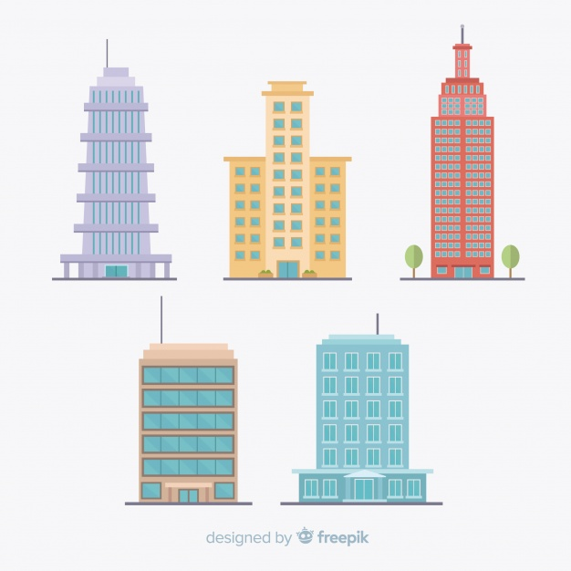



ภาพที่ 1: สรุปกระบวนการรับลูกค้าบุคคลธรรมดา
พิจารณาว่าข้อมูล/เอกสารฯ สอดคล้อง กับการทำธุรกรรม
อนุมัติสร้างความสัมพันธ์/ทำธุรกรรม
โดยผู้บริหารระดับสูง/ผู้รับมอบอำนาจ
ความเสี่ยงต่ำ หรือความเสี่ยงปานกลาง
รับทำธุรกรรมโดยเจ้าหน้าที่ผู้ได้รับมอบหมาย
ไม่รับทำธุรกรรมและรายงาน STR
พิจารณาว่าข้อมูล/เอกสารฯ ไม่สอดคล้อง กับการทำธุรกรรม
ขอข้อมูล/เอกสารเพิ่มเติม เช่น
- แหล่งที่มาของรายได้ หนังสือรับรองเงินเดือน หลักฐาน
การเสียภาษี หลักฐานงบการเงิน เป็นต้น
-วัตถุประสงค์ในการสร้างความสัมพันธ์ทางธุรกิจ/ทำธุรกรรม
- ผู้ได้รับผลประโยชน์ที่แท้จริง
ตรวจสอบเพื่อทราบข้อเท็จจริง ในระดับที่เข้มข้นที่สุด (EDD)
ความเสี่ยงสูง
กรณีพบว่า เป็น บุคคลที่ถูกกำหนด
กรณี ไม่เป็น บุคคลที่ถูกกำหนด
ลูกค้าบุคคลธรรมดา




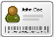





ปฏิเสธ
การทำธุรกรรม (ไม่ทำสัญญา)
และรายงานธุรกรรมที่มีเหตุอันควรสงสัยต่อ
สำนักงาน ปปง.
ด้วยแบบรายงานธุรกรรม ปปง. 1-05-10
ตรวจสอบเพื่อทราบข้อเท็จจริง (CDD)
ขอข้อมูล
วัตถุประสงค์สร้างความสัมพันธ์/ทำธุรกรรม
ระบุ
ผู้ได้รับผลประโยชน์ที่แท้จริง
บริษัทจะดำเนินการระบุและพิสูจน์ทราบตัวตนของลูกค้าให้เหมาะสมกับความเสี่ยงของผลิตภัณฑ์หรือบริการที่ลูกค้าใช้

ไม่สามารถทำ CDD ได้ ไม่รับทำธุรกรรมและรายงาน STR
สามารถทำ CDD ได้
ดำเนินการ
จัดให้ลูกค้าแสดงตน (KYC)
ตรวจสอบรายชื่อลูกค้ากับรายชื่อ
บุคคลที่ถูกกำหนดผ่านระบบ APS

ลูกค้านิติบุคคล
ภาพที่ 2: สรุปกระบวนการรับลูกค้านิติบุคคล

ตรวจสอบข้อมูลบริษัทว่าเป็นนิติบุคคลจริงจากระบบ DBD
ไม่สามารถทำ CDD ได้ ไม่รับทำธุรกรรมและรายงาน STR
สามารถทำ CDD ได้
บริษัทจะดำเนินการระบุและพิสูจน์ทราบตัวตนของลูกค้า
ให้เหมาะสมกับความเสี่ยงของผลิตภัณฑ์หรือบริการที่ลูกค้าใช้
ตรวจสอบเพื่อทราบข้อเท็จจริง (CDD)
ตรวจสอบรายชื่อกรรมการ ผู้รับมอบอำนาจ และผู้ได้รับผลประโยชน์ที่แท้จริง
กับรายชื่อบุคคลที่ถูกกำหนดผ่านระบบ APS
กรณีพบว่า เป็น บุคคลที่ถูกกำหนด
กรณี ไม่เป็น บุคคลที่ถูกกำหนด
ดำเนินการ
จัดให้ลูกค้าแสดงตน (KYC)
ปฏิเสธ
การทำธุรกรรม (ไม่ทำสัญญา)
และรายงานธุรกรรมที่มีเหตุอันควรสงสัยต่อ
สำนักงาน ปปง.
ด้วยแบบรายงานธุรกรรม ปปง. 1-05-10
ขอข้อมูลวัตถุประสงค์สร้างความสัมพันธ์/ทำธุรกรรม
พิจารณาว่าข้อมูล/เอกสารฯ สอดคล้อง กับการทำธุรกรรม
อนุมัติสร้างความสัมพันธ์/ทำธุรกรรม
โดยผู้บริหารระดับสูง/ผู้รับมอบอำนาจ
ความเสี่ยงต่ำ หรือความเสี่ยงปานกลาง
รับทำธุรกรรมโดยเจ้าหน้าที่ผู้ได้รับมอบหมาย
ไม่รับทำธุรกรรมและรายงาน STR
พิจารณาว่าข้อมูล/เอกสารฯ ไม่สอดคล้อง กับการทำธุรกรรม
ขอข้อมูล/เอกสารเพิ่มเติม เช่น
- แหล่งที่มาของรายได้ หลักฐานการเสียภาษี
หลักฐานงบการเงิน เป็นต้น

ตรวจสอบเพื่อทราบข้อเท็จจริง ในระดับที่เข้มข้นที่สุด (EDD)
ความเสี่ยงสูง
ระบุผู้ได้รับผลประโยชน์ที่แท้จริง
ระบุตัวตนและพิสูจน์ทราบตัวตน
หมวดที่ 3 การบริหารและบรรเทาความเสี่ยงของลูกค้า
1. การบริหารความเสี่ยงด้านการฟอกเงินและการสนับสนุนทางการเงินแก่การก่อการร้ายและการแพร่ขยายอาวุธที่มีอานุภาพทำลายล้างสูงของลูกค้าอย่างต่อเนื่อง
บริษัทต้องดำเนินการบริหารความเสี่ยงด้านการฟอกเงินและการสนับสนุนทางการเงินแก่การก่อการร้ายและการแพร่ขยายอาวุธที่มีอานุภาพทำลายล้างสูงของลูกค้าที่สร้างความสัมพันธ์ตลอดระยะเวลาที่ดำเนินความสัมพันธ์ทางธุรกิจกับลูกค้ารายนั้น ๆ โดยการทบทวนข้อมูลลูกค้า ทบทวนการประเมินความเสี่ยง และตรวจสอบความเคลื่อนไหวในการทำธุรกรรม ดังนี้
1.1 การทบทวนข้อมูลลูกค้า บริษัทดำเนินการตรวจทานและปรับปรุงข้อมูลการแสดงตน การระบุตัวตน
และการพิสูจน์ทราบตัวตนให้เป็นปัจจุบันและดำเนินอย่างสม่ำเสมอจนกว่าจะยุติความสัมพันธ์ทางธุรกิจกับลูกค้า และทบทวนระดับความเสี่ยงของลูกค้าเมื่อมีการเปลี่ยนแปลงข้อมูล หรือลูกค้ามาสร้างความสัมพันธ์หรือ
ทำธุรกรรมเพิ่มเติม หรือครบรอบระยะเวลา รวมถึงทบทวนและติดตามความเคลื่อนไหวทางการเงินและข้อมูลลูกค้าอย่างต่อเนื่อง (Monitoring) ว่ายังเป็นไปตามที่เคยแจ้งไว้หรือเป็นไปตามพฤติกรรมปกติหรือไม่
1.2 รอบระยะเวลาในการตรวจทานและปรับปรุงข้อมูลและระดับความเสี่ยงของลูกค้า มีดังนี้
ระดับความเสี่ยง  ของลูกค้า | รอบระยะเวลาในการตรวจทาน  และปรับปรุงข้อมูลต่างๆ ของลูกค้า
ความเสี่ยงสูง | 1 ปี
ความเสี่ยงปานกลาง | 2 ปี
ความเสี่ยงต่ำ | 3 ปี

1.3 การตรวจสอบความเคลื่อนไหวทางการเงิน
บริษัทต้องดำเนินการตรวจสอบความเคลื่อนไหวทางการเงินหรือการทำธุรกรรมและข้อมูลต่าง ๆ ที่เกี่ยวข้องกับการดำเนินความสัมพันธ์ทางธุรกิจของลูกค้าแต่ละรายตลอดช่วงเวลาที่ความสัมพันธ์ทางธุรกิจยังดำเนินอยู่ว่ายังคงสอดคล้องกับวัตถุประสงค์ในการสร้างความสัมพันธ์ทางธุรกิจหรือการทำธุรกรรมที่ลูกค้าแจ้งไว้ รวมถึงข้อมูลทางเศรษฐกิจของลูกค้า ระดับความเสี่ยงด้านการฟอกเงินและการสนับสนุนทางการเงินแก่การก่อการร้ายและการแพร่ขยายอาวุธที่มีอานุภาพทำลายล้างสูงของลูกค้าที่ได้ประเมินไว้และข้อมูลอื่น ๆ ของลูกค้าที่มีอยู่ โดยพิจารณาหลักเกณฑ์ ดังนี้
1.3.1 ตรวจทานข้อมูลการแสดงตนหรือข้อมูลการระบุตัวตน เพื่อให้ทราบว่าลูกค้ามีการเปลี่ยนแปลงข้อมูลที่สำคัญ
ต่อการตรวจสอบความเคลื่อนไหวทางการเงินของลูกค้า เช่น ข้อมูลอาชีพ ข้อมูลแหล่งที่มาของรายได้ ข้อมูลรายได้ ข้อมูลสถานภาพทางการเมือง เป็นต้น
1.3.2 ตรวจทานข้อมูลการทำธุรกรรมของลูกค้าในระยะเวลาสร้างความสัมพันธ์จนถึงในขณะที่ดำเนินการตรวจทาน
โดยสรุปสถิติการทำธุรกรรมโดยเฉลี่ยของลูกค้าในรอบระยะเวลาหนึ่งของลูกค้ารายนั้น ๆ (เช่น รอบระยะเวลา 6 เดือน
หรือรอบระยะเวลา 1 ปี เป็นต้น) เพื่อที่จะใช้เป็นข้อมูลหลักในการพิจารณาความสอดคล้องในการทำธุรกรรม ดังนี้
1) พิจารณาความสอดคล้องกับฐานะทางเศรษฐกิจของลูกค้า โดยพิจารณาข้อมูลการทำธุรกรรม
ของลูกค้าตามข้อ 1.3.2 ว่าสอดคล้องกับอาชีพหรือรายได้ของลูกค้าตามข้อ 1.3.1 หรือไม่
2) พิจารณาความสอดคล้องกับวัตถุประสงค์ โดยพิจารณาข้อมูลการทำธุรกรรมของลูกค้าตามข้อ 1.3.2
ว่าสอดคล้องกับวัตถุประสงค์ที่ลูกค้าได้แจ้งไว้หรือไม่
1.3.3 เมื่อเจ้าหน้าที่บริษัทตรวจสอบข้อมูลของลูกค้าแต่ละรายตามหลักเกณฑ์ ข้อ 1.3.1 และข้อ 1.3.2 แล้ว จะต้องดำเนินการปรับปรุงหรือทบทวนข้อมูลของลูกค้า เนื่องจากลูกค้าอาจมีข้อมูลที่เปลี่ยนแปลงไป และข้อมูลดังกล่าวอาจส่งผลกระทบต่อการปรับปรุงระดับความเสี่ยงของลูกค้าด้วย
1.3.4 กรณีที่เจ้าหน้าที่บริษัทตรวจสอบข้อมูลของลูกค้าแต่ละรายตามหลักเกณฑ์ ข้อ 1.3.1 และข้อ 1.3.2 แล้วพบว่า มีลูกค้ารายใดที่มีการทำธุรกรรมที่ผิดปกติที่ไม่สามารถชี้แจงเหตุผลได้และพิจารณาประกอบข้อมูลต่าง ๆ แล้วพบว่ามีเหตุอันควรสงสัย ให้รายงานการทำธุรกรรมที่มีเหตุอันควรสงสัย (แบบ ปปง. 1-05-10) ไปยังสำนักงาน ปปง. และปรับปรุงระดับความเสี่ยงของลูกค้ารายดังกล่าวเป็นความเสี่ยงสูง

หมายเหตุ
- ในกรณีที่มีเหตุอันควรสงสัยว่าลูกค้าที่มีความเสี่ยงต่ำ มีส่วนร่วมในการกระทำหรือมีการทำธุรกรรมหรือมีการดำเนินการใด ๆ ที่อาจเกี่ยวข้องกับการฟอกเงินหรือการสนับสนุนทางการเงินแก่การก่อการร้าย หรือการแพร่ขยายอาวุธที่มีอานุภาพทำลายล้างสูง บริษัท จะดำเนินการปรับปรุงความเสี่ยงของลูกค้าดังกล่าวให้เป็นลูกค้าที่มีความเสี่ยงสูงและดำเนินการตรวจสอบเพื่อทราบข้อเท็จจริงเกี่ยวกับลูกค้าในระดับที่เข้มข้นที่สุดทันที
- ในกรณีที่ลูกค้ามีความเสี่ยงสูงจนอาจเป็นเหตุให้บริษัท ถูกใช้เป็นเครื่องมือในการฟอกเงินหรือการสนับสนุนทางการเงิน
แก่การก่อการร้ายหรือการแพร่ขยายอาวุธที่มีอานุภาพทำลายล้างสูง บริษัท จะปฏิเสธการสร้างความสัมพันธ์ทางธุรกิจหรือไม่ทำธุรกรรมหรือยุติความสัมพันธ์ทางธุรกิจกับลูกค้าดังกล่าว และรายงานเป็นธุรกรรมที่มีเหตุอันควรสงสัยต่อสำนักงาน ปปง. ต่อไป

ตัวอย่างแบบฟอร์มแสดงตนสำหรับลูกค้าบุคคลธรรมดา

สำเนาบัตรประชาชน/หนังสือเดินทาง
พร้อมลงลายมือชื่อรับรองถูกต้อง

สถานที่อยู่ปัจจุบัน: .............................................................................................................................................................
……………………………………………………………………………………………………………………………………….…
อาชีพ: ................................................................................................................................................................................
ชื่อและสถานที่ทำงาน: ........(อย่างน้อยต้องระบุอำเภอและจังหวัด).......................................................................................
............................................................................................................................................................................................
เบอร์ติดต่อ: .......................................................................................................................................................................
Email: .................................................................................................................................................................................

สำหรับพนักงาน/เจ้าหน้าที่เท่านั้น :
1. ผลการตรวจสอบรายชื่อบุคคลที่ถูกกำหนด
ไม่พบ
พบว่าข้อมูลตรงกับรายชื่อบุคคลที่ถูกกำหนด (กรณีพบต้องปฏิเสธการทำธุรกรรมและดำเนินการรายงานธุรกรรมตามแบบ ปปง. 1-05-10)
2. การจัดระดับความเสี่ยงของลูกค้าที่มีความเสี่ยงสูงเด็ดขาด (ลูกค้าระดับความเสี่ยงสูง)
ไม่พบ
ลูกค้าหรือผู้ได้รับผลประโยชน์ที่แท้จริงเป็นบุคคลที่มีสถานภาพทางการเมืองต่างประเทศ หรือเป็นสมาชิกในครอบครัวหรือ
ผู้ใกล้ชิดของบุคคลดังกล่าว
ลูกค้าหรือผู้ได้รับผลประโยชน์ที่แท้จริงของลูกค้ามาจากหรือมีการทำธุรกรรมเกี่ยวข้องเชื่อมโยงกับประเทศเกาหลีเหนือ/อิหร่าน/เมียนมา
3. การจัดระดับความเสี่ยงของลูกค้า (ลูกค้าระดับความเสี่ยงสูง ปานกลาง และต่ำ)
เกณฑ์การพิจารณาระดับความเสี่ยง: 1.หากตอบ “ไม่ใช่” ทั้งหมด : ระดับความเสี่ยง “ต่ำ”
2.หากตอบ “ใช่” จำนวน 1 ข้อ : ระดับความเสี่ยง “ปานกลาง”
3.หากตอบ “ใช่” จำนวน 2 ข้อขึ้นไป : ระดับความเสี่ยง “สูง”

ที่ | คำถาม | ใช่ | ไม่ใช่
1 | ลูกค้าหรือผู้ได้รับผลประโยชน์ที่แท้จริงมีรายชื่อตรงกับข้อมูลรายชื่อบุคคลที่มีความเสี่ยงสูงด้านการฟอกเงินในระบบ APS
2 | ลูกค้าประกอบธุรกิจที่มีการรับเงินสดเป็นจำนวนมาก ลูกค้าประกอบธุรกิจที่มีการซื้อขาย หรือแลกเปลี่ยนสินค้าที่มีราคาสูง  โดยไม่มีแหล่งที่มาของเงินสด หรือสินค้าอย่างชัดเจน เช่น ค้าอัญมณี เพชร พลอย ทองคำ ค้าอาวุธ การพนัน เป็นต้น
3 | ลูกค้าที่มิได้ประกอบธุรกิจแต่ดำเนินกิจกรรมเป็นผลให้ได้มาซึ่งเงินสดหรือทรัพย์สิน โดยไม่มีแหล่งที่มาอย่างชัดเจน เช่น วัด โบสถ์ มัสยิด หรือองค์กรไม่แสวงหากำไรต่าง ๆ
4 | ลูกค้ามีถิ่นที่อยู่พื้นที่ 3 จังหวัดชายแดนภาคใต้ โปรดระบุ............................................................................
5 | ลูกค้าที่ไม่มีถิ่นที่อยู่ในประเทศไทย
6 | ลูกค้าหรือผู้ได้รับผลประโยชน์ที่แท้จริง ที่ปรากฏในสื่อสาธารณะว่าเกี่ยวข้องกับการกระทำความผิดมูลฐาน
7 | ลูกค้าหรือผู้ได้รับผลประโยชน์ที่แท้จริงมีความสัมพันธ์ทางธุรกิจหรือการทำธุรกรรมของลูกค้าดำเนินไปอย่างผิดปกติ (ลูกค้าเคยถูกบริษัท รายงานธุรกรรมที่มีเหตุอันควรสงสัยต่อสำนักงาน ปปง.)
สรุปจำนวนข้อ |  | ……. | …….
เจ้าหน้าที่ผู้ประเมิน
ระดับความเสี่ยงลูกค้า
1 เสี่ยงต่ำ 2 เสี่ยงปานกลาง 3 เสี่ยงสูง
กรณีลูกค้าที่มีความเสี่ยงสูง ขอข้อมูลเพิ่มเติม
1. วัตถุประสงค์ในการซื้อ/ขาย............................................................
2. แหล่งที่มาของรายได้.......................................................................
3. ผู้รับผลประโยชน์ที่แท้จริง................................................................

ชื่อ.............................................................................
ตำแหน่ง.....................................................................
วันที่...........................................................................
อนุมัติโดยผู้จัดการ (ผู้บริหารสูงสุด) กรณีลูกค้าที่มีความเสี่ยงสูง
อนุมัติ
ไม่อนุมัติ เนื่องจาก.................................................... .......................................................................................
......................................................................................

ชื่อ.............................................................................
ตำแหน่ง.....................................................................
วันที่...........................................................................
ตัวอย่างแบบฟอร์มแสดงตนสำหรับลูกค้านิติบุคคล

ชื่อนิติบุคคล: …………………………………………………………………………………………………………………………
ประเภทธุรกิจ: ....................................................................................................................................................................
วัตถุประสงค์การทำธุรกรรม: ..............................................................................................................................................
เลขประจำตัวผู้เสียภาษีอากร: ....……………………………………………………………………………………….................
แหล่งที่มาของรายได้: .........................................................................................................................................................
สถานที่ตั้งของนิติบุคคล: ...................................................................................................................................................
……………………………………………………………………………………………………………………………………….…
เบอร์ติดต่อ: .......................................................................................................................................................................
Email: .................................................................................................................................................................................
ผู้บริหารสูงสุดของนิติบุคคล (โปรดระบุ ชื่อ-นามสกุล พร้อมแนบสำเนาบัตรประจำตัวประชาชน):
ชื่อ-นามสกุล: ....………………………………………………………………………………………...........................................

หมายเหตุ:
กรณีลูกค้านิติบุคคลต้องมีข้อมูลและเอกสารเพิ่มเติม ดังนี้
หลักฐานหนังสือรับรองการจดทะเบียนของบริษัท (ออกให้ไม่เกิน 6 เดือน)
สำเนาบัตรประจำตัวประชาชนของผู้รับมอบอำนาจทอดสุดท้าย (พร้อมลงนามรับรองสำเนา)

สำหรับพนักงาน/เจ้าหน้าที่เท่านั้น :
1. ผลการตรวจสอบรายชื่อบุคคลที่ถูกกำหนด (ตรวจสอบรายชื่อกรรมการ ผู้รับมอบอำนาจ และผู้ได้รับผลประโยชน์ที่แท้จริง)
ไม่พบ
พบว่าข้อมูลตรงกับรายชื่อบุคคลที่ถูกกำหนด (กรณีพบต้องปฏิเสธการทำธุรกรรมและดำเนินการรายงานธุรกรรมตามแบบ ปปง. 1-05-10)
2. การจัดระดับความเสี่ยงของลูกค้าที่มีความเสี่ยงสูงเด็ดขาด (ลูกค้าระดับความเสี่ยงสูง)
ไม่พบ
กรรมการ ผู้รับมอบอำนาจ และผู้ได้รับผลประโยชน์ที่แท้จริงเป็นบุคคลที่มีสถานภาพทางการเมืองต่างประเทศ หรือ
เป็นสมาชิกในครอบครัวหรือผู้ใกล้ชิดของบุคคลดังกล่าว
กรรมการ ผู้รับมอบอำนาจ และผู้ได้รับผลประโยชน์ที่แท้จริงมาจากหรือมีการทำธุรกรรมเกี่ยวข้องเชื่อมโยงกับประเทศเกาหลีเหนือ/
อิหร่าน/เมียนมา
3. การจัดระดับความเสี่ยงของลูกค้า (ลูกค้าระดับความเสี่ยงสูง ปานกลาง และต่ำ)
เกณฑ์การพิจารณาระดับความเสี่ยง: 1.หากตอบ “ไม่ใช่” ทั้งหมด : ระดับความเสี่ยง “ต่ำ”
2.หากตอบ “ใช่” จำนวน 1 ข้อ : ระดับความเสี่ยง “ปานกลาง”
3.หากตอบ “ใช่” จำนวน 2 ข้อขึ้นไป : ระดับความเสี่ยง “สูง”

ที่ | คำถาม | ใช่ | ไม่ใช่
1 | กรรมการ ผู้รับมอบอำนาจ และผู้ได้รับผลประโยชน์ที่แท้จริงมีรายชื่อตรงกับข้อมูลรายชื่อบุคคลที่มีความเสี่ยงสูง  ด้านการฟอกเงินในระบบ APS
2 | นิติบุคคลประกอบธุรกิจที่มีการรับเงินสดเป็นจำนวนมาก ลูกค้าประกอบธุรกิจที่มีการซื้อขาย หรือแลกเปลี่ยนสินค้าที่มีราคาสูง  โดยไม่มีแหล่งที่มาของเงินสด หรือสินค้าอย่างชัดเจน เช่น ค้าอัญมณี เพชร พลอย ทองคำ ค้าอาวุธ การพนัน เป็นต้น
3 | เป็นนิติบุคลที่มิได้ประกอบธุรกิจแต่ดำเนินกิจกรรมเป็นผลให้ได้มาซึ่งเงินสดหรือทรัพย์สิน โดยไม่มีแหล่งที่มา  อย่างชัดเจน เช่น วัด โบสถ์ มัสยิด หรือองค์กรไม่แสวงหากำไรต่าง ๆ
4 | รายชื่อกรรมการ ผู้รับมอบอำนาจ และผู้ได้รับผลประโยชน์ที่แท้จริง มีถิ่นที่อยู่พื้นที่ 3 จังหวัดชายแดนภาคใต้  โปรดระบุ............................................................................
5 | กรรมการ ผู้รับมอบอำนาจ และผู้ได้รับผลประโยชน์ที่แท้จริงไม่มีถิ่นที่อยู่ในประเทศไทย
6 | กรรมการ ผู้รับมอบอำนาจ และผู้ได้รับผลประโยชน์ที่แท้จริง ที่ปรากฏในสื่อสาธารณะว่าเกี่ยวข้องกับการกระทำความผิดมูลฐาน
7 | ความสัมพันธ์ทางธุรกิจหรือการทำธุรกรรมดำเนินไปอย่างผิดปกติ (เคยถูกบริษัท รายงานธุรกรรมที่มีเหตุอันควรสงสัยต่อสำนักงาน ปปง.)
8 | เป็นนิติบุคคล มีโครงสร้างการถือหุ้นที่มีความผิดปกติหรือมีความซับซ้อนเกินกว่าการดำเนินธุรกิจตามปกติ
สรุปจำนวนข้อ |  | ……. | …….

เจ้าหน้าที่ผู้ประเมิน
ระดับความเสี่ยงลูกค้า
1 เสี่ยงต่ำ 2 เสี่ยงปานกลาง 3 เสี่ยงสูง
กรณีลูกค้าที่มีความเสี่ยงสูง ขอข้อมูลเพิ่มเติม
1. วัตถุประสงค์ในการซื้อ/ขาย............................................................
2. แหล่งที่มาของรายได้.......................................................................
3. ผู้รับผลประโยชน์ที่แท้จริง................................................................

ชื่อ.............................................................................
ตำแหน่ง.....................................................................
วันที่...........................................................................
อนุมัติโดยผู้จัดการ (ผู้บริหารสูงสุด) กรณีลูกค้าที่มีความเสี่ยงสูง
อนุมัติ
ไม่อนุมัติ เนื่องจาก.................................................... .......................................................................................
......................................................................................

ชื่อ.............................................................................
ตำแหน่ง.....................................................................
วันที่...........................................................................

ตัวอย่าง การกรอกแบบฟอร์มแสดงตนและการประเมินความเสี่ยง
สำหรับลูกค้าบุคคลธรรมดา
(กรณี ความเสี่ยงระดับต่ำ)

สำเนาบัตรประชาชน/หนังสือเดินทาง
พร้อมลงลายมือชื่อรับรองถูกต้อง

นาย ก. การสร้าง

สถานที่อยู่ปัจจุบัน: .......99/999 หมู่บ้าน แสนดี ถนนเทพรักษ์ เขตสายไหม กรุงเทพ 99999.......................................
……………………………………………………………………………………………………………………………………….…
อาชีพ: ..............วิศวกรไฟฟ้า...............................................................................................................................................
ชื่อและสถานที่ทำงาน: .............บริษัท รถไฟฟ้าไทย จำกัด อาคารรถไฟฟ้า ถนนเทพรักษ์ เขตสายไหม กรุงเทพ 99999..............
............................................................................................................................................................................................
เบอร์ติดต่อ: ............090 000 9999.....................................................................................................................................
Email: .........abcdd@gmail.com.........................................................................................................................................

สำหรับพนักงาน/เจ้าหน้าที่เท่านั้น :
1. ผลการตรวจสอบรายชื่อบุคคลที่ถูกกำหนด
ไม่พบ
พบว่าข้อมูลตรงกับรายชื่อบุคคลที่ถูกกำหนด (กรณีพบต้องปฏิเสธการทำธุรกรรมและดำเนินการรายงานธุรกรรมตามแบบ ปปง. 1-05-10)
2. การจัดระดับความเสี่ยงของลูกค้าที่มีความเสี่ยงสูงเด็ดขาด (ลูกค้าระดับความเสี่ยงสูง)
ไม่พบ
ลูกค้าหรือผู้ได้รับผลประโยชน์ที่แท้จริงเป็นบุคคลที่มีสถานภาพทางการเมืองต่างประเทศ หรือเป็นสมาชิกในครอบครัวหรือ
ผู้ใกล้ชิดของบุคคลดังกล่าว
ลูกค้าหรือผู้ได้รับผลประโยชน์ที่แท้จริงของลูกค้ามาจากหรือมีการทำธุรกรรมเกี่ยวข้องเชื่อมโยงกับประเทศเกาหลีเหนือ/อิหร่าน/เมียนมา
3. การจัดระดับความเสี่ยงของลูกค้า (ลูกค้าระดับความเสี่ยงสูง ปานกลาง และต่ำ)
เกณฑ์การพิจารณาระดับความเสี่ยง: 1.หากตอบ “ไม่ใช่” ทั้งหมด : ระดับความเสี่ยง “ต่ำ”
2.หากตอบ “ใช่” จำนวน 1 ข้อ : ระดับความเสี่ยง “ปานกลาง”
3.หากตอบ “ใช่” จำนวน 2 ข้อขึ้นไป : ระดับความเสี่ยง “สูง”

ที่ | คำถาม | ใช่ | ไม่ใช่
1 | ลูกค้าหรือผู้ได้รับผลประโยชน์ที่แท้จริงมีรายชื่อตรงกับข้อมูลรายชื่อบุคคลที่มีความเสี่ยงสูงด้านการฟอกเงินในระบบ APS
2 | ลูกค้าประกอบธุรกิจที่มีการรับเงินสดเป็นจำนวนมาก ลูกค้าประกอบธุรกิจที่มีการซื้อขาย หรือแลกเปลี่ยนสินค้าที่มีราคาสูง โดยไม่มีแหล่งที่มาของเงินสด หรือสินค้าอย่างชัดเจน เช่น ค้าอัญมณี เพชร พลอย ทองคำ ค้าอาวุธ การพนัน เป็นต้น
3 | ลูกค้าที่มิได้ประกอบธุรกิจแต่ดำเนินกิจกรรมเป็นผลให้ได้มาซึ่งเงินสดหรือทรัพย์สิน โดยไม่มีแหล่งที่มาอย่างชัดเจน เช่น วัด โบสถ์ มัสยิด หรือองค์กรไม่แสวงหากำไรต่าง ๆ
4 | ลูกค้ามีถิ่นที่อยู่พื้นที่ 3 จังหวัดชายแดนภาคใต้ โปรดระบุ............................................................................
5 | ลูกค้าที่ไม่มีถิ่นที่อยู่ในประเทศไทย
6 | ลูกค้าหรือผู้ได้รับผลประโยชน์ที่แท้จริง ที่ปรากฏในสื่อสาธารณะว่าเกี่ยวข้องกับการกระทำความผิดมูลฐาน
7 | ลูกค้าหรือผู้ได้รับผลประโยชน์ที่แท้จริงมีความสัมพันธ์ทางธุรกิจหรือการทำธุรกรรมของลูกค้าดำเนินไปอย่างผิดปกติ (ลูกค้าเคยถูกบริษัท รายงานธุรกรรมที่มีเหตุอันควรสงสัยต่อสำนักงาน ปปง.)
สรุปจำนวนข้อ |  | - | 7
เจ้าหน้าที่ผู้ประเมิน
ระดับความเสี่ยงลูกค้า
1 เสี่ยงต่ำ 2 เสี่ยงปานกลาง 3 เสี่ยงสูง
กรณีลูกค้าที่มีความเสี่ยงสูง ขอข้อมูลเพิ่มเติม
1. วัตถุประสงค์ในการซื้อ/ขาย.............................................................
2. แหล่งที่มาของรายได้.......................................................................
3. ผู้รับผลประโยชน์ที่แท้จริง................................................................

ชื่อ........นายมุ่งมั่น ตั้งใจ .................................................
ตำแหน่ง.....พนักงานขาย..............................................
นที่...........1 ม.ค. 64....................................................
อนุมัติโดยผู้จัดการ (ผู้บริหารสูงสุด) กรณีลูกค้าที่มีความเสี่ยงสูง
อนุมัติ
ไม่อนุมัติ เนื่องจาก.................................................... .......................................................................................
......................................................................................

ชื่อ.............................................................................
ตำแหน่ง.....................................................................
วันที่...........................................................................
ตัวอย่าง การกรอกแบบฟอร์มแสดงตนและการประเมินความเสี่ยง
สำหรับลูกค้าบุคคลธรรมดา
(กรณี ความเสี่ยงระดับปานกลาง)

สำเนาบัตรประชาชน/หนังสือเดินทาง
พร้อมลงลายมือชื่อรับรองถูกต้อง

นาง ข. ทวีทรัพย์

สถานที่อยู่ปัจจุบัน: .......100/001 หมู่บ้าน แสนดี ถนนเทพรักษ์ เขตสายไหม กรุงเทพ 99999.....................................
……………………………………………………………………………………………………………………………………….…
อาชีพ: .............. Influencer รีวิวสินค้า......................................................................................................................................
ชื่อและสถานที่ทำงาน: ............. 100/001 หมู่บ้าน แสนดี ถนนเทพรักษ์ เขตสายไหม กรุงเทพ 99999………............
............................................................................................................................................................................................
เบอร์ติดต่อ: ............090 000 9999.....................................................................................................................................
Email: .........defggg@gmail.com.........................................................................................................................................

สำหรับพนักงาน/เจ้าหน้าที่เท่านั้น :
1. ผลการตรวจสอบรายชื่อบุคคลที่ถูกกำหนด
ไม่พบ
พบว่าข้อมูลตรงกับรายชื่อบุคคลที่ถูกกำหนด (กรณีพบต้องปฏิเสธการทำธุรกรรมและดำเนินการรายงานธุรกรรมตามแบบ ปปง. 1-05-10)
2. การจัดระดับความเสี่ยงของลูกค้าที่มีความเสี่ยงสูงเด็ดขาด (ลูกค้าระดับความเสี่ยงสูง)
ไม่พบ
ลูกค้าหรือผู้ได้รับผลประโยชน์ที่แท้จริงเป็นบุคคลที่มีสถานภาพทางการเมืองต่างประเทศ หรือเป็นสมาชิกในครอบครัวหรือ
ผู้ใกล้ชิดของบุคคลดังกล่าว
ลูกค้าหรือผู้ได้รับผลประโยชน์ที่แท้จริงของลูกค้ามาจากหรือมีการทำธุรกรรมเกี่ยวข้องเชื่อมโยงกับประเทศเกาหลีเหนือ/อิหร่าน/เมียนมา
3. การจัดระดับความเสี่ยงของลูกค้า (ลูกค้าระดับความเสี่ยงสูง ปานกลาง และต่ำ)
เกณฑ์การพิจารณาระดับความเสี่ยง: 1.หากตอบ “ไม่ใช่” ทั้งหมด : ระดับความเสี่ยง “ต่ำ”
2.หากตอบ “ใช่” จำนวน 1 ข้อ : ระดับความเสี่ยง “ปานกลาง”
3.หากตอบ “ใช่” จำนวน 2 ข้อขึ้นไป : ระดับความเสี่ยง “สูง”

ที่ | คำถาม | ใช่ | ไม่ใช่
1 | ลูกค้าหรือผู้ได้รับผลประโยชน์ที่แท้จริงมีรายชื่อตรงกับข้อมูลรายชื่อบุคคลที่มีความเสี่ยงสูงด้านการฟอกเงินในระบบ APS
2 | ลูกค้าประกอบธุรกิจที่มีการรับเงินสดเป็นจำนวนมาก ลูกค้าประกอบธุรกิจที่มีการซื้อขาย หรือแลกเปลี่ยนสินค้าที่มีราคาสูง โดยไม่มีแหล่งที่มาของเงินสด หรือสินค้าอย่างชัดเจน เช่น ค้าอัญมณี เพชร พลอย ทองคำ ค้าอาวุธ การพนัน เป็นต้น
3 | ลูกค้าที่มิได้ประกอบธุรกิจแต่ดำเนินกิจกรรมเป็นผลให้ได้มาซึ่งเงินสดหรือทรัพย์สิน โดยไม่มีแหล่งที่มาอย่างชัดเจน เช่น วัด โบสถ์ มัสยิด หรือองค์กรไม่แสวงหากำไรต่าง ๆ
4 | ลูกค้ามีถิ่นที่อยู่พื้นที่ 3 จังหวัดชายแดนภาคใต้ โปรดระบุ............................................................................
5 | ลูกค้าที่ไม่มีถิ่นที่อยู่ในประเทศไทย
6 | ลูกค้าหรือผู้ได้รับผลประโยชน์ที่แท้จริง ที่ปรากฏในสื่อสาธารณะว่าเกี่ยวข้องกับการกระทำความผิดมูลฐาน
7 | ลูกค้าหรือผู้ได้รับผลประโยชน์ที่แท้จริงมีความสัมพันธ์ทางธุรกิจหรือการทำธุรกรรมของลูกค้าดำเนินไปอย่างผิดปกติ (ลูกค้าเคยถูกบริษัท รายงานธุรกรรมที่มีเหตุอันควรสงสัยต่อสำนักงาน ปปง.)
สรุปจำนวนข้อ |  | 1 | 6
เจ้าหน้าที่ผู้ประเมิน
ระดับความเสี่ยงลูกค้า
1 เสี่ยงต่ำ 2 เสี่ยงปานกลาง 3 เสี่ยงสูง
กรณีลูกค้าที่มีความเสี่ยงสูง ขอข้อมูลเพิ่มเติม
1. วัตถุประสงค์ในการซื้อ/ขาย............................................................
2. แหล่งที่มาของรายได้.......................................................................
3. ผู้รับผลประโยชน์ที่แท้จริง................................................................

ชื่อ...........นายมุ่งมั่น ตั้งใจ..........................................
ตำแหน่ง...........พนักงานขาย.......................................
วันที่..............10 ม.ค. 64......................................
อนุมัติโดยผู้จัดการ (ผู้บริหารสูงสุด) กรณีลูกค้าที่มีความเสี่ยงสูง
อนุมัติ
ไม่อนุมัติ เนื่องจาก.................................................... .......................................................................................
......................................................................................

ชื่อ.............................................................................
ตำแหน่ง.....................................................................
วันที่...........................................................................
ตัวอย่าง การกรอกแบบฟอร์มแสดงตนและการประเมินความเสี่ยง
สำหรับลูกค้าบุคคลธรรมดา
(กรณี ความเสี่ยงระดับสูง)

สำเนาบัตรประชาชน/หนังสือเดินทาง
พร้อมลงลายมือชื่อรับรองถูกต้อง

นาย ค. ทรัพย์มั่งคั่ง

สถานที่อยู่ปัจจุบัน: .......888/8888 หมู่บ้าน เพชรพลอย ถนนเทพรักษ์ เขตสายไหม กรุงเทพ 99999.......................................
……………………………………………………………………………………………………………………………………….…
อาชีพ: .............. ค้าขายเครื่องประดับเพชร พลอย.......................................................................................................................
ชื่อและสถานที่ทำงาน: ............. 99/99 อาคารทองคำ ถนนเยาวราช เขตสัมพันธวงศ์ กรุงเทพ 88888………...........................
............................................................................................................................................................................................
เบอร์ติดต่อ: ............080 000 8888.....................................................................................................................................
Email: .........wyzzz@gmail.com...........................................................................................................................................

สำหรับพนักงาน/เจ้าหน้าที่เท่านั้น :
1. ผลการตรวจสอบรายชื่อบุคคลที่ถูกกำหนด
ไม่พบ
พบว่าข้อมูลตรงกับรายชื่อบุคคลที่ถูกกำหนด (กรณีพบต้องปฏิเสธการทำธุรกรรมและดำเนินการรายงานธุรกรรมตามแบบ ปปง. 1-05-10)
2. การจัดระดับความเสี่ยงของลูกค้าที่มีความเสี่ยงสูงเด็ดขาด (ลูกค้าระดับความเสี่ยงสูง)
ไม่พบ
ลูกค้าหรือผู้ได้รับผลประโยชน์ที่แท้จริงเป็นบุคคลที่มีสถานภาพทางการเมืองต่างประเทศ หรือเป็นสมาชิกในครอบครัวหรือ
ผู้ใกล้ชิดของบุคคลดังกล่าว
ลูกค้าหรือผู้ได้รับผลประโยชน์ที่แท้จริงของลูกค้ามาจากหรือมีการทำธุรกรรมเกี่ยวข้องเชื่อมโยงกับประเทศเกาหลีเหนือ/อิหร่าน/เมียนมา
3. การจัดระดับความเสี่ยงของลูกค้า (ลูกค้าระดับความเสี่ยงสูง ปานกลาง และต่ำ)
เกณฑ์การพิจารณาระดับความเสี่ยง: 1.หากตอบ “ไม่ใช่” ทั้งหมด : ระดับความเสี่ยง “ต่ำ”
2.หากตอบ “ใช่” จำนวน 1 ข้อ : ระดับความเสี่ยง “ปานกลาง”
3.หากตอบ “ใช่” จำนวน 2 ข้อขึ้นไป : ระดับความเสี่ยง “สูง”

ที่ | คำถาม | ใช่ | ไม่ใช่
1 | ลูกค้าหรือผู้ได้รับผลประโยชน์ที่แท้จริงมีรายชื่อตรงกับข้อมูลรายชื่อบุคคลที่มีความเสี่ยงสูงด้านการฟอกเงินในระบบ APS
2 | ลูกค้าประกอบธุรกิจที่มีการรับเงินสดเป็นจำนวนมาก ลูกค้าประกอบธุรกิจที่มีการซื้อขาย หรือแลกเปลี่ยนสินค้าที่มีราคาสูง โดยไม่มีแหล่งที่มาของเงินสด หรือสินค้าอย่างชัดเจน เช่น ค้าอัญมณี เพชร พลอย ทองคำ ค้าอาวุธ การพนัน เป็นต้น
3 | ลูกค้าที่มิได้ประกอบธุรกิจแต่ดำเนินกิจกรรมเป็นผลให้ได้มาซึ่งเงินสดหรือทรัพย์สิน โดยไม่มีแหล่งที่มาอย่างชัดเจน เช่น วัด โบสถ์ มัสยิด หรือองค์กรไม่แสวงหากำไรต่าง ๆ
4 | ลูกค้ามีถิ่นที่อยู่พื้นที่ 3 จังหวัดชายแดนภาคใต้ โปรดระบุ............................................................................
5 | ลูกค้าที่ไม่มีถิ่นที่อยู่ในประเทศไทย
6 | ลูกค้าหรือผู้ได้รับผลประโยชน์ที่แท้จริง ที่ปรากฏในสื่อสาธารณะว่าเกี่ยวข้องกับการกระทำความผิดมูลฐาน
7 | ลูกค้าหรือผู้ได้รับผลประโยชน์ที่แท้จริงมีความสัมพันธ์ทางธุรกิจหรือการทำธุรกรรมของลูกค้าดำเนินไปอย่างผิดปกติ (ลูกค้าเคยถูกบริษัท รายงานธุรกรรมที่มีเหตุอันควรสงสัยต่อสำนักงาน ปปง.)
สรุปจำนวนข้อ |  | 1 | 6
เจ้าหน้าที่ผู้ประเมิน
ระดับความเสี่ยงลูกค้า
1 เสี่ยงต่ำ 2 เสี่ยงปานกลาง 3 เสี่ยงสูง
กรณีลูกค้าที่มีความเสี่ยงสูง ขอข้อมูลเพิ่มเติม
1. วัตถุประสงค์ในการซื้อ/ขาย..........ใช้ในการทำงาน.........................
2. แหล่งที่มาของรายได้................เงินมรดก.......................................
3. ผู้รับผลประโยชน์ที่แท้จริง...........นาย ก. ทรัพย์มั่งคั่ง.....................

ชื่อ........นายมุ่งมั่น ตั้งใจ................................................
ตำแหน่ง.......พนักงานขาย..............................................
วันที่...........10 ม.ค. 64................................................
อนุมัติโดยผู้จัดการ (ผู้บริหารสูงสุด) กรณีลูกค้าที่มีความเสี่ยงสูง
อนุมัติ
ไม่อนุมัติ เนื่องจาก.................................................... .......................................................................................
......................................................................................

ชื่อ...........นายสุขใจ มั่นคง.........................................
ตำแหน่ง.....ผู้จัดการฝ่ายขาย.......................................
วันที่.............10 ม.ค. 64.............................................

หมวดที่ 4 การประเมิน บริหาร และบรรเทาความเสี่ยง สำหรับผลิตภัณฑ์ บริการ และช่องทางบริการ
1. ขั้นตอนการประเมินความเสี่ยงฯ สำหรับผลิตภัณฑ์ บริการ และช่องทางบริการ ของบริษัท
1.1 ขั้นตอนที่ 1 รวบรวมผลิตภัณฑ์ บริการ และช่องทางบริการ ที่บริษัทให้บริการแก่ลูกค้า รวมทั้งในกรณีที่บริษัทมีการออกผลิตภัณฑ์ บริการ และช่องทางบริการใหม่ หรือที่ใช้เทคโนโลยีใหม่
1.2 ขั้นตอนที่ 2 ดำเนินการประเมินความเสี่ยงด้านการฟอกเงินและการสนับสนุนทางการเงินแก่การก่อการร้ายและการแพร่ขยายอาวุธที่มีอานุภาพทำลายล้างสูง สำหรับผลิตภัณฑ์ บริการทางการเงิน และช่องทางบริการของบริษัท ตามข้อ 1.1
1.3 ขั้นตอนที่ 3 กำหนดมาตรการบรรเทาความเสี่ยงด้านการฟอกเงินและการสนับสนุนทางการเงินแก่การ
ก่อการร้ายและการแพร่ขยายอาวุธที่มีอานุภาพทำลายล้างสูง ที่เหมาะสมกับความเสี่ยงสำหรับผลิตภัณฑ์ บริการทางการเงิน และช่องทางบริการของบริษัท
1.4 ขั้นตอนที่ 4 ทบทวนผลการประเมินและการบรรเทาความเสี่ยงด้านการฟอกเงินและการสนับสนุนทางการเงินแก่การก่อการร้ายและการแพร่ขยายอาวุธที่มีอานุภาพทำลายล้างสูง และปรับปรุงการบริหารความเสี่ยงของผลิตภัณฑ์ บริการทางการเงิน และช่องทางบริการอย่างสม่ำเสมอ โดยเฉพาะเมื่อบริษัท มีผลิตภัณฑ์ใหม่ หรือบริการทางการเงินใหม่ หรือช่องทางบริการใหม่
2. การกำหนดปัจจัยที่ใช้ในการประเมินความเสี่ยงฯ
บริษัทฯ ได้นำปัจจัยที่ใช้ในการประเมินความเสี่ยงด้านการฟอกเงินและการสนับสนุนทางการเงินแก่การก่อการร้ายและการแพร่ขยายอาวุธที่มีอานุภาพทำลายล้างสูง ตามประกาศสำนักงานป้องกันและปราบปราม
การฟอกเงิน เรื่อง แนวทางในการกำหนดนโยบายและระเบียบวิธีการสำหรับการประเมิน บริหาร และบรรเทาความเสี่ยงด้านการฟอกเงิน หรือการสนับสนุนทางการเงินแก่การก่อการร้ายหรือการแพร่ขยายอาวุธที่มีอานุภาพทำลายล้างสูงภายในองค์กรของสถาบันการเงินและผู้ประกอบอาชีพตามมาตรา 16 มาใช้เป็นหลักการในการประเมินความเสี่ยงผลิตภัณฑ์ บริการทางการเงิน และช่องทางบริการของบริษัท ดังนี้
1) ผลิตภัณฑ์หรือบริการที่สามารถให้ รับ หรือเปลี่ยนเป็นเงินสดได้ ซึ่งความเสี่ยงจะเพิ่มขึ้นตามจำนวนเงินสดที่ผลิตภัณฑ์หรือบริการนั้นสามารถรองรับได้
2) ผลิตภัณฑ์หรือบริการที่สามารถโอนหรือเปลี่ยนมือให้แก่บุคคลอื่นได้ ซึ่งความเสี่ยงจะเพิ่มขึ้นตามมูลค่า ความถี่ ความรวดเร็ว หรือความสะดวก ในการโอนหรือเปลี่ยนมือ
3) ผลิตภัณฑ์หรือบริการที่สามารถใช้หรือนำไปใช้ได้ในต่างประเทศ ซึ่งความเสี่ยงจะเพิ่มขึ้นหากผลิตภัณฑ์หรือบริการนั้นสามารถใช้ข้ามประเทศได้
ทั้งนี้ เมื่อประเมินความเสี่ยงจากลักษณะผลิตภัณฑ์หรือบริการข้างต้น จะต้องมาพิจารณาเพิ่มเติมว่าผลิตภัณฑ์หรือบริการที่ประเมินนั้น มีลักษณะอย่างหนึ่งอย่างใดสอดคล้องกับลักษณะผลิตภัณฑ์หรือบริการที่อาจมีความเสี่ยงสูง ตามประกาศสำนักงานป้องกันและปราบปรามการฟอกเงิน เรื่อง แนวทางในการพิจารณาปัจจัยความเสี่ยงด้านการฟอกเงินหรือการสนับสนุนทางการเงินแก่การก่อการร้าย หรือการแพร่ขยายอาวุธที่มีอานุภาพทำลายล้างสูง ข้อ 3 (3) ดังนี้หรือไม่
- เป็นผลิตภัณฑ์หรือบริการที่สามารถให้ รับ หรือเปลี่ยนเป็นเงินสดได้ในมูลค่าสูง
- เป็นผลิตภัณฑ์หรือบริการที่มีลักษณะเป็นการรับโอนมูลค่าเงินที่ไม่จำเป็นต้องระบุผู้โอนหรือผู้รับโอน
- เป็นผลิตภัณฑ์หรือบริการที่มีการทำธุรกรรมแบบไม่เปิดเผยชื่อ
- ธุรกิจธนาคารลูกค้าบุคคลรายใหญ่ (Private banking) หรือการบริการสำหรับลูกค้าที่มีสินทรัพย์สูง
หากพิจารณาแล้วผลิตภัณฑ์หรือบริการมีลักษณะอย่างหนึ่งอย่างใดสอดคล้องกับลักษณะผลิตภัณฑ์หรือบริการที่อาจมีความเสี่ยงสูง ความเสี่ยงของผลิตภัณฑ์หรือบริการนั้นจะต้องเป็นความเสี่ยงสูง อย่างไรก็ตาม บริษัทอาจกำหนดมาตรการบรรเทาความเสี่ยงเพื่อลดทอนความเสี่ยงลงได้
สำหรับกรณีที่ประเมินแล้วผลการประเมินความเสี่ยงผลิตภัณฑ์หรือบริการเป็นความเสี่ยงต่ำ บริษัทต้องมาพิจารณาเพิ่มเติมว่าผลิตภัณฑ์หรือบริการนั้นมีความเสี่ยงต่ำ สอดคล้องตามประกาศสำนักงานป้องกันและปราบปรามการฟอกเงิน เรื่อง แนวทางในการพิจารณาปัจจัยความเสี่ยงด้านการฟอกเงินหรือการสนับสนุนทางการเงินแก่การก่อการร้าย หรือการแพร่ขยายอาวุธที่มีอานุภาพทำลายล้างสูง ข้อ ๕ (๘) ดังนี้
- ไม่สามารถแลกเปลี่ยนเป็นเงินสดหรือถอนหรือคืนเป็นเงินสดได้ในระยะเวลาอันสั้น หรือแลกเปลี่ยนเป็นเงินสดหรือถอนหรือคืนเป็นเงินสดได้ในมูลค่าต่ำ
- ไม่ใช่บริการข้ามประเทศและไม่เกิดมูลค่าในต่างประเทศ หรือเป็นผลิตภัณฑ์หรือ บริการข้ามประเทศ หรือเกิดมูลค่าในต่างประเทศเฉพาะกรณีที่เป็นการชำระหนี้ หรือค่าสินค้าหรือบริการที่มีมูลค่าต่ำ
- ไม่สามารถสะสมมูลค่าเงินได้ในจำนวนมาก และไม่สามารถโอนมูลค่าให้แก่ผู้อื่นได้ หรือโอนได้ในมูลค่าต่ำ
ทั้งนี้ มูลค่าในการทำธุรกรรมตามข้อ 1 ข้อ 2 และข้อ 3 รวมกันแล้วต้องไม่เกิน 50,000 บาทต่อเดือน
นอกจากนี้ เกณฑ์การพิจารณา ผลิตภัณฑ์หรือบริการที่อาจมีความเสี่ยงสูง อาจนำปัจจัยผลิตภัณฑ์หรือบริการที่สามารถให้ รับ หรือเปลี่ยนเป็นเงินสดได้ในมูลค่าสูง พิจารณามูลค่าสูงจากการทำธุรกรรมการซื้อ/ขายรถยนต์ ด้วยเงินสดตั้งแต่ 2,000,000 บาท ขึ้นไป (อ้างอิงจากเกณฑ์วงเงินในการรายงานการทำธุรกรรมเงินสดที่กำหนดวงเงินในการรายงานการทำธุรกรรมดังกล่าว ตั้งแต่ 2,000,000 บาท ขึ้นไป)

3. การประเมินความเสี่ยงฯ ผลิตภัณฑ์ บริการ และช่องทางบริการของบริษัท
บริษัท จะดำเนินการประเมินความเสี่ยงด้านการฟอกเงินและการสนับสนุนทางการเงินแก่การก่อการร้ายและ
การแพร่ขยายอาวุธที่มีอานุภาพทำลายล้างสูง สำหรับผลิตภัณฑ์ บริการทางการเงิน และช่องทางบริการของบริษัท โดยรวบรวมผลิตภัณฑ์ บริการทางการเงิน และช่องทางบริการของบริษัท ที่ใช้อยู่ในปัจจุบัน และพิจารณาประเมินความเสี่ยงจากปัจจัยความเสี่ยงตามข้อ 2.
การกำหนดเกณฑ์ค่าคะแนนสำหรับการประเมินความเสี่ยงฯ ในแต่ละปัจจัย
1) ปัจจัยผลิตภัณฑ์หรือบริการที่สามารถให้ รับ หรือเปลี่ยนเป็นเงินสดได้
ค่าคะแนนความเสี่ยง | เกณฑ์ค่าคะแนนความเสี่ยง | รายละเอียดเกณฑ์ค่าคะแนนความเสี่ยง
1 คะแนน | ไม่ใช้เงินสด | ไม่สามารถใช้เงินสดในการทำธุรกรรมได้
2 คะแนน | ใช้เงินสดได้ แต่มีการกำหนดวงเงินไม่สูง | สามารถใช้เงินสดในการทำธุรกรรมได้ แต่กำหนดวงเงินไม่เกิน 50,000 บาท ต่อธุรกรรม*
3 คะแนน | ใช้เงินสดได้ แต่มีการกำหนดวงเงินค่อนข้างสูง | สามารถใช้เงินสดในการทำธุรกรรมได้ แต่กำหนดวงเงินไม่เกิน 500,000 บาท ต่อธุรกรรม**
4 คะแนน | ใช้เงินสดได้ โดยไม่จำกัดวงเงิน | สามารถใช้เงินสดในการทำธุรกรรมได้ โดยไม่มีการจำกัดวงเงิน หรือมีวงเงินเกินกว่า 500,000 บาท ต่อธุรกรรม**
หมายเหตุ : * อ้างอิงจากเกณฑ์วงเงินตามลักษณะของผลิตภัณฑ์หรือบริการที่มีความเสี่ยงต่ำ
** อ้างอิงจากเกณฑ์วงเงินในการปฏิบัติตามข้อกำหนดการตรวจสอบเพื่อทราบข้อเท็จจริงเกี่ยวกับลูกค้า สำหรับธุรกิจและวิชาชีพที่ไม่ใช่สถาบันการเงิน (DNFBPS) ตามข้อแนะนำของคณะทำงานเฉพาะกิจเพื่อดำเนินมาตรการทางการเงิน (THE FATF RECOMMENDATIONS) ข้อแนะนำที่ 22 ในจำนวนเท่ากับหรือเกินกว่า 15,000 ดอลลาร์สหรัฐ หรือ 15,000 ยูโร

2) ปัจจัยผลิตภัณฑ์หรือบริการที่สามารถโอนหรือเปลี่ยนมือให้แก่บุคคลอื่นได้
ค่าคะแนนความเสี่ยง | เกณฑ์ค่าคะแนนความเสี่ยง | รายละเอียดเกณฑ์ค่าคะแนนความเสี่ยง
1 คะแนน | ไม่ได้ | ไม่สามารถโอนหรือเปลี่ยนมือให้แก่บุคคลอื่นได้ เช่น มีข้อกำหนดในสัญญาระบุให้คุณสมบัติของผู้เช่าซื้อเป็นสาระสำคัญแห่งสัญญา (ห้ามโอนสิทธิ์ผู้เช่าซื้อ) เป็นต้น
2 คะแนน | ได้ แต่มีเงื่อนไขยุ่งยาก | ามารถโอนหรือเปลี่ยนมือให้แก่บุคคลอื่นได้ แต่กำหนดเงื่อนไขยุ่งยาก  เช่น - ต้องไม่มียอดค้างชำระ  - มีการกำหนดระยะเวลาที่สามารถโอนสิทธิ์เช่าซื้อได้ เช่น ต้องผ่อนชำระมาแล้วไม่น้อยกว่า 6 เดือน เป็นต้น  - ต้องมีผู้ค้ำประกันของผู้รับโอนสิทธิ์เช่าซื้อ  - ต้องเข้ามาเซ็นสัญญาต่อหน้าพนักงานของบริษัทเช่าซื้อรถยนต์พร้อมกัน เป็นต้น
3 คะแนน | ได้ แต่มีเงื่อนไขไม่ยุ่งยาก | สามารถโอนหรือเปลี่ยนมือให้แก่บุคคลอื่นได้ แต่มีการกำหนดเงื่อนไขไม่ยุ่งยาก
4 คะแนน | ได้ โดยไม่มีข้อจำกัด | สามารถโอนหรือเปลี่ยนมือให้แก่บุคคลอื่นได้ โดยไม่กำหนดเงื่อนไข และไม่จำกัดมูลค่า
3) ผลิตภัณฑ์หรือบริการที่สามารถใช้หรือนำไปใช้ได้ในต่างประเทศ
ค่าคะแนนความเสี่ยง | เกณฑ์ค่าคะแนนความเสี่ยง | รายละเอียดเกณฑ์ค่าคะแนนความเสี่ยง
1 คะแนน | ไม่ได้ | ไม่สามารถใช้ในต่างประเทศ หรือไม่สามารถนำไปใช้ได้  ในต่างประเทศ
2 คะแนน | ได้ แต่มีเงื่อนไขยุ่งยาก | สามารถใช้ในต่างประเทศ หรือสามารถนำไปใช้ได้ในต่างประเทศ  แต่มีเงื่อนไขยุ่งยาก  เช่น ต้องปฏิบัติตามระเบียบและหลักเกณฑ์การนำรถไปใช้ข้ามประเทศ ได้แก่  - ต้องยื่นขอจดแจ้งกับกรมการขนส่ง
3 คะแนน | ได้ แต่มีเงื่อนไขไม่ยุ่งยาก | สามารถใช้ในต่างประเทศ หรือสามารถนำไปใช้ได้ในต่างประเทศ  แต่มีการกำหนดเงื่อนไขไม่ยุ่งยาก
4 คะแนน | ได้ โดยไม่มีข้อจำกัด | สามารถใช้ในต่างประเทศ หรือสามารถนำไปใช้ได้ในต่างประเทศได้โดยไม่มีข้อจำกัด

เกณฑ์คะแนนการประเมินความเสี่ยงโดยรวม
ผลิตภัณฑ์/บริการ ความเสี่ยงสูง 10 -12 คะแนน
ผลิตภัณฑ์/บริการ ความเสี่ยงปานกลาง 6 – 9 คะแนน
ผลิตภัณฑ์/บริการ ความเสี่ยงต่ำ 3 - 5 คะแนน

4. ความเสี่ยงเกี่ยวกับช่องทางในการให้บริการ เพื่อสร้างความสัมพันธ์ทางธุรกิจหรือทำธุรกรรมเป็นครั้งคราว
ช่องทาง | ความเสี่ยง
ช่องทางการให้บริการแบบพบหน้าลูกค้า (Face-to-face) คือ ช่องทางการให้บริการผ่านพนักงานของบริษัทฯ | ต่ำ
ช่องทางการให้บริการแบบไม่พบหน้าลูกค้า (Non-face-to-face) คือ ช่องทางการให้บริการผ่านสื่ออิเล็กทรอนิกส์ หรือการสื่อสารด้วยวิธีอื่นที่ไม่ใช่การพบหน้า เช่น การทำธุรกรรมผ่านโทรศัพท์ หรือแอพพลิเคชั่น เป็นต้น | สูง

5. ตัวอย่างการดำเนินการประเมินความเสี่ยงฯ
ตัวอย่างที่ 1 การประเมินความเสี่ยงด้าน ML/TPF ของผลิตภัณฑ์หรือบริการ: เช่าซื้อรถยนต์

ปัจจัยที่ใช้ในการประเมินความเสี่ยงฯ |  |  | คะแนน  รวม | ผลการ  ประเมิน  ความเสี่ยง  เบื้องต้น | ความสอดคล้องกับลักษณะของ |  | สรุปผล  การประเมิน  ความเสี่ยง
ผลิตภัณฑ์หรือบริการ  ที่สามารถ ให้ รับ หรือเปลี่ยนเป็น  เงินสดได้ | ผลิตภัณฑ์หรือบริการ  ที่สามารถโอน หรือเปลี่ยนมือให้แก่บุคคลอื่น และสะสม  มูลค่าได้ | ผลิตภัณฑ์หรือบริการ  ที่สามารถใช้  หรือนำไปใช้ได้  ในต่างประเทศ | คะแนน  รวม | ผลการ  ประเมิน  ความเสี่ยง  เบื้องต้น | ผลิตภัณฑ์หรือบริการ  ที่มีความเสี่ยงสูง  ตามกฎหมายฯ | ผลิตภัณฑ์หรือบริการ  ที่มีความเสี่ยงต่ำ  ตามกฎหมายฯ | สรุปผล  การประเมิน  ความเสี่ยง
4  เนื่องจาก  ไม่จำกัดวงเงิน  ในการใช้เงินสด* | 2  เนื่องจาก  รถยนต์มีมูลค่าค่อนข้างสูงสามารถโอนหรือเปลี่ยนมือให้แก่บุคคลอื่นได้  แต่ต้องมี  การจดทะเบียนเพื่อโอนกรรมสิทธิ์ | 1  มีการระบุที่ไม่สามารถใช้หรือนำไปใช้ได้ในต่างประเทศ | 7 | กลาง | สอดคล้อง  เนื่องจากสามารถใช้  เงินสดในการทำธุรกรรม  ได้เกิน 2,000,000 บาทขึ้นไป | ไม่สอดคล้อง  เนื่องจากมูลค่าการทำธุรกรรม  เกินกว่า 50,000 บาท | สูง

ตัวอย่างที่ 2 การประเมินความเสี่ยงด้าน ML/TPF ของผลิตภัณฑ์หรือบริการ: เช่าซื้อรถยนต์

ปัจจัยที่ใช้ในการประเมินความเสี่ยงฯ |  |  | คะแนน  รวม | ผลการ  ประเมิน  ความเสี่ยง  เบื้องต้น | ความสอดคล้องกับลักษณะของ |  | สรุปผล  การประเมิน  ความเสี่ยง
ผลิตภัณฑ์หรือบริการ  ที่สามารถ ให้ รับ หรือเปลี่ยนเป็น  เงินสดได้ | ผลิตภัณฑ์หรือบริการ  ที่สามารถโอน หรือเปลี่ยนมือให้แก่บุคคลอื่น และสะสม  มูลค่าได้ | ผลิตภัณฑ์หรือบริการ  ที่สามารถใช้  หรือนำไปใช้ได้  ในต่างประเทศ | คะแนน  รวม | ผลการ  ประเมิน  ความเสี่ยง  เบื้องต้น | ผลิตภัณฑ์หรือบริการ  ที่มีความเสี่ยงสูง  ตามกฎหมายฯ | ผลิตภัณฑ์หรือบริการ  ที่มีความเสี่ยงต่ำ  ตามกฎหมายฯ | สรุปผล  การประเมิน  ความเสี่ยง
3  เนื่องจาก  รับชำระด้วย  เงินสด แต่กำหนดวงเงินไม่เกิน 500,000 บาท ต่อธุรกรรม* | 3  เนื่องจาก  รถยนต์มีมูลค่าค่อนข้างสูงสามารถโอนหรือเปลี่ยนมือให้แก่บุคคลอื่นได้  แต่ต้องมี  การจดทะเบียนเพื่อโอนกรรมสิทธิ์ | 2  เนื่องจาก  สามารถใช้  ในต่างประเทศได้  แต่มีเงื่อนไขยุ่งยาก  ต้องปฏิบัติตามระเบียบและหลักเกณฑ์ที่เกี่ยวข้อง | 8 | กลาง | ไม่สอดคล้อง  เนื่องจากสามารถใช้  เงินสดในการทำธุรกรรม  ได้ไม่เกิน 2,000,000 | ไม่สอดคล้อง  เนื่องจากมูลค่าการทำธุรกรรม  เกินกว่า 50,000 บาท | กลาง
*มีการกำหนดนโยบายในการจำกัดการรับชำระเงินจอง หรือเงินดาวน์ หรือค่ารถยนต์ ด้วยเงินสดไว้ไม่เกิน 500,000 บาท ไว้เป็นลายลักษณ์อักษร

ตัวอย่างที่ 3 การประเมินความเสี่ยงด้าน ML/TPF ของผลิตภัณฑ์หรือบริการ: เช่าซื้อรถยนต์

ปัจจัยที่ใช้ในการประเมินความเสี่ยงฯ |  |  | คะแนน  รวม | ผลการ  ประเมิน  ความเสี่ยง  เบื้องต้น | ความสอดคล้องกับลักษณะของ |  | สรุปผล  การประเมิน  ความเสี่ยง
ผลิตภัณฑ์หรือบริการ  ที่สามารถ ให้ รับ หรือเปลี่ยนเป็น  เงินสดได้ | ผลิตภัณฑ์หรือบริการ  ที่สามารถโอน หรือเปลี่ยนมือให้แก่บุคคลอื่น และสะสม  มูลค่าได้ | ผลิตภัณฑ์หรือบริการ  ที่สามารถใช้  หรือนำไปใช้ได้  ในต่างประเทศ | คะแนน  รวม | ผลการ  ประเมิน  ความเสี่ยง  เบื้องต้น | ผลิตภัณฑ์หรือบริการ  ที่มีความเสี่ยงสูง  ตามกฎหมายฯ | ผลิตภัณฑ์หรือบริการ  ที่มีความเสี่ยงต่ำ  ตามกฎหมายฯ | สรุปผล  การประเมิน  ความเสี่ยง
1  เนื่องจาก  ไม่รับชำระด้วยเงินสด | 2  เนื่องจาก  รถยนต์ทั่วไป  มีมูลค่าไม่สูงสามารถโอนหรือเปลี่ยนมือให้แก่บุคคลอื่นได้  แต่ต้องมี  การจดทะเบียนเพื่อโอนกรรมสิทธิ์ | 2  เนื่องจาก  สามารถใช้  ในต่างประเทศได้  แต่มีเงื่อนไขยุ่งยาก  ต้องปฏิบัติตามระเบียบและหลักเกณฑ์ที่เกี่ยวข้อง | 5 | ต่ำ | ไม่สอดคล้อง  เนื่องจากสามารถใช้  เงินสดในการทำธุรกรรม  ได้ไม่เกิน 2,000,000 บาท | ไม่สอดคล้อง  เนื่องจากมูลค่าการทำธุรกรรม  เกินกว่า 50,000 บาท | กลาง
*มีการกำหนดนโยบาย ไม่รับชำระเงินจอง หรือเงินดาวน์ หรือค่ารถยนต์ ด้วยเงินสด ไว้เป็นลายลักษณ์อักษร
6. การกำหนดมาตรการในการบรรเทาความเสี่ยงฯ สำหรับผลิตภัณฑ์/บริการ
บริษัทฯ กำหนดมาตรการและวิธีการบรรเทาความเสี่ยง กรณีผลิตภัณฑ์ บริการ และช่องทางการให้บริการความเสี่ยงสูง ดังนี้
1. การจำกัดวงเงินในการทำธุรกรรม โดยรับชำระค่ารถยนต์ด้วยเงินสดไม่เกิน........................บาท/ครั้ง
2. ไม่รับชำระด้วยเงินสด โดยให้ลูกค้าโอนเงินผ่านบัญชีธนาคารหรือผ่านบัตรอิเล็กทรอนิกส์เท่านั้น
3. ให้บริการแบบพบหน้าเท่านั้น แม้ว่าจะมีการติดต่อซื้อ – ขายรถยนต์ ผ่านช่องทางออนไลน์ โดยลูกค้าต้องมาแสดงตนหรือระบุตัวตนกับพนักงานของบริษัทฯ ก่อนที่จะอนุมัติรับทำธุรกรรมกับลูกค้าทุกครั้ง
4. …………………………………………………………………….

หมวดที่ 5 การรายงานการทำธุรกรรม
บริษัทฯ มีหน้าที่ต้องรายงานการทำธุรกรรมตามกฎหมายว่าด้วยการป้องกันและปราบปรามการฟอกเงิน และกฎหมายว่าด้วยการป้องกันและปราบปรามการสนับสนุนทางการเงินแก่การก่อการร้ายและการแพร่ขยายอาวุธที่มีอานุภาพทำลายล้างสูง
1. ประเภทธุรกรรมที่ต้องรายงาน
“ธุรกรรมที่ใช้เงินสด” หมายถึง กิจกรรมการรับเงินสดจากลูกค้า เมื่อเกิดการชําระเงินตามสัญญาซื้อ หรือขาย ซึ่งลูกค้าชําระให้กับคู่กรณีตามสัญญา ทั้งที่ชําระด้วยเงินสดหรือแบ่งชําระจากค่าซื้อขายด้วยเงินสดตามสัญญาซื้อขาย และกิจกรรมเงินสดเหล่านี้ต้องมีมูลค่าเงินสดตั้งแต่ “สองล้านบาทขึ้นไป”
“ธุรกรรมที่มีเหตุอันควรสงสัย” หมายความว่า ธุรกรรมที่มีเหตุอันควรเชื่อได้ว่ากระทำขึ้นเพื่อหลีกเลี่ยง
มิให้ต้องตกอยู่ภายใต้บังคับแห่งพระราชบัญญัติป้องกันและปราบปรามการฟอกเงิน พ.ศ. 2542 และที่แก้ไขเพิ่มเติม หรือเป็นธุรกรรมที่เกี่ยวข้องหรืออาจเกี่ยวข้องกับการกระทำความผิดมูลฐานหรือการสนับสนุนทางการเงินแก่การก่อการร้ายหรือการสนับสนุนทางการเงินแก่การแพร่ขยายอาวุธที่มีอานุภาพทำลายล้างสูง ทั้งนี้ไม่ว่าจะเป็นการทำธุรกรรมเพียงครั้งเดียวหรือหลายครั้ง และให้หมายความรวมถึงการพยายามกระทำธุรกรรมด้วย
2. หลักเกณฑ์ในการรายงานการทำธุรกรรม (แบบรายงาน และระยะเวลาการรายงานการทำธุรกรรม)
ประเภทธุรกรรม | วงเงินในการรายงาน | แบบรายงาน | กำหนดเวลาส่งรายงาน
1) ธุรกรรมที่ใช้  เงินสด | สองล้านบาทขึ้นไป | แบบ ปปง. 1-05-3 | รายงานภายในเดือนถัดไปของเดือนที่มีการทำธุรกรรมนั้น
2) ธุรกรรมที่มีเหตุ  อันควรสงสัย | ไม่ต้องพิจารณาวงเงิน | แบบ ปปง. 1-05-10 | - รายงานภายใน 7 วัน นับแต่วันที่มีเหตุอันควรสงสัย  ทั้งนี้ พนักงานต้องแจ้งเหตุอันควรสงสัยให้ผู้บริหารทราบ และผู้บริหารต้องพิจารณาข้อมูลอย่างถี่ถ้วนก่อนนำส่งเป็นรายงานธุรกรรมที่มีเหตุอันควรสงสัยต่อสำนักงาน ปปง.  - กรณีตรวจพบธุรกรรมที่มีเหตุอันควรสงสัยในภายหลังให้รายงาน  ต่อสำนักงาน ปปง. โดยไม่ชักช้า
หมายเหตุ: “วันที่มีเหตุอันควรสงสัย” หมายถึง วันที่บริษัททราบถึงธุรกรรมที่มีเหตุอันควรสงสัย ดังนั้น การเริ่มนับระยะเวลา 7 วัน ให้เริ่มนับตั้งแต่วันที่ผู้บริหารได้ตรวจสอบ วินิจฉัยและอนุมัติการรายงานธุรกรรมที่มีเหตุอันควรสงสัยไปยังสำนักงาน ปปง.
ผู้กรอกแบบรายงาน/ผู้ส่งรายงาน
เจ้าหน้าที่ของบริษัทต้องเป็นผู้กรอกข้อมูลและบันทึกข้อเท็จจริงในแบบรายงาน โดยต้องลงลายมือชื่อ พร้อมทั้งเขียนชื่อและนามสกุลด้วยลายมือบรรจงกำกับไว้ ทั้งนี้ ให้ระบุวัน เดือน ปี ที่บันทึกข้อเท็จจริง และนำส่งรายงานในนามของบริษัท
ข้อควรระวังและข้อห้าม
1) เจ้าหน้าที่ผู้รับผิดชอบของบริษัท ต้องเป็นผู้บันทึกข้อเท็จจริงเกี่ยวกับธุรกรรมในแบบรายงานการทำธุรกรรมด้วยตนเอง ห้ามให้ลูกค้าเป็นผู้บันทึกข้อเท็จจริงเกี่ยวกับธุรกรรมในแบบรายงานการทำธุรกรรม
2) ห้ามเจ้าหน้าที่ของบริษัทเปิดเผยข้อเท็จจริงหรือกระทำการใด ๆ อันอาจมีผลทำให้ลูกค้าทราบว่า ตนเอง
ถูกรายงานการทำธุรกรรมต่อสำนักงาน ปปง.
3. วิธีการส่งแบบรายงานการทำธุรกรรม
บริษัท สามารถส่งรายงานธุรกรรมทุกประเภทได้ โดยใช้วิธีใดวิธีหนึ่ง ดังนี้
1) ยื่นแบบรายงานการทำธุรกรรมต่อเจ้าหน้าที่ ณ สำนักงาน ปปง. โดยมีหลักฐานการส่งที่ชัดเจน
2) ส่งทางไปรษณีย์ลงทะเบียนตอบรับ โดยมีหลักฐานการส่งที่ชัดเจน
3) ส่งเป็นข้อมูลอิเล็กทรอนิกส์ตามกฎหมายว่าด้วยธุรกรรมทางอิเล็กทรอนิกส์ ซึ่งมีลายมือชื่ออิเล็กทรอนิกส์กำกับ ผ่านระบบสารสนเทศเพื่อการรายงานธุรกรรมผ่านช่องทางอิเล็กทรอนิกส์ (ระบบ Electronic Reporting System: ERS) สำหรับผู้ประกอบอาชีพตามมาตรา 16
4. แนวทางการตรวจสอบธุรกรรมที่มีเหตุอันควรสงสัย
4.1 กำหนดลักษณะพฤติกรรมที่น่าสงสัยเพื่อให้เจ้าหน้าที่ของบริษัทใช้เป็นแนวทางในการสังเกตพฤติกรรมของลูกค้า
เพื่อประโยชน์ในการส่งรายงานธุรกรรมที่มีเหตุอันควรสงสัย บริษัทอาจใช้การสังเกตพฤติกรรมต่อไปนี้เพื่อตรวจสอบข้อเท็จจริงให้ละเอียดรอบคอบ ว่าเป็นธุรกรรมที่มีเหตุอันควรสงสัยและควรรายงานต่อสํานักงาน ปปง. หรือไม่
(1) ลูกค้าถือเงินสดจํานวนมากมาซื้อหรือชําระ ซึ่งโดยทั่วไปลูกค้าน้อยรายที่จะจ่ายด้วยเงินสดจํานวนนั้น
(2) ลูกค้าซื้อทรัพย์ในราคาสูงมากกว่าราคาท้องตลาด ซึ่งในขณะนั้น ด้วยสภาพทางเศรษฐกิจ ไม่มีลูกค้าอื่นมาขอซื้อในราคาดังกล่าว เนื่องจากเป็นช่วงที่อยู่ในภาวะราคาตกหรืออยู่ในช่วงที่การขายทรัพย์จะได้ราคาต่ำเป็นส่วนใหญ่และการซื้ออาจทําให้ผู้ซื้อขาดทุน (กรณีนี้อาจเนื่องจากลูกค้าต้องการเปลี่ยนสภาพเงินเป็นทรัพย์สินอื่นอย่างเร่งด่วน หรืออาจเป็นการตกลงกันฟอกเงินระหว่างผู้ซื้อกับผู้ขายที่มีความเกี่ยวข้องสัมพันธ์กันอยู่แล้ว)
(3) ลูกค้าหลีกเลี่ยงการตอบคําถามเกี่ยวกับที่มาของเงินจํานวนมาก (เมื่อผู้ประกอบการสนทนาด้วยหรือสอบถาม) หรือตอบคําถามที่พิจารณาได้ว่าลูกค้าได้เงินมาจากการกระทําความผิดอย่างใดอย่างหนึ่ง หรือหลีกเลี่ยงการตอบคําถามถึงที่มาของทรัพย์ที่นํามาขายให้กับคู่กรณี
(4) ลูกค้ามีการทําธุรกรรมที่ไม่สอดคล้องกับฐานะทางการเงิน (ในกรณีที่ผู้ประกอบการทราบถึงฐานะทางการเงินของลูกค้า)
(5) กรณีพบว่าลูกค้ามีความเกี่ยวข้องกับการก่อการร้าย หรือการกระทําความผิดที่หน่วยงานของรัฐแจ้งรายชื่อไว้หรืออยู่ในระหว่างกระบวนการยึดหรืออายัดทรัพย์สิน หรือขอให้ทรัพย์สินตกเป็นของแผ่นดินตามกฎหมายว่าด้วยการป้องกันและปราบปรามการฟอกเงิน ซึ่งในกรณีนี้ บริษัทต้องรายงานธุรกรรมที่มีเหตุอันควรสงสัยต่อสํานักงาน ปปง. อย่างเร่งด่วน
4.2 กระบวนการตรวจสอบเพื่อรายงานธุรกรรมที่มีเหตุอันควรสงสัย
บริษัทดำเนินการตรวจสอบธุรกรรมทั้งหมดของลูกค้าที่แต่ละราย เพื่อพิจารณาว่า ในการทำธุรกรรมแต่ละครั้ง มีความผิดปกติอันจะเข้าข่ายเป็นธุรกรรมที่มีเหตุอันควรสงสัย ซึ่งต้องรายงานต่อสำนักงาน ปปง. หรือไม่ โดยมีกระบวนการในการตรวจสอบธุรกรรมจนถึงการส่งรายงานต่อสำนักงาน ปปง. ดังนี้
1) เมื่อมีการตรวจพบพฤติกรรมการทำธุรกรรมที่ผิดปกติของลูกค้ารายหนึ่งรายใด ให้พนักงานดำเนินการตรวจสอบข้อมูลเบื้องต้นของลูกค้า โดยพิจารณาถึงความสอดคล้องของรายได้และอาชีพ หรือข้อมูลเกี่ยวกับการทำธุรกรรมครั้งอื่น ๆ ของลูกค้าที่อาจเกี่ยวข้องกับธุรกรรมที่พบว่าผิดปกติ (ในกรณีที่ตรวจสอบได้)
2) รายงานผลการตรวจสอบและผลการวิเคราะห์ให้แก่ผู้บริหารที่มีอำนาจในการตรวจสอบธุรกรรมที่มีเหตุอันควรสงสัยของลูกค้า
3) กรณีที่ผู้บริหารพิจารณาและมีความเห็นว่าควรรายงานต่อสำนักงาน ปปง. ให้ผู้บริหารที่มีอำนาจดังกล่าวลงนามอนุมัติเพื่อส่งรายงานธุรกรรมของลูกค้าเป็นธุรกรรมที่มีเหตุอันควรสงสัยต่อสำนักงาน ปปง. ทั้งนี้ หากผู้บริหารพิจารณาแล้วว่าไม่เป็นธุรกรรมที่มีเหตุอันควรสงสัย ให้บริษัทจัดเก็บเป็นฐานข้อมูลเพื่อใช้ประกอบ
การพิจารณาต่อไป

แบบ ปปง. 1 – 05 - 3 หน้า 1
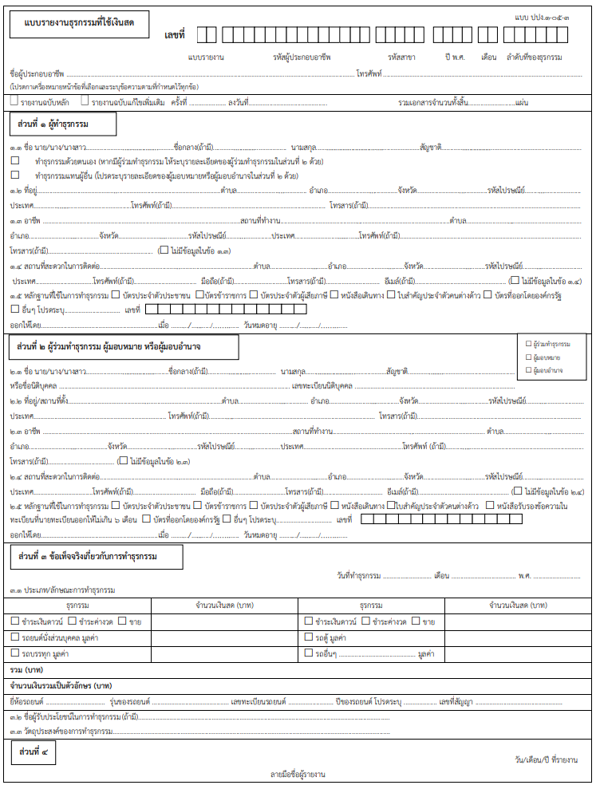
แบบ ปปง. 1 – 05 - 3 หน้า 2
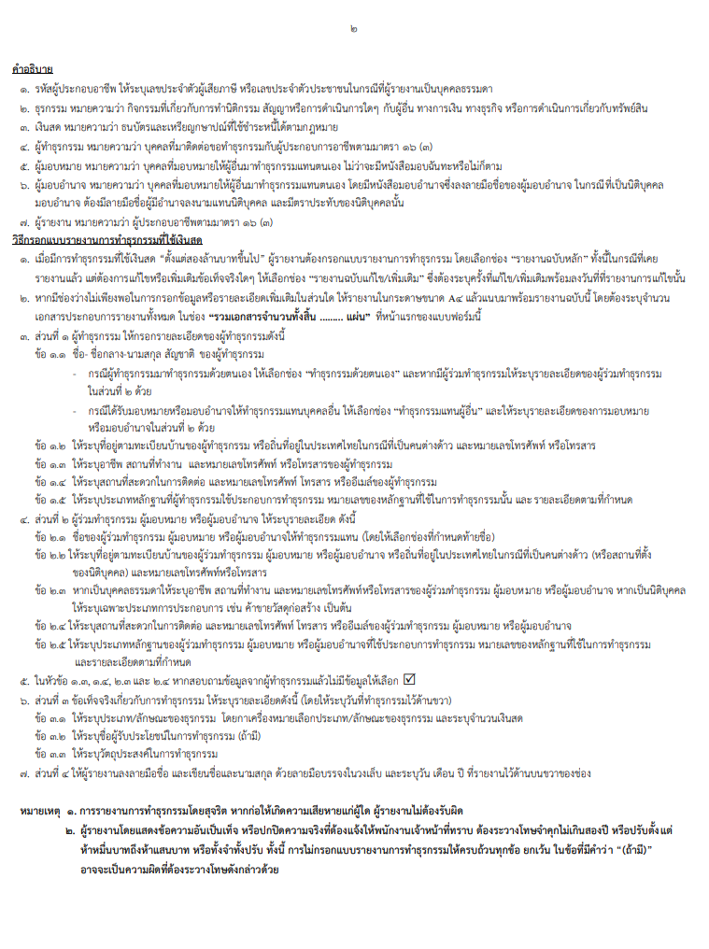
แบบ ปปง. 1 – 05 - 10 หน้า 1
แบบ ปปง. 1 – 05 - 10 หน้า 2
แบบ ปปง. 1 – 05 - 10 หน้า 3
หมวดที่ 6 การควบคุมภายใน
1. โครงสร้างในการกำกับดูแล โดยกำหนดให้มีพนักงานระดับผู้บริหารทำหน้าที่ในการกำกับดูแลการปฏิบัติงานตามกฎหมาย
บริษัทกำหนดให้มีส่วนงานหรือพนักงานผู้รับผิดชอบที่ทำหน้าที่ในการกำกับดูแลการปฏิบัติงานของบริษัทและเจ้าหน้าที่ของบริษัทให้สอดคล้องและเป็นไปตามกฎหมายว่าด้วยการป้องกันและปราบปรามการฟอกเงินและกฎหมายว่าด้วยการป้องกันและปราบปรามการสนับสนุนทางการเงินแก่การก่อการร้ายและการแพร่ขยายอาวุธที่มีอานุภาพทำลายล้างสูง โดยกำหนดให้ (พนักงานระดับผู้บริหารของบริษัท) ทำหน้าที่ดังกล่าว รวมถึงกำหนดให้ (พนักงานระดับผู้บริหารของบริษัทหรือพนักงานของบริษัท) เป็นตัวแทนของบริษัทในการติดต่อประสานงานกับสำนักงาน ปปง. กรณีที่มีความจำเป็นต้องติดต่อกับสำนักงานป้องกันและปราบปรามการฟอกเงิน เพื่อสอบถาม
ขอคำแนะนำ ชี้แจง หรือประสานงานในเรื่องอื่น ๆ
2. ขั้นตอนการคัดเลือกพนักงานก่อนการว่าจ้างให้ปฏิบัติงาน
บริษัทกำหนดกระบวนการในการจัดจ้างบุคลากรที่มีความรู้เกี่ยวกับการป้องกันและปราบปรามการฟอกเงิน และการป้องกันและปราบปรามการสนับสนุนทางการเงินแก่การก่อการร้ายและการแพร่ขยายอาวุธที่มีอานุภาพทำลายล้างสูง และต้องไม่เป็นบุคคลที่เกี่ยวข้องกับการฟอกเงินหรือการสนับสนุนทางการเงินแก่การก่อการร้ายและการแพร่ขยายอาวุธที่มีอานุภาพทำลายล้างสูง โดยต้องตรวจสอบรายชื่อผู้ที่สมัครเป็นเจ้าหน้าที่บริษัทกับข้อมูลรายชื่อบุคคลที่ถูกกำหนดตามกฎหมายว่าด้วยการป้องกันและปราบปรามการสนับสนุนทางการเงินแก่การก่อการร้ายและการแพร่ขยายอาวุธที่มีอานุภาพทำลายล้างสูงก่อนรับเข้าทำงาน เพื่อให้มั่นใจว่าเจ้าหน้าที่ของบริษัททุกคนไม่มีความเกี่ยวข้องกับการฟอกเงินหรือการสนับสนุนทางการเงินแก่การก่อการร้ายและการแพร่ขยายอาวุธที่มีอานุภาพทำลายล้างสูง
3. การจัดอบรมพนักงานอย่างต่อเนื่อง
3.1 บริษัทจัดให้เจ้าหน้าที่ของบริษัทที่ปฏิบัติงานด้านการป้องกันและปราบปรามการฟอกเงิน และการป้องกันและปราบปรามการสนับสนุนทางการเงินแก่การก่อการร้ายและการแพร่ขยายอาวุธที่มีอานุภาพทำลายล้างสูงเข้ารับการฝึกอบรมเกี่ยวกับการป้องกันและปราบปรามการฟอกเงินและการป้องกันและปราบปรามการสนับสนุนทางการเงินแก่การก่อการร้ายและการแพร่ขยายอาวุธที่มีอานุภาพทำลายล้างสูงอย่างต่อเนื่องตามที่กฎหมายกำหนดอย่างน้อยทุก ๆ 2 ปี
3.2 บริษัทจัดให้มีการจัดเก็บหลักฐานการฝึกอบรม ได้แก่ ทะเบียนรายชื่อพนักงานผู้ได้รับการฝึกอบรม วัน เวลา และสถานที่อบรม พร้อมลายมือชื่อรับรองของวิทยากรหรือเจ้าของหลักสูตรฝึกอบรม รวมทั้งหลักฐานที่แสดงว่าเจ้าหน้าที่ดังกล่าวได้เข้ารับการฝึกอบรมทบทวนความรู้ ทั้งนี้หลักฐานดังกล่าวจะต้องเก็บไว้ในสถานที่ประกอบการเพื่อสามารถตรวจสอบได้
3.3 บริษัทจะจัดให้พนักงานที่ได้รับการฝึกอบรมแล้วเข้าปฏิบัติหน้าที่ในการจัดทำรายงานหรือควบคุม
การรายงาน การจัดให้ลูกค้าแสดงตน และการตรวจสอบเพื่อทราบข้อเท็จจริงเกี่ยวกับลูกค้า เพื่อปฏิบัติให้ถูกต้องตามกฎหมายว่าด้วยการป้องกันและปราบปรามการฟอกเงิน ตามระเบียบคณะกรรมการป้องกันและปราบปรามการฟอกเงินว่าด้วยการจัดให้มีการฝึกอบรมให้แก่ผู้มีหน้าที่รายงานตามมาตรา 13 และมาตรา 16 พ.ศ. 2563
3.4 บริษัทจะจัดให้พนักงานที่ได้รับการฝึกอบรมเกี่ยวกับการป้องกันและปราบปรามการฟอกเงินและการป้องกันและปราบปรามการสนับสนุนทางการเงินแก่การก่อการร้ายและการแพร่ขยายอาวุธที่มีอานุภาพทำลายล้างสูงจากสำนักงาน ปปง. หรือหน่วยงานอื่นที่เกี่ยวข้อง ดำเนินการถ่ายทอดหรือเผยแพร่ให้ความรู้ที่ได้รับจากการฝึกอบรมให้แก่เจ้าหน้าที่ของบริษัทที่ปฏิบัติงานเกี่ยวข้องกับการป้องกันและปราบปรามการฟอกเงินและการป้องกันและปราบปรามการสนับสนุนทางการเงินแก่การก่อการร้ายและการแพร่ขยายอาวุธที่มีอานุภาพทำลายล้างสูง เพื่อเสริมสร้างความรู้ ความเข้าใจเกี่ยวกับการปฏิบัติตามกฎหมาย นโยบาย และแนวทางการปฏิบัติงานในส่วนที่เกี่ยวข้องกับเรื่องดังกล่าว
4. กำหนดกลไกในการตรวจสอบภายในที่เป็นอิสระ
บริษัทมีหน้าที่ตรวจสอบภายในระบบการดำเนินงานและการปฏิบัติตามกฎหมายว่าด้วยการป้องกันและปราบปรามการฟอกเงินและกฎหมายว่าด้วยการป้องกันและปราบปรามการสนับสนุนทางการเงินแก่การก่อการร้ายและการแพร่ขยายอาวุธที่มีอานุภาพทำลายล้างสูง โดยกำหนดให้มีกลไกในการตรวจสอบภายในที่เป็นอิสระ
เพื่อตรวจสอบภายในดังกล่าว และกำหนดผู้ที่ทำหน้าที่ตรวจสอบภายในที่เป็นอิสระขึ้นตรงต่อผู้บริหารสูงสุดของบริษัท
โดยการตรวจสอบภายในระบบการดำเนินงานและการปฏิบัติตามกฎหมายว่าด้วยการป้องกันและปราบปรามการฟอกเงินและกฎหมายว่าด้วยการป้องกันและปราบปรามการสนับสนุนทางการเงินแก่การก่อการร้ายและการแพร่ขยายอาวุธที่มีอานุภาพทำลายล้างสูงนั้น กำหนดให้ดำเนินการตรวจสอบอย่างน้อยปีละ 1 ครั้ง และจัดให้มีรายงานผลการตรวจสอบภายในนั้นต่อพนักงานระดับผู้บริหารที่มีหน้าที่ในการพิจารณาตัดสินใจ ในการดำเนินธุรกิจทราบด้วย โดยมีหัวข้อในการตรวจสอบภายใน ดังนี้
1) การกำหนดนโยบายและระเบียบวิธีการ คู่มือ แนวปฏิบัติ หรือวิธีปฏิบัติต่าง ๆ ให้สอดคล้องกับกฎหมายหรือกฎเกณฑ์ของทางการที่มีผลบังคับใช้ในปัจจุบัน
2) การจัดให้ลูกค้าที่สร้างความสัมพันธ์ทางธุรกิจและลูกค้าที่ทำธุรกรรมเป็นครั้งคราวแสดงตน โดยแสดงข้อมูลและหลักฐานประกอบการแสดงตนครบถ้วนตามที่กำหนดในนโยบายหรือแนวปฏิบัติของบริษัท โดยดำเนินการสุ่มตรวจจากการปฏิบัติงานของบุคลากรที่ต้องจัดให้ลูกค้าที่สร้างความสัมพันธ์ทางธุรกิจหรือลูกค้าที่ทำธุรกรรมเป็นครั้งคราวแสดงตน ทั้งนี้ อาจมีการสุ่มตรวจในแต่ละเดือนเพื่อสะท้อนให้เห็นถึงผลการปฏิบัติงานในภาพรวมของบุคลากรของบริษัท
3) การตรวจสอบเพื่อทราบข้อเท็จจริงเกี่ยวกับลูกค้าที่สร้างความสัมพันธ์ทางธุรกิจและการตรวจสอบเพื่อทราบข้อเท็จจริงสำหรับลูกค้าที่ทำธุรกรรมเป็นครั้งคราวให้สอดคล้องกับที่กำหนดในนโยบาย หรือแนวปฏิบัติของบริษัท
โดยดำเนินการสุ่มตรวจการปฏิบัติงานของบุคลากรที่ต้องดำเนินการตรวจสอบเพื่อทราบข้อเท็จจริงลูกค้าที่สร้างความสัมพันธ์ทางธุรกิจหรือลูกค้าที่ทำธุรกรรมเป็นครั้งคราว ทั้งนี้ อาจมีการสุ่มตรวจในแต่ละเดือนเพื่อสะท้อนให้เห็นถึงผลการปฏิบัติงานในภาพรวมของบุคลากรของบริษัท
4) การรายงานการทำธุรกรรมทุกประเภทที่บริษัท ส่งไปยังสำนักงาน ปปง. เพื่อตรวจสอบการรายงานว่า บริษัท รายงานการทำธุรกรรมถูกต้องตามหลักเกณฑ์ที่กฎหมายกำหนดหรือไม่ และกรอกข้อมูลในการแบบรายงานการทำธุรกรรมครบถ้วนหรือไม่ โดยสุ่มตรวจรายงานการทำธุรกรรมแต่ละประเภท (รายงานการทำธุรกรรมที่ใช้เงินสด และรายงานการทำธุรกรรมที่มีเหตุอันควรสงสัย) ที่เกิดขึ้นในแต่ละปีนั้น
5) การเก็บรักษาเอกสาร
6) การฝึกอบรม
ทั้งนี้ บริษัทจะดำเนินการทบทวนและปรับปรุงนโยบายและระเบียบวิธีการควบคุมภายในที่เหมาะสมกับความเสี่ยงภายในองค์กรและขนาดธุรกิจอย่างสม่ำเสมอ

หมวดที่ 7 การเก็บรักษาข้อมูล
1. ประเภทของข้อมูล เอกสาร หรือหลักฐาน และระยะเวลาที่ต้องเก็บรักษา
บริษัทต้องดำเนินการจัดเก็บเอกสารข้อมูลและเอกสารของลูกค้าเกี่ยวกับการแสดงตน การทำธุรกรรม การบันทึกข้อเท็จจริงเกี่ยวกับธุรกรรม และการตรวจสอบเพื่อทราบข้อเท็จจริงเกี่ยวกับลูกค้า รวมถึงรายงานการทำธุรกรรม เพื่อให้เป็นไปตามมาตรา 22 และมาตรา 22/1 แห่งพระราชบัญญัติป้องกันและปราบปรามการฟอกเงิน พ.ศ. 2542 ดังนี้
(1) เอกสารเกี่ยวกับการแสดงตนต้องเก็บรักษาเอกสารเป็นเวลา 5 ปี นับแต่วันที่มีการซื้อ – ขายแล้วเสร็จกับลูกค้าที่ทำธุรกรรมเป็นครั้งคราว หรือนับแต่วันที่ยุติความสัมพันธ์กับลูกค้าที่สร้างความสัมพันธ์ทางธุรกิจ
(2) เอกสารเกี่ยวกับการรายงานการทำธุรกรรม ต้องเก็บรักษาเอกสารเป็นเวลา 5 ปี นับแต่ได้รายงานธุรกรรมหรือบันทึกข้อเท็จจริงนั้น
(3) เอกสารเกี่ยวกับการตรวจสอบเพื่อทราบข้อเท็จจริงเกี่ยวกับลูกค้า (การประเมินและบริหารความเสี่ยงลูกค้า) ต้องเก็บรักษาเอกสารเป็นเวลา 10 ปี นับแต่วันที่มีการซื้อ – ขายแล้วเสร็จกับลูกค้าที่ทำธุรกรรมเป็นครั้งคราว หรือนับแต่วันที่ยุติความสัมพันธ์กับลูกค้าที่สร้างความสัมพันธ์ทางธุรกิจ
(3.1) การดำเนินการตรวจสอบเพื่อทราบข้อเท็จจริงเกี่ยวกับลูกค้า ได้แก่
(ก) การระบุตัวตนและการพิสูจน์ทราบตัวตนของลูกค้าที่สร้างความสัมพันธ์ทางธุรกิจและลูกค้าที่ทำธุรกรรมเป็นครั้งคราว บุคคลที่มีการตกลงกันทางกฎหมาย และผู้ได้รับผลประโยชน์ที่แท้จริง
(ข) การตรวจสอบข้อมูลของลูกค้าที่สร้างความสัมพันธ์ทางธุรกิจและลูกค้าที่ทำธุรกรรมเป็นครั้งคราว บุคคลที่มีการตกลงกันทางกฎหมาย และผู้ได้รับผลประโยชน์ที่แท้จริงของลูกค้ากับข้อมูลรายชื่อบุคคลที่ถูกกำหนดตามกฎหมายว่าด้วยการป้องกันและปราบปรามการสนับสนุนทางการเงินแก่การก่อการร้าย
(ค) วัตถุประสงค์ตามเจตจำนงในการสร้างความสัมพันธ์ทางธุรกิจ
(3.2) การบริหารความเสี่ยงและการจัดระดับความเสี่ยง รวมถึงผลการประเมินและบริหารความเสี่ยงด้านการฟอกเงินและการสนับสนุนทางการเงินแก่การก่อการร้ายและการแพร่ขยายอาวุธที่มีอานุภาพทำลายล้างสูงของลูกค้าแต่ละราย
(3.3) การปรับปรุงข้อมูลต่าง ๆ ของลูกค้าที่สร้างความสัมพันธ์ทางธุรกิจที่ใช้ในการแสดงตน การระบุตัวตนและข้อมูลที่นำมาพิจารณา ในการบริหารความเสี่ยงด้านการฟอกเงินและการสนับสนุนทางการเงินแก่การก่อการร้ายให้เป็นปัจจุบัน
(3.4) การตรวจสอบการมอบอำนาจสร้างความสัมพันธ์ทางธุรกิจหรือทำธุรกรรมในนามของลูกค้า
(3.5) ผลการตรวจสอบธุรกรรมที่มีเหตุอันควรสงสัย
(3.6) รายละเอียดเกี่ยวกับการตรวจสอบเพื่อทราบข้อเท็จจริงเกี่ยวกับลูกค้าอื่นตามที่เลขาธิการ ปปง. ประกาศกำหนด
เว้นแต่ จะได้รับแจ้งเป็นหนังสือจากเลขาธิการ ปปง. ให้ปฏิบัติเป็นอย่างอื่น

2. เอกสารอื่น ๆ ที่เกี่ยวข้องกับการปฏิบัติตามกฎหมายฯ
(1) นโยบายและระเบียบวิธีการสำหรับการประเมิน บริหาร และบรรเทาความเสี่ยงด้านการฟอกเงินและ
การสนับสนุนทางการเงินแก่การก่อการร้ายและการแพร่ขยายอาวุธที่มีอานุภาพทำลายล้างสูง
(2) คู่มือ/แนวทางปฏิบัติด้านการฟอกเงินและการสนับสนุนทางการเงินแก่การก่อการร้ายและการแพร่ขยายอาวุธที่มีอานุภาพทำลายล้างสูง
(3) หลักเกณฑ์ในการประเมินความเสี่ยง ผลการประเมินและบริหารความเสี่ยง รวมทั้งมาตรการบรรเทาความเสี่ยงด้านการฟอกเงินและการสนับสนุนทางการเงินแก่การก่อการร้ายและการแพร่ขยายอาวุธที่มีอานุภาพทำลายล้างสูงในภาพรวมของบริษัท (การประเมินความเสี่ยงภายในองค์กร)
(4) หลักฐานการฝึกอบรมเกี่ยวกับการปฏิบัติตามกฎหมายว่าด้วยการป้องกันและปราบปรามการฟอกเงินและกฎหมายว่าด้วยการป้องกันและปราบปรามการสนับสนุนทางการเงินแก่การก่อการร้ายและการแพร่ขยายอาวุธที่มีอานุภาพทำลายล้างสูง
(5) แผนการดำเนินงานหรือรายงานผลการตรวจสอบภายในเกี่ยวกับการปฏิบัติตามกฎหมายว่าด้วย
การป้องกันและปราบปรามการฟอกเงินและกฎหมายว่าด้วยการป้องกันและปราบปรามการสนับสนุนทางการเงินแก่การก่อการร้ายและการแพร่ขยายอาวุธที่มีอานุภาพทำลายล้างสูง
3. วิธีการเก็บรักษาข้อมูล เอกสาร หรือหลักฐาน
บริษัทจัดเก็บรักษาข้อมูล เอกสาร หรือหลักฐาน รายละเอียดเกี่ยวกับการแสดงตน การทำธุรกรรม การบันทึกข้อเท็จจริงเกี่ยวกับธุรกรรม การตรวจสอบเพื่อทราบข้อเท็จจริงเกี่ยวกับลูกค้า และเอกสารอื่น ๆ ที่เกี่ยวข้องกับ
การปฏิบัติตามกฎหมายฯ ไว้เป็นเอกสารหรือข้อมูลอิเล็กทรอนิกส์ โดยเก็บรักษาไว้อย่างถูกต้องครบถ้วน ตามวิธีการ
ที่ปลอดภัย น่าเชื่อถือ รักษาให้อยู่ในสภาพที่พร้อมใช้ในการตรวจสอบและเพื่อเป็นหลักฐานอ้างอิงตามกฎหมาย รวมทั้งสามารถเรียกดูหรือส่งมอบรายละเอียดดังกล่าวได้ตามที่สำนักงาน ปปง. กําหนด

หมวดที่ 8 การใช้ข้อมูลร่วมกันระหว่างสาขา/บริษัทในเครือ
นโยบายและมาตรการสำหรับสาขา
สำนักงานสาขา หมายถึง สำนักงานสาขาที่ตั้งอยู่ในต่างประเทศของบริษัท (ไม่รวมสาขาภายในประเทศ เนื่องจากถือเป็นส่วนหนึ่งภายในองค์กรของบริษัท ซึ่งจะต้องปฏิบัติตามกฎหมายและระเบียบวิธีการของสำนักงานใหญ่
อย่างเคร่งครัด)
ในกรณีที่บริษัทมีสำนักงานสาขาในต่างประเทศ บริษัทมีหน้าที่ต้องกำกับดูแลให้สำนักงานสาขา
ในต่างประเทศให้ปฏิบัติตามกฎหมายว่าด้วยการป้องกันและปราบปรามการฟอกเงินและกฎหมายว่าด้วยการป้องกันและปราบปรามการสนับสนุนทางการเงินแก่การก่อการร้ายและการแพร่ขยายอาวุธที่มีอานุภาพทำลายล้างสูง
อย่างเคร่งครัดเช่นเดียวกันกับสำนักงานใหญ่

การกำกับดูแลและกำหนดนโยบายสำหรับสำนักงานสาขา
- กำหนดนโยบายในการพิจารณาตั้งสำนักงานสาขา บริษัทจะต้องพิจารณาปัจจัยความเสี่ยงด้านภูมิศาสตร์
โดยการตั้งสำนักงานสาขาในต่างประเทศ บริษัทต้องไม่ตั้งสาขาในพื้นที่หรือในประเทศที่มีความเสี่ยงสูงตามประกาศสำนักงานป้องกันและปราบปรามการฟอกเงิน เรื่อง พื้นที่หรือประเทศที่มีความเสี่ยงสูงที่ต้องดำเนินการตรวจสอบ
เพื่อทราบข้อเท็จจริงเกี่ยวกับลูกค้าในระดับเข้มข้นและใช้มาตรการตอบโต้ ซึ่งปัจจุบันตามประกาศฉบับดังกล่าวได้กำหนดให้ประเทศสาธารณรัฐประชาธิปไตยประชาชนเกาหลี สาธารณรัฐอิสลามอิหร่าน และประเทศแห่งสาธารณรัฐแห่งสหภาพเมียนมา เป็นประเทศที่มีความเสี่ยงสูง อนึ่ง ในกรณีที่บริษัทจัดตั้งสาขาในพื้นที่หรือในประเทศที่มีความเสี่ยงสูงตามประกาศข้างต้นอยู่ก่อนแล้ว ให้บริษัทต้องกำหนดมาตรการเพื่อบริหารและบรรเทาความเสี่ยงอย่างเหมาะสม และต้องแจ้งให้สำนักงาน ปปง. ทราบ ทั้งนี้สำนักงาน ปปง. อาจพิจารณายุติการดำเนินกิจการของสาขาในพื้นที่หรือประเทศที่มีความเสี่ยงสูง หากพบว่ามาตรการเพื่อบริหารและบรรเทาความเสี่ยงดังกล่าวยังไม่เหมาะสมเพียงพอสำหรับการพิจารณาตั้งสำนักงานสาขาในพื้นที่หรือประเทศที่รับการประเมินจากคณะทำงานเฉพาะกิจเพื่อดำเนินมาตรการทางการเงินเกี่ยวกับการฟอกเงิน (Financial Action Task Force :FATF) ว่าเป็นพื้นที่หรือประเทศที่ไม่มีมาตรการ หรือไม่มีการใช้หรือประยุกต์ใช้มาตรฐานสากลด้านการป้องกันและปราบปรามการฟอกเงินหรือการสนับสนุนทางการเงินแก่การก่อการร้ายและการแพร่ขยายอาวุธที่มีอานุภาพทำลายล้างสูงอย่างเพียงพอ บริษัทต้องกำหนดมาตรการเพื่อบริหารและบรรเทาความเสี่ยง โดยต้องกำหนดให้สำนักงานสาขาที่ตั้งอยู่ในพื้นที่หรือประเทศดังกล่าว ได้รับการประเมินความเสี่ยงด้านการฟอกเงินและการสนับสนุนทางการเงินแก่การก่อการร้ายและการแพร่ขยายอาวุธ
ที่มีอานุภาพทำลายล้างสูงจากสำนักงานใหญ่อย่างสม่ำเสมอ ซึ่งหากพบว่า สำนักงานสาขามีความเสี่ยงสูงในการดำเนินกิจการ และอาจส่งผลให้สำนักงานใหญ่ได้รับความเสียหายอันเกิดจากการไม่ปฏิบัติตามกฎหมาย (ไม่ว่าจะเป็นกฎหมายไทยหรือกฎหมายแห่งประเทศที่ตั้งอยู่) สำนักงานใหญ่จำเป็นต้องกำหนดมาตรการพิเศษเพื่อแก้ไขปัญหา เช่น ปรับเปลี่ยนคณะผู้บริหารประจำสำนักงานสาขา เพิ่มความเข้มข้นในการกำกับดูแลอย่างใกล้ชิด เป็นต้น
นอกจากพื้นที่หรือประเทศที่มีความเสี่ยงสูงและพื้นที่หรือประเทศที่รับการประเมินจากคณะทำงานเฉพาะกิจเพื่อดำเนินมาตรการทางการเงินเกี่ยวกับการฟอกเงิน (Financial Action Task Force : FATF) ว่าเป็นพื้นที่หรือประเทศที่ไม่มีมาตรการ หรือไม่มีการใช้หรือประยุกต์ใช้ มาตรฐานสากลด้านการป้องกันและปราบปรามการฟอกเงินหรือการสนับสนุนทางการเงินแก่การก่อการร้ายและการแพร่ขยายอาวุธที่มีอานุภาพทำลายล้างสูงอย่างเพียงพอ ซึ่งเป็นปัจจัยความเสี่ยงด้านภูมิศาสตร์ดังที่ได้กล่าวไว้ข้างต้นแล้ว บริษัทอาจกำหนดให้พื้นที่หรือประเทศดังต่อไปนี้ เป็นพื้นที่หรือประเทศที่มีปัจจัยความเสี่ยงด้านภูมิศาสตร์
- พื้นที่หรือประเทศที่ถูกกีดกัน หรือใช้มาตรการบังคับ หรือห้ามค้าขายระหว่างประเทศโดยองค์การระหว่างประเทศ
- พื้นที่หรือประเทศที่ได้รับการประเมินจากองค์การระหว่างประเทศ หรือองค์กรระหว่างประเทศหรือแหล่งข้อมูลที่น่าเชื่อถือว่า มีอัตราการทุจริตคอร์รัปชันหรือการประกอบอาชญากรรมร้ายแรงในระดับสูงมาก
- พื้นที่หรือประเทศที่ได้รับการประเมินจากองค์การระหว่างประเทศ หรือองค์กรระหว่างประเทศหรือแหล่งข้อมูลที่น่าเชื่อถือว่า เป็นแหล่งสนับสนุนทางการเงินแก่การก่อการร้ายและการแพร่ขยายอาวุธที่มีอานุภาพทำลายล้างสูง แหล่งก่อการร้ายหรือมีองค์กรผู้ก่อการร้ายปฏิบัติการอยู่
(2) กำหนดมาตรการในการตรวจสอบความเข้มข้นของกฎหมายและการบังคับใช้กฎหมายว่าด้วยการป้องกันและปราบปรามการฟอกเงินและกฎหมายว่าด้วยการป้องกันและปราบปรามการสนับสนุนทางการเงินแก่การก่อการร้ายและการแพร่ขยายอาวุธที่มีอานุภาพทำลายล้างสูงในพื้นที่หรือประเทศที่สำนักงานสาขาตั้งอยู่ การตรวจสอบความเข้มข้นในการปฏิบัติตามกฎหมายดังกล่าวเพื่อให้บริษัทพิจารณาถึงความเป็นไปได้ที่สำนักงานสาขาจะสามารถปฏิบัติตามกฎหมายของพื้นที่หรือประเทศที่ตั้งอยู่ ในกรณีที่พื้นที่หรือประเทศนั้น มีกฎหมายด้านการป้องกันและปราบปรามการฟอกเงิน ฯ ที่เข้มข้นมากกว่ากฎหมายไทย หรือในกรณีที่กฎหมายไทยมีความเข้มข้นกว่า ก็ต้องพิจารณาว่า การปฏิบัติตามกฎหมายไทยซึ่งเข้มข้นกว่านั้น มีส่วนใดที่อาจเป็นอุปสรรคในการดำเนินกิจการในพื้นที่หรือประเทศนั้นหรือไม่
(3) กำหนดนโยบายในการปฏิบัติตามกฎหมายว่าด้วยการป้องกันและปราบปรามการฟอกเงินและกฎหมายว่าด้วยการป้องกันและปราบปรามการสนับสนุนทางการเงินแก่การก่อการร้ายและการแพร่ขยายอาวุธที่มีอานุภาพทำลายล้างสูงของไทยเป็นหลัก แม้ว่าสำนักงานสาขาของบริษัทจะตั้งอยู่ในพื้นที่หรือประเทศอื่น แต่โดยหลักการกำกับดูแลแล้ว สำนักงานสาขายังคงอยู่ภายใต้อำนาจการบังคับใช้กฎหมายไทยตามหลักสัญชาติของบริษัทซึ่งเป็นเจ้าของ ดังนั้น นโยบายหลักที่ต้องปฏิบัติตามกฎหมายไทยจึงต้องเป็นเรื่องที่บริษัทต้องกำกับดูแลอย่างเคร่งครัด
- กำหนดแนวทางปฏิบัติหรือมาตรการในกรณีที่มีข้อกฎหมายแตกต่างกันของสองประเทศกรณีที่มีบทบัญญัติแห่งกฎหมายว่าด้วยการป้องกันและปราบปรามการฟอกเงินและกฎหมายว่าด้วยการป้องกันและปราบปรามการสนับสนุนทางการเงินแก่การก่อการร้ายและการแพร่ขยายอาวุธที่มีอานุภาพทำลายล้างสูงที่แตกต่างกันระหว่างประเทศไทย กับพื้นที่หรือประเทศที่สำนักงานสาขาตั้งอยู่ นอกจากให้พิจารณาปฏิบัติตามกฎหมายไทยแล้วโดยหลักอำนาจอธิปไตย สำนักงานสาขายังต้องปฏิบัติตามกฎหมายแห่งพื้นที่หรือประเทศที่ตั้งอยู่ด้วย ดังนั้น ในกรณีที่กฎหมายไทยมีบทบัญญัติ
ที่เข้มกว่า บริษัทย่อมมีหน้าที่กำกับดูแลให้สำนักงานสาขาปฏิบัติตามมาตรการแห่งกฎหมายไทยอย่างเคร่งครัด แต่หากพบว่าไม่สามารถปฏิบัติตามมาตรการทางกฎหมายของประเทศไทยได้ ให้บริษัทกำหนดมาตรการในการกำกับดูแล รวมทั้งใช้มาตรการอื่นที่เหมาะสมในการบริหารจัดการความเสี่ยงเพิ่มเติมและต้องแจ้งสำนักงาน ปปง. ทราบ ทั้งนี้หากสำนักงาน ปปง. พิจารณาแล้วเห็นว่าการกำหนดมาตรการดังกล่าวยังไม่เพียงพอ บริษัทอาจพิจารณายุติการดำเนินการของสาขา
ที่ตั้งอยู่ในต่างประเทศนั้นได้ตามความเหมาะสม สำหรับกรณีที่กฎหมายในพื้นที่หรือประเทศที่ตั้งอยู่นั้น มีบทบัญญัติที่เข้มกว่า บริษัทต้องมีภาระในการกำหนดนโยบายหรือมาตรการเพิ่มเติมเพื่อให้สามารถปฏิบัติตามกฎหมายแห่งพื้นที่หรือประเทศที่สำนักงานสาขาตั้งอยู่ด้วย
(5) กำหนดให้มีนโยบายและขั้นตอนในการดำเนินงานเกี่ยวกับการร่วมใช้ข้อมูลระหว่างบริษัทกับสาขา
ในต่างประเทศโดยข้อมูลที่ร่วมใช้ระหว่างบริษัทกับสาขา ได้แก่
1) ข้อมูลลูกค้า เช่น ชื่อลูกค้า ประเภทของผลิตภัณฑ์ วัตถุประสงค์ และข้อมูลเกี่ยวกับผู้รับประโยชน์
ที่แท้จริง เป็นต้น
2) ข้อมูลการทำธุรกรรมของลูกค้า ในส่วนที่จำเป็นต้องใช้ในการบริหารความเสี่ยงของลูกค้า เช่น ลักษณะ
การทำธุรกรรม ประวัติการทำธุรกรรม ข้อมูลความเคลื่อนไหวทางการเงิน ที่อยู่ สถานที่ที่เกี่ยวข้องในการทำธุรกรรม ข้อมูลการพยายามทำธุรกรรมหรือการทำธุรกรรมที่ล้มเหลว ข้อมูลเกี่ยวกับการยุติความสัมพันธ์ทางธุรกิจเนื่องจาก
เหตุอันควรสงสัย ฯลฯ
3) ข้อมูลหรือผลการวิเคราะห์การทำธุรกรรมหรือกิจกรรมที่มีเหตุอันควรสงสัยว่าเกี่ยวข้องหรืออาจเกี่ยวข้องกับความผิดมูลฐานการฟอกเงิน หรือการสนับสนุนทางการเงินแก่การก่อการร้ายหรือการแพร่ขยายอาวุธที่มีอานุภาพทำลายล้างสูง ทั้งนี้ บริษัทสามารถร่วมใช้ข้อมูลผลวิเคราะห์ธุรกรรมที่ผิดปกติที่เป็นข้อมูลบริษัท โดยข้อมูลดังกล่าวข้างต้นไม่รวมถึงแบบรายงานการทำธุรกรรม

4) ข้อมูลอื่นเพื่อประโยชน์ในการดำเนินการตามนโยบายด้านการป้องกันและปราบปรามการฟอกเงินและการสนับสนุนทางการเงินแก่การก่อการร้ายและการแพร่ขยายอาวุธที่มีอานุภาพทำลายล้างสูง โดยอาจกำหนดให้มีการร่วมใช้ข้อมูลของลูกค้าหรือผู้รับประโยชน์ที่แท้จริงของลูกค้า เช่น ข้อมูลการระบุตัวตนของลูกค้า ข้อมูลการติดต่อ ลักษณะของการประกอบธุรกิจ โครงสร้างองค์กร ที่อยู่ หลักฐานที่ยืนยันได้ว่าลูกค้ามีตัวตนและที่อยู่จริง หลักฐานที่ใช้ในการแสดงตนและระบุตัวตน สินทรัพย์ทางการเงิน บันทึกภาษี การถือครองทรัพย์ ข้อมูลแหล่งที่มาของเงินทุนและความมั่งคั่ง กิจกรรมทางเศรษฐกิจ/วิชาชีพ ข้อมูลที่เกี่ยวข้องจากเอกสารที่รวบรวมจากการทบทวนข้อมูลของลูกค้า ข้อมูลการถูกดำเนินคดีที่เกี่ยวข้องกับความผิดมูลฐาน เป็นต้น โดยต้องไม่ขัดกับกฎหมายว่าด้วยการป้องกันและปราบปรามการฟอกเงิน และกฎหมายอื่นใดที่เกี่ยวข้อง
(6) กำหนดให้มีมาตรการในการรักษาความลับจากการร่วมใช้ข้อมูลตาม (5) อย่างเคร่งครัดและห้ามเปิดเผยข้อเท็จจริงหรือกระทำด้วยประการใด ๆ อันอาจทำให้ลูกค้าทราบเกี่ยวกับการร่วมใช้ข้อมูลดังกล่าว ทั้งนี้ เว้นแต่มีกฎหมายภายในประเทศหรือต่างประเทศกำหนดเกี่ยวกับการใช้การเปิดเผย หรือการร่วมใช้ข้อมูลของลูกค้าไว้แล้วก็ให้ถือปฏิบัติตามนั้น ทั้งนี้ หากบริษัทได้จัดตั้งสำนักงานสาขาในต่างประเทศ บริษัทต้องกำหนดนโยบายและมาตรการควบคุมภายในให้สอดคล้องกับความเสี่ยงที่ได้จากผลการประเมินความเสี่ยงของสาขา โดยเฉพาะในประเด็นของ
การตรวจสอบภายในเกี่ยวกับการปฏิบัติตามกฎหมายว่าด้วยการป้องกันและปราบปรามการฟอกเงินและการป้องกันและปราบปรามการสนับสนุนทางการเงินแก่การก่อการร้ายและการแพร่ขยายอาวุธที่มีอานุภาพทำลายล้างสูง บริษัทต้องดำเนินการอย่างสม่ำเสมอและอาจกำหนดความเข้มข้นในการตรวจสอบที่แตกต่างกัน ทั้งนี้ขึ้นอยู่กับระดับความเสี่ยงหรือปัจจัยเสี่ยงที่อาจเกิดขึ้นกับแต่ละสำนักงานสาขาที่ตั้งอยู่ในพื้นที่หรือประเทศที่มีปัญหาแตกต่างกัน

การตรวจสอบรายชื่อบุคคลที่ถูกกำหนดและกระบวนการภายหลังตรวจสอบ
รายชื่อบุคคลที่ถูกกำหนด
1. การตรวจสอบรายชื่อบุคคลที่ถูกกำหนด
เจ้าหน้าที่บริษัทที่มีหน้าที่รับผิดชอบในการรับลูกค้าที่สร้างความสัมพันธ์ทางธุรกิจและรับทำธุรกรรม
กับลูกค้าที่ทำธุรกรรมเป็นครั้งคราว ต้องดำเนินการตรวจสอบรายชื่อบุคคลที่ถูกกำหนด โดยตรวจสอบดังนี้
1. ตรวจสอบข้อมูลรายชื่อบุคคลที่ถูกกำหนดกับผู้ที่จะรับมาเป็นลูกค้าบริษัทก่อนรับเป็นลูกค้าของบริษัท
2. ตรวจสอบข้อมูลรายชื่อบุคคลที่ถูกกำหนดกับรายชื่อลูกค้าของบริษัทและผู้ได้รับผลประโยชน์ที่แท้จริงของลูกค้าบริษัท ทุกครั้งที่สำนักงาน ปปง. มีการประกาศรายชื่อบุคคลที่ถูกกำหนดครั้งใหม่ (ทุกครั้งที่รายชื่อบุคคลที่ถูกกำหนดมีการเปลี่ยนแปลง)
3. ตรวจสอบข้อมูลรายชื่อบุคคลที่ถูกกำหนดกับรายชื่อผู้ที่เคยเป็นลูกค้าของบริษัทย้อนหลัง 2 ปี
นับจากวันที่มีการประกาศรายชื่อบุคคลที่ถูกกำหนดนั้น
ทั้งนี้ การตรวจสอบข้อมูลรายชื่อบุคคลที่ถูกกำหนดกับรายชื่อลูกค้าที่ทำธุรกรรมเป็นครั้งคราว บริษัทสามารถตรวจสอบรายชื่อบุคคลที่ถูกกำหนดได้ที่เว็บไซต์ของสำนักงาน ปปง. หรือตรวจสอบจากระบบ AMLO Person Screening System : APS
2. ระบบตรวจสอบรายชื่อบุคคลที่มีความเสี่ยงสูงด้านการฟอกเงินและรายชื่อบุคคลที่ถูกกำหนด (AMLO Person Screening System: APS) ภาคผนวก
2.1 สามารถเข้าใช้งานจากเว็บไซต์ https://aps.amlo.go.th และ Application บนโทรศัพท์มือถือ จากนั้นกรอก E-mail และ Password เพื่อเข้าสู่ระบบ หากยังไม่เคยลงทะเบียน ให้ลงทะเบียนใช้งานก่อน
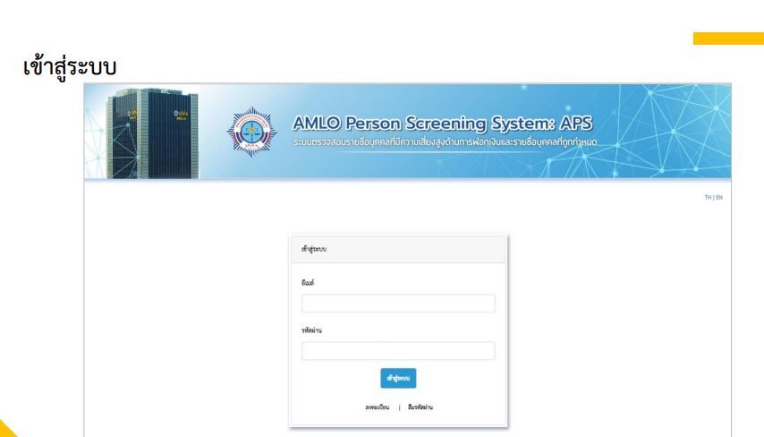

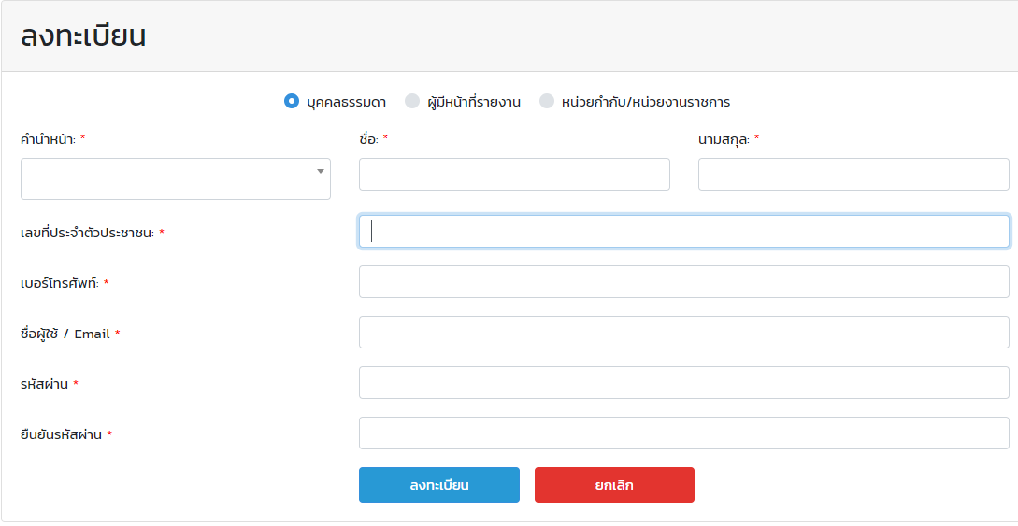
2.2 การตรวจสอบรายชื่อ
- กรณียังไม่ได้รับการอนุมัติการใช้งานจากเจ้าหน้าที่ ปปง. ผู้ใช้งานจะสามารถตรวจสอบรายชื่อบุคคล
ที่ถูกกำหนดได้เท่านั้น โดยสามารถค้นหาจากมาตรา, กลุ่ม, สถานะ, ชื่อ-นามสกุล, เลขบัตรประชาชน และหนังสือเดินทาง
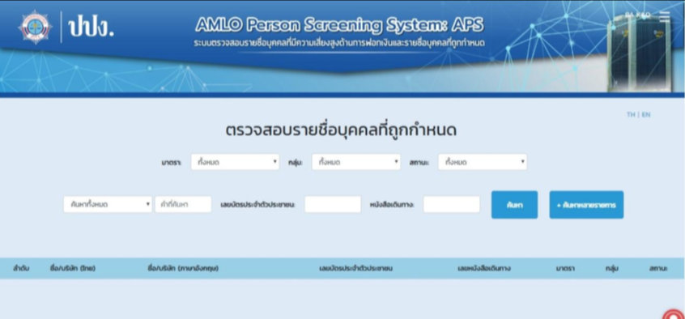
- กรณีได้รับการอนุมัติการใช้งานจากเจ้าหน้าที่ ปปง. แล้ว ผู้ใช้งานจะสามารถตรวจสอบรายชื่อทั้งบุคคลที่ถูกกำหนดและบุคคลที่มีความเสี่ยง โดยสามารถค้นหาจากมาตรา, กลุ่ม, สถานะ, ประเภท ความเสี่ยง, ชื่อ-นามสกุล, เลขบัตรประชาชน และหนังสือเดินทาง

2.3 หลังจากกดปุ่มค้นหา เมื่อผู้ใช้งานคลิกที่ ชื่อ-นามสกุล จะปรากฏรายละเอียดของบุคคล
▪ ผู้ใช้งานสามารถ Export รายละเอียดข้อมูล ในรูปแบบไฟล์ PDF ได้ โดยการคลิก Export PDF
▪ ผู้ใช้งานสามารถคลิก ค้นหาหลายรายการ จากหน้าตรวจสอบรายชื่อ เพื่อค้นหาข้อมูลหลายรายการ
▪ เมื่อคลิกจะปรากฎหน้าจอสำหรับเลือกข้อมูลที่ต้องการค้นหา ซึ่งสามารถค้นหาข้อมูลได้จาก ชื่อ นามสกุล,
เลขบัตรประจำตัวประชาชน และเลขหนังสือเดินทาง
▪ หรือสามารถค้นหาจาก Excel โดยการ Import Excel คลิก Browse เพื่อนำเข้าข้อมูลจากไฟล์ Excel
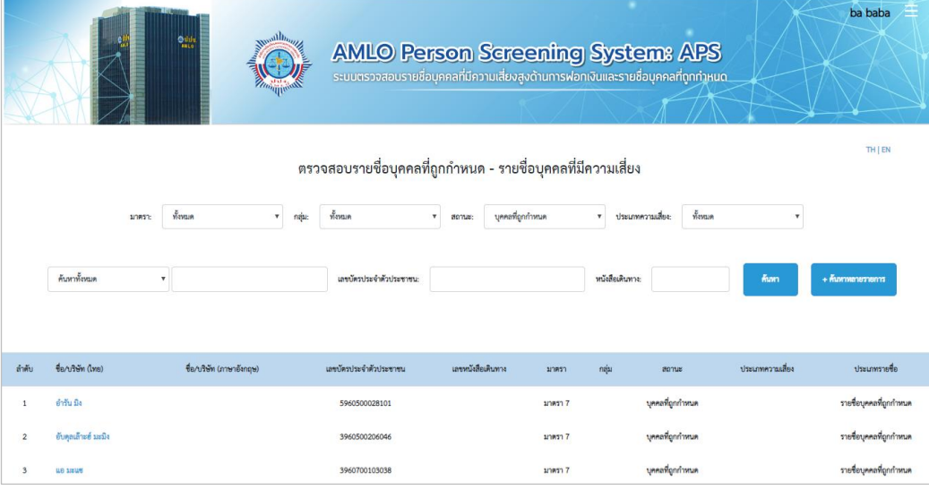
3. ตรวจสอบข้อมูลรายชื่อบุคคลที่ถูกกำหนดจากเว็บไซต์สำนักงาน ปปง.
3.1 ดาวน์โหลดข้อมูลรายชื่อบุคคลที่ถูกกำหนด จากเว็บไซต์สำนักงาน ปปง. http://www.amlo.go.th/ แล้วคลิกที่เมนูด้านซ้าย “บุคคลที่ถูกกำหนด >” แล้วเลือกหัวข้อ “รายชื่อบุคคลที่ถูกกำหนด” ตามภาพด้านล่าง
*** ซึ่งเจ้าหน้าที่ผู้รับผิดชอบในการดาวน์โหลดข้อมูลรายชื่อบุคคลที่ถูกกำหนด จะต้องเข้าไปตรวจสอบในเว็บไซต์สำนักงาน ปปง. อย่างสม่ำเสมอ เพื่อตรวจสอบว่าสำนักงาน ปปง. มีการประกาศรายชื่อบุคคลที่ถูกกำหนดครั้งใหม่หรือมีการเปลี่ยนข้อมูลรายชื่อบุคคลที่ถูกกำหนดหรือไม่ เพื่อให้มีข้อมูลบุคคลที่ถูกกำหนดที่เป็นปัจจุบันไว้สำหรับตรวจสอบกับผู้ที่เป็นลูกค้าของบริษัท และผู้ได้รับผลประโยชที่แท้จริงของลูกค้าบริษัท และลูกค้าที่ทำธุรกรรมเป็นครั้งคราวของบริษัท ***
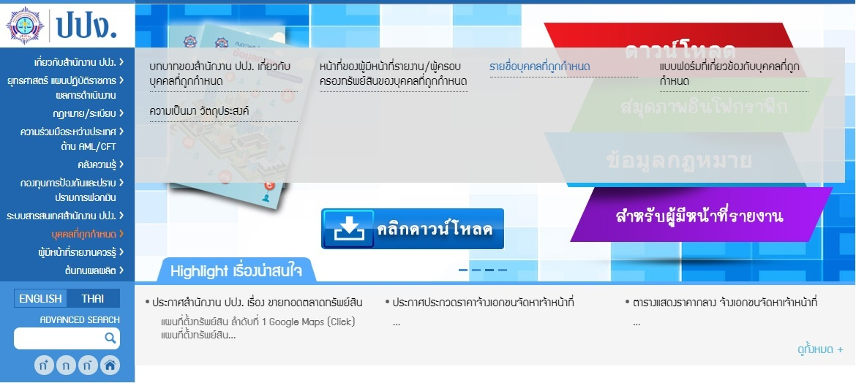
2

1

3.2 ดาวน์โหลดข้อมูลรายชื่อบุคคลที่ถูกกำหนด ตามมาตรา 7 (Thailand List)
3.2.1 คลิกที่เมนู “รายชื่อบุคคลที่ถูกกำหนด ตามมาตรา 6 มาตรา 15 (UN Saction List) และมาตรา 7 (Thailand List)” ตามภาพด้านล่าง
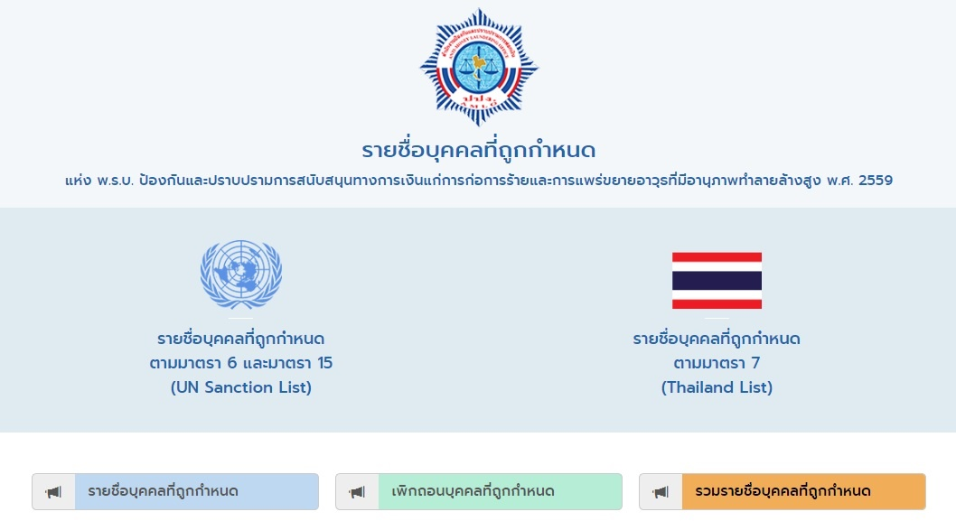

3

3.2.2 คลิกดาวน์โหลดข้อมูลรายชื่อบุคคลที่ถูกกำหนด ตามมาตรา 7 (Thailand List) โดยคลิ๊กที่เมนู
“รวมรายชื่อบุคคลที่ถูกกำหนด” ตามภาพด้านล่าง

4

3.2.3 คลิกที่คำว่า “รายชื่อรวมบุคคลที่ถูกกำหนด (ประกาศล่าสุด)” ตามภาพด้านล่าง
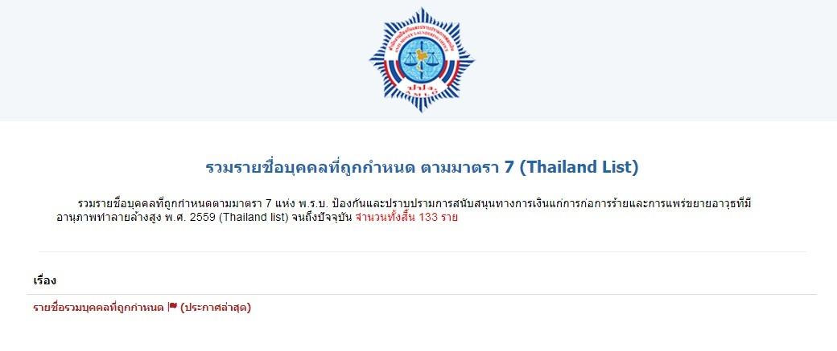
5
3.2.4 คลิกที่คำว่า “ดาวโหลดไฟล์แนบ” ตามภาพด้านล่าง
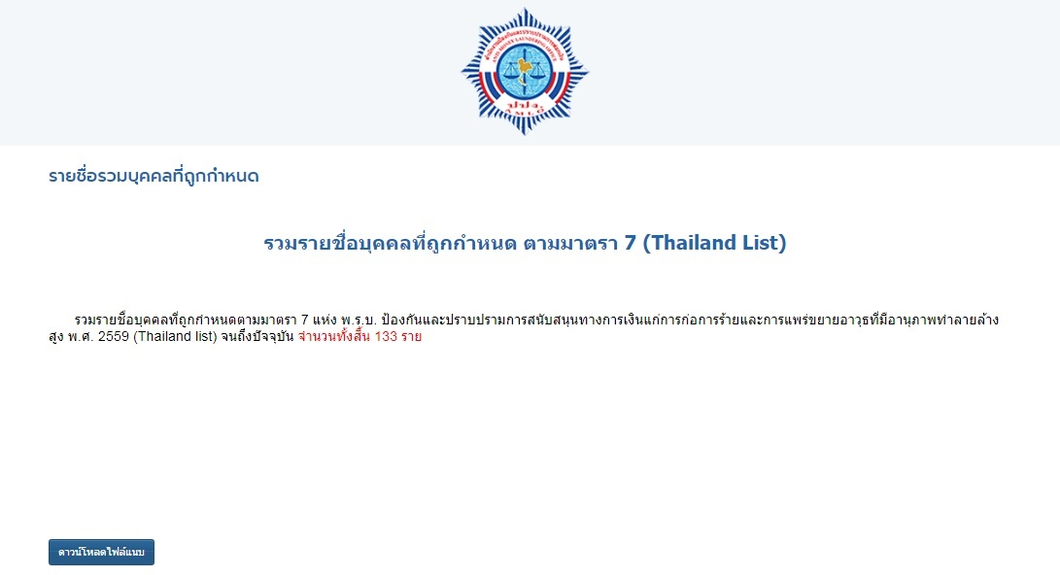
6
3.2.5 คลิกเลือกบันทึกไฟล์รายชื่อบุคคลที่ถูกกำหนด โดยบันทึกไฟล์ดังกล่าวไว้ในเครื่องคอมพิวเตอร์ ตามภาพ
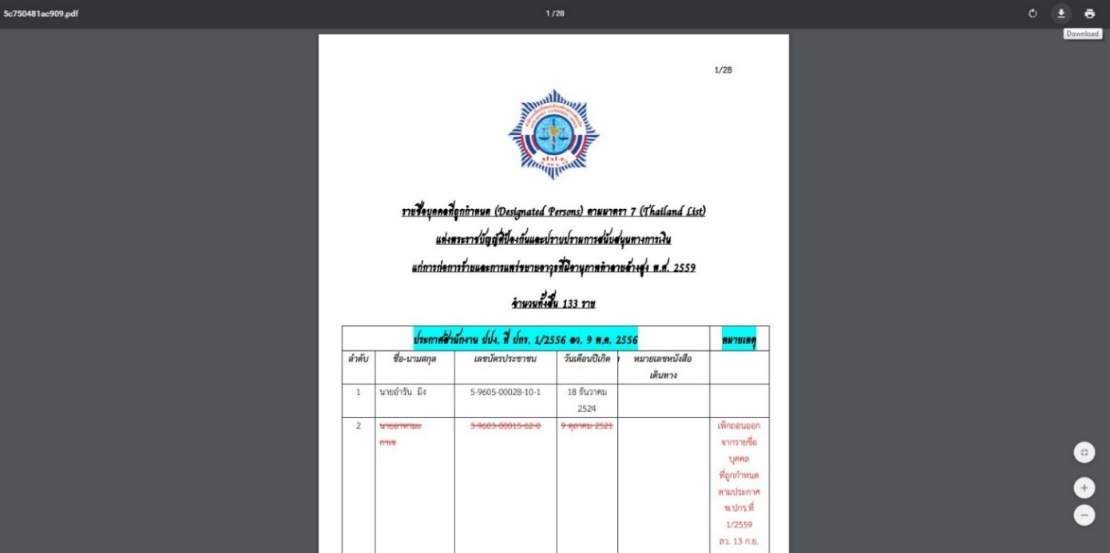

ซึ่งเจ้าหน้าที่ผู้รับผิดชอบในการดาวน์โหลดข้อมูลรายชื่อบุคคลที่ถูกกำหนด จะต้องดำเนินการดาวน์โหลดรายชื่อบุคคลที่ถูกกำหนด ตามมาตรา 7 (Thailand List) ที่เป็นไฟล์รายชื่อรวมบุคคลที่ถูกกำหนด (ประกาศล่าสุด) และบันทึกไฟล์ข้อมูลรายชื่อดังกล่าวไว้ในเครื่องคอมพิวเตอร์ เพื่อใช้สำหรับตรวจสอบรายชื่อผู้จะเป็นลูกค้าของบริษัท
(ทุกครั้งก่อนรับเป็นลูกค้าของบริษัท) ลูกค้าของบริษัทและผู้ได้รับผลประโยชที่แท้จริงของลูกค้าบริษัท (ทุกครั้งที่มี
การเปลี่ยนแปลงรายชื่อบุคคลที่ถูกกำหนด) และลูกค้าที่ทำธุรกรรมเป็นครั้งคราวกับข้อมูลรายชื่อบุคคลที่ถูกกำหนด
4. ขั้นตอนการตรวจสอบรายชื่อผู้ที่มาทำธุรกรรมกับข้อมูลรายชื่อบุคคลที่ถูกกำหนด
4.1 เปิดไฟล์ PDF ข้อมูลรายชื่อบุคคลที่ถูกกำหนด ตามมาตรา 7 (Thailand List) ทุกไฟล์ที่ได้ดำเนินการดาวน์โหลดไฟล์ล่าสุดและบันทึกไว้ในคอมพิวเตอร์ โดยใช้โปรแกรมเปิดไฟล์ PDF เช่น โปรแกรม Adobe Reader เปิดไฟล์ไว้บนหน้าจอคอมพิวเตอร์ เพื่อใช้สำหรับตรวจสอบรายชื่อผู้ที่จะเป็นลูกค้าของบริษัท (ทุกครั้งก่อนรับเป็นลูกค้าของบริษัท) ลูกค้าของบริษัทและผู้ได้รับผลประโยชน์ที่แท้จริงของลูกค้าบริษัท (ทุกครั้งที่มีการเปลี่ยนแปลงรายชื่อบุคคล
ที่ถูกกำหนด) และลูกค้าที่ทำธุรกรรมเป็นครั้งคราวกับข้อมูลรายชื่อบุคคลที่ถูกกำหนด
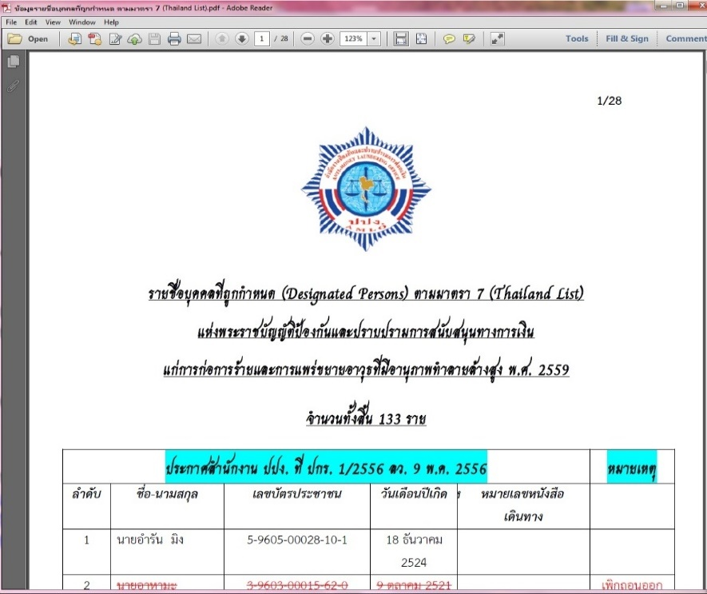

4.2 คลิกที่เมนู Edit แล้วคลิกเลือกที่ Find (รูปแว่นขยาย) หรือ กดปุ่ม Ctrl ที่คีย์บอร์ด และปุ่ม F พร้อมกัน
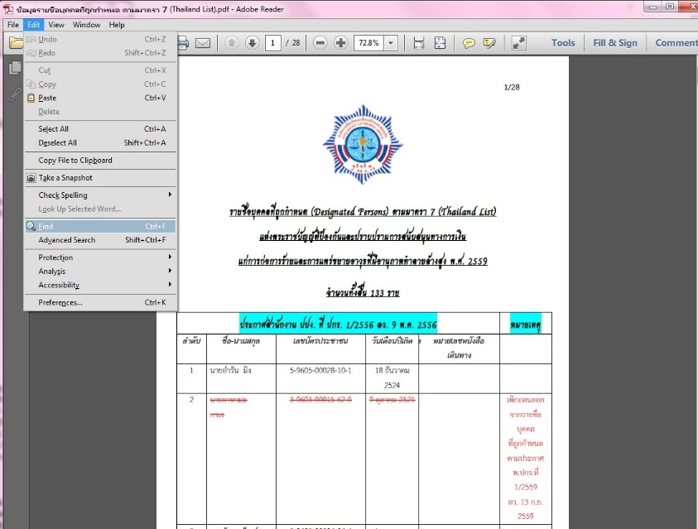

4.3 จะปรากฎช่องให้พิมพ์ค้นหา เลขประจำตัวประชาชน หรือ เลขหนังสือเดินทาง หรือ ชื่อและนามสกุล จากนั้นกดปุ่ม Enter ที่คีย์บอร์ด เพื่อค้นหาว่ารายชื่อผู้ที่มาขอสร้างความสัมพันธ์ทางธุรกิจกับบริษัท หรือลูกค้าของบริษัท หรือผู้ได้รับผลประโยชน์ที่แท้จริงของลูกค้า หรือลูกค้าที่ทำธุรกรรมเป็นครั้งคราว ตรงกับรายชื่อบุคคลที่ถูกกำหนด ในแต่ละไฟล์ข้อมูลรายชื่อหรือไม่ ตามตัวอย่างภาพด้านล่าง
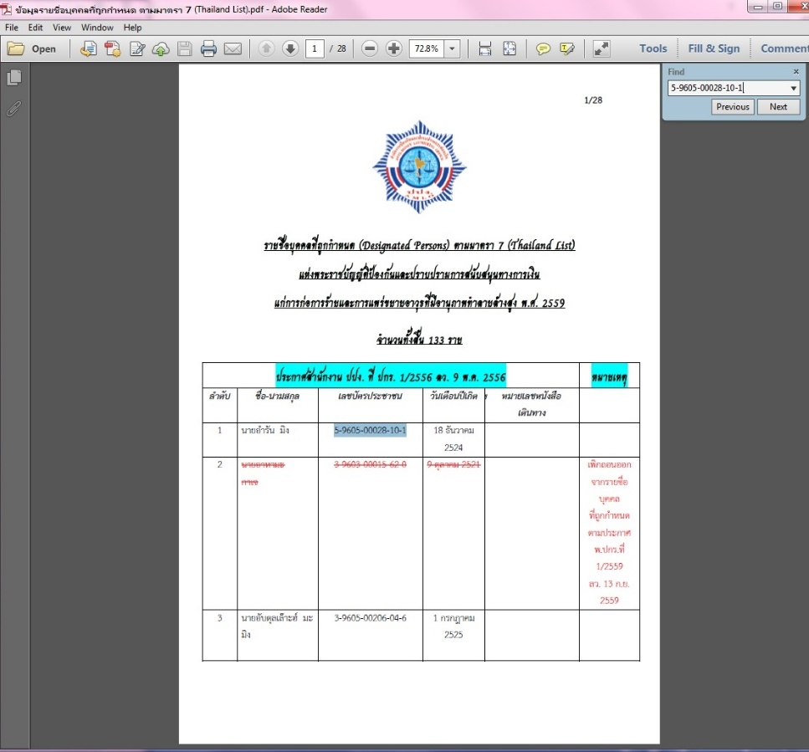

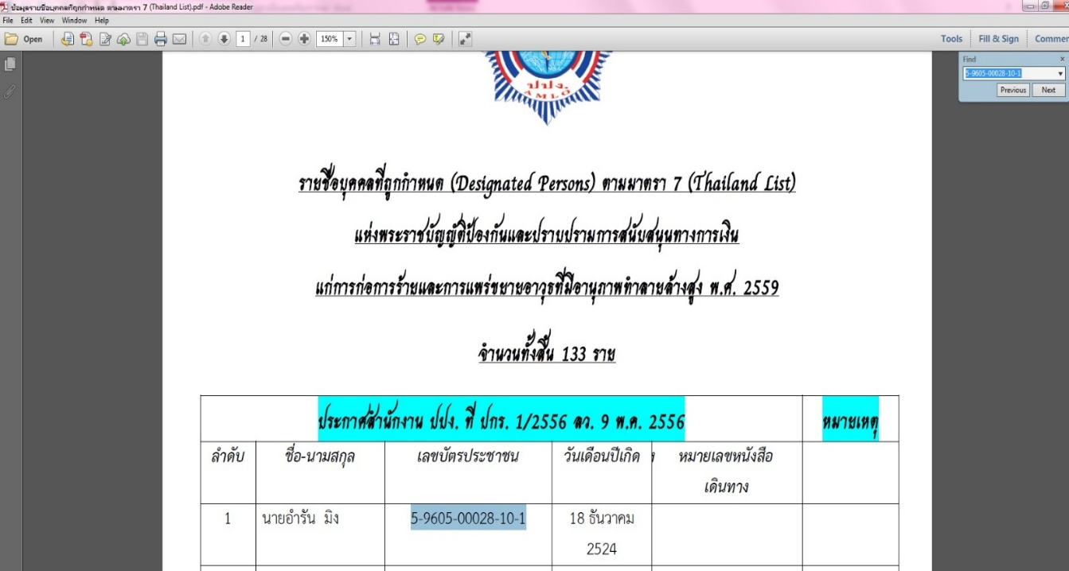

ตัวอย่าง
พิมพ์เลขประจำตัวประชาชน และชื่อและนามสกุล ตามรูปแบบในไฟล์ FDF เพื่อตรวจสอบ (พิมพ์ค้นหา 2 ครั้ง ได้แก่ ครั้งที่ 1 พิมพ์เลขประจำตัวประชาชน และครั้งที่ 2 พิมพ์ชื่อและนามสกุล)
5. กระบวนการภายหลังตรวจสอบรายชื่อบุคคลที่ถูกกำหนด
5.1 กรณีที่ 1 หากตรวจแล้วไม่พบว่า ผู้ที่มาขอสร้างความสัมพันธ์ทางธุรกิจกับบริษัท หรือลูกค้าของบริษัท หรือ
ผู้ได้รับผลประโยชน์ที่แท้จริงของลูกค้า หรือลูกค้าที่ทำธุรกรรมเป็นครั้งคราว มีรายชื่อตรงกับข้อมูลรายชื่อบุคคล
ที่ถูกกำหนด เจ้าหน้าที่ผู้รับผิดชอบสามารถรับเป็นลูกค้าบริษัท หรือรับทำธุรกรรมกับลูกค้าบริษัท หรือรับทำธุรกรรมให้ผู้ที่ทำธุรกรรมเป็นครั้งคราวได้
5.2 กรณีที่ 2 หากมีรายชื่อตรงกัน จะปรากฏดังภาพตามข้อ 4.3 ซึ่งเจ้าหน้าที่ผู้รับผิดชอบจะต้องตรวจสอบ ชื่อและนามสกุล เลขประจำตัวประชาชน รวมทั้ง วัน เดือน ปี เกิด ว่าตรงกับข้อมูลของผู้ที่มาขอสร้างความสัมพันธ์ทางธุรกิจกับบริษัท หรือลูกค้าของบริษัท หรือผู้ได้รับผลประโยชน์ที่แท้จริงของลูกค้า หรือลูกค้าที่ทำธุรกรรมเป็นครั้งคราว หรือไม่
หากข้อมูล เลขประจำตัวประชาชน ชื่อและนามสกุล และวัน เดือน ปี เกิด ตรงกันทุกข้อมูล แสดงว่า เป็นบุคคลที่ถูกกำหนดตามประกาศดังกล่าว เจ้าหน้าที่ผู้รับผิดชอบจะต้องดำเนินการ ดังนี้
5.2.1 กรณีผู้ที่จะเป็นลูกค้าของบริษัท ต้องดำเนินการ ดังนี้
(1) ปฏิเสธไม่รับเป็นลูกค้าของบริษัท
(2) รายงานธุรกรรมที่มีเหตุอันควรสงสัยต่อสำนักงาน ปปง. ตามแบบ ปปง. 1 - 05 -10 ภายใน 7 วันนับแต่วันที่มีเหตุอันควรสงสัย
5.2.2 กรณีลูกค้าของบริษัทหรือผู้ได้รับผลประโยชน์ที่แท้จริงของลูกค้า ต้องดำเนินการ ดังนี้
(1) ระงับการดำเนินการกับทรัพย์สินของลูกค้าบริษัท และยุติความสัมพันธ์กับลูกค้าบริษัท (ยกเลิกการเป็นลูกค้าบริษัท)
(2) แจ้งข้อมูลให้สำนักงาน ปปง. ทราบ ดังนี้
(2.1) แจ้งข้อมูลเกี่ยวกับทรัพย์สินที่ถูกระงับ เมื่อบริษัทได้ระงับการดำเนินการกับทรัพย์สินของบุคคลที่ถูกกำหนด บริษัทจะต้องดำเนินการแจ้งข้อมูลเงินหรือทรัพย์สินที่ได้ระงับไว้ ต่อสำนักงาน ปปง. ด้วยแบบ ปกร 03 ภายใน 10 วันทำการนับแต่วันที่ได้ระงับการดำเนินการกับทรัพย์สินของบุคคลที่ถูกกำหนด
(2.2) แจ้งข้อมูลลูกค้าหรือผู้ที่เคยเป็นลูกค้าของบริษัท บริษัทจะดำเนินการแจ้งข้อมูลลูกค้าหรือ
ผู้ที่เคยเป็นลูกค้าของบริษัทที่เป็นบุคคลที่ถูกกำหนด หรือผู้ที่มีหรือเคยมีการทำธุรกรรมกับบุคคลที่ถูกกำหนด ต่อสำนักงาน ปปง. ภายใน 10 วันทำการนับแต่วันที่ทราบถึงการเป็นบุคคลที่ถูกกำหนดของลูกค้าหรือผู้ที่เคยเป็นลูกค้าของบริษัทหรือผู้ที่ทำธุรกรรมเป็นครั้งคราวรายนั้น ด้วยแบบ ปกร 04
5.2.3 กรณีลูกค้าที่ทำธุรกรรมเป็นครั้งคราว ต้องดำเนินการ ดังนี้
(1) ปฏิเสธไม่ทำธุรกรรมกับลูกค้าที่ทำธุรกรรมเป็นครั้งคราว
(2) รายงานธุรกรรมที่มีเหตุอันควรสงสัยต่อสำนักงาน ปปง. ตามแบบ ปปง. 1 - 05 -10 ภายใน 7 วันนับแต่วันที่มีเหตุอันควรสงสัย
5.2.4 กรณีที่ผู้ที่เคยเป็นลูกค้า ต้องดำเนินการ ดังนี้
(1) แจ้งข้อมูลให้สำนักงาน ปปง. ทราบ โดยแจ้งข้อมูลผู้ที่เคยเป็นลูกค้าของบริษัท บริษัทจะดำเนินการแจ้งข้อมูลผู้ที่เคยเป็นลูกค้าของบริษัทที่เป็นบุคคลที่ถูกกำหนด ต่อสำนักงาน ปปง. ภายใน 10 วันทำการนับแต่วันที่ทราบถึงการเป็นบุคคลที่ถูกกำหนดของลูกค้าที่สร้างความสัมพันธ์ทางธุรกิจหรือลูกค้าที่ทำธุรกรรมเป็นครั้งคราวรายนั้น ด้วยแบบ ปกร 04
(2) รายงานธุรกรรมที่มีเหตุอันควรสงสัยต่อสำนักงาน ปปง. ตามแบบ ปปง. 1 - 05 -10 ภายใน 7 วัน
นับแต่วันที่มีเหตุอันควรสงสัย

แบบแจ้งข้อมูลเกี่ยวกับทรัพย์สินที่ถูกระงับการดำเนินการ
แบบ ปกร ๐๓
ฉบับที่......./๒๕.......
แจ้งเพิ่มเติม ครั้งที่..........


แบบแจ้งข้อมูลเกี่ยวกับทรัพย์สินที่ถูกระงับการดำเนินการตามมาตรา 6(2)
แห่งพระราชบัญญัติป้องกันและปราบปรามการสนับสนุนทางการเงินแก่การก่อการร้าย
พ.ศ. 2556

วันเดือนปีที่แจ้งข้อมูล : .............................................................................................................................................
ชื่อผู้แจ้ง (1) ผู้มีหน้าที่รายงาน : ... .
(2) บุคคลที่ถูกกำหนด :.............................................................................................................................
หมายเลขประจำตัว (ประชาชน หรือหนังสือเดินทาง หรือ หมายเลขจดทะเบียน)..............................
(3) ผู้ที่ครอบครองทรัพย์สินของบุคคลที่ถูกกำหนด :..........................................................................
หมายเลขประจำตัว (ประชาชน หรือหนังสือเดินทาง หรือ หมายเลขจดทะเบียน)..............................
(4) เจ้าของทรัพย์สินที่ถูกระงับการดำเนินการ (เลือก)
บุคคลที่ถูกกำหนด
ผู้กระทำการแทนหรือตามคำสั่งของบุคคลที่ถูกกำหนด
กิจการภายใต้การควบคุมของบุคคลที่ถูกกำหนด
บุคคลอื่น ระบุ..................................................

ที่อยู่ผู้มีหน้าที่รายงาน: . .
หมายเลขโทรศัพท์ : ....................................................................................................................................................
หมายเลขโทรสาร : ......................................................................................................................................................
E-mail :.......................................................................................................................................................................
.
ลงชื่อ ผู้แจ้ง
(…………..…………………………………………………..)

2

สรุปรายการทรัพย์สินที่ถูกระงับการดำเนินการ

ประเภททรัพย์สิน |  | จำนวน/มูลค่า ณ วันที่ระงับ  การดำเนินการ | วันที่ระงับการดำเนินการ
รวมรายการทรัพย์สินที่ถูกระงับการดำเนินการทั้งสิ้น......................รายการ มูลค่ารวม....................บาท

3
บัญชีแสดงรายละเอียดเกี่ยวกับทรัพย์สินที่ถูกระงับการดำเนินการ

ลำดับที่ | ประเภททรัพย์สิน | รายละเอียดของทรัพย์สิน | มูลค่าของทรัพย์สิน
หมายเหตุ
(1) กรณีที่ผู้มีหน้าที่รายงาน แจ้งข้อมูลครั้งแรก ให้ผู้มีหน้าที่รายงาน ระบุ (ตัวอย่าง) ฉบับที่ ..1.../2558 และแจ้งข้อมูลตามช่องที่ให้กรอก และหากมีเอกสารที่เกี่ยวข้องกับทรัพย์สินที่ระงับการดำเนินการตามที่ระบุในแบบแจ้งข้อมูลนี้ ให้กรอกข้อมูลโดยระบุ ชื่อ/ประเภททรัพย์สิน ปริมาณ และราคา ให้ครบถ้วน และระบุในเอกสารแนบว่า ใช้ประกอบแบบแจ้งข้อมูลฉบับที่......../25........ (ข้อนี้ ให้ใช้ในกรณีที่ผู้มีหน้าที่รายงานต้องการอธิบายหรือระบุข้อมูลอื่นใดเกี่ยวกับการระงับการดำเนินการกับทรัพย์สินเพิ่มเติมได้ โดยอนุโลม)
(2) ในกรณีที่ผู้มีหน้าที่รายงาน แจ้งเพิ่มเติม ให้ผู้มีหน้าที่รายงาน ระบุหมายเลขฉบับเดิมที่เคยแจ้งมาแล้ว ที่ช่องข้อมูล ฉบับที่..../25...... (มุมขวาบนสุด) และระบุครั้งที่ สำหรับการแจ้งเพิ่มเติม กับ ปีพุทธศักราชตามปฏิทิน (มุมขวาบน ในบรรทัดที่สอง)
(3) ทรัพย์สิน หมายความถึง เงิน ทรัพย์หรือวัตถุไม่มีรูปร่างซึ่งอาจมีราคาและอาจถือเอาได้ รวมทั้งดอกผลของเงิน ทรัพย์ หรือวัตถุดังกล่าว เอกสารทางกฎหมาย หรือตราสารในรูปแบบใดๆ ทั้งที่ปรากฏในสื่ออื่นใด กระดาษ หรือรูปแบบอิเล็กทรอนิกส์ ที่เป็นหลักฐานแสดงกรรมสิทธิ์ สิทธิครอบครอง สิทธิเรียกร้อง หรือประโยชน์อื่นใดในทรัพย์สินนั้น
(4) ให้ผู้มีหน้าที่รายงานระบุ ประเภททรัพย์สิน ให้ชัดเจนว่า ทรัพย์สินที่ถูกกระงับการดำเนินการเป็นทรัพย์สินประเภทใด เช่น เงินสด เงินฝาก เงินลงทุน ที่ดิน โรงเรือนและสิ่งปลูกสร้าง ยานพาหนะ สิทธิเรียกร้อง ทรัพย์สินอื่น เป็นต้น
(5) ระงับการดำเนินการกับทรัพย์สิน หมายความว่า การห้ามโอน ขาย ยักย้าย หรือจำหน่ายซึ่งทรัพย์สินหรือเปลี่ยนสภาพใช้ประโยชน์หรือกระทำการใดๆ ต่อทรัพย์สินอันจะส่งผลเปลี่ยนแปลงต่อจำนวน มูลค่า ปริมาณ ทำเลที่ตั้ง หรือลักษณะของทรัพย์สินนั้น
(6) ผู้มีหน้าที่รายงานต้องเก็บรักษาสำเนาแบบแจ้งนี้เพื่อประโยชน์แก่การกำกับและตรวจสอบของสำนักงาน ปปง.
ที่มา: http://www.amlo.go.th/index.php/th/designated-person/2016-05-22-11-59-57
แบบแจ้งข้อมูลของผู้มีหน้าที่รายงานเกี่ยวกับผู้ที่เป็นหรือเคยเป็นลูกค้าซึ่งอยู่ในรายชื่อบุคคล
ที่ถูกกำหนด หรือ ผู้ที่มีหรือเคยมีการทำธุรกรรมกับบุคคลที่ถูกกำหนด

แบบ ปกร ๐๔
ฉบับที่......./๒๕.......
แจ้งเพิ่มเติม ครั้งที่.......
แจ้งเพิ่มเติม/เปลี่ยนแปลง ครั้งที่..........

แบบแจ้งข้อมูลของผู้มีหน้าที่รายงานเกี่ยวกับผู้ที่เป็นหรือเคยเป็นลูกค้าซึ่งอยู่ในรายชื่อ
บุคคลที่ถูกกำหนด หรือ ผู้ที่มีหรือเคยมีการทำธุรกรรมกับบุคคลที่ถูกกำหนด
ตามมาตรา 6(3) แห่งพระราชบัญญัติป้องกันและปราบปรามการสนับสนุนทางการเงิน
แก่การก่อการร้าย พ.ศ. 2556

วันเดือนปีที่แจ้งข้อมูล : ........................................................................................................................................
ชื่อผู้มีหน้าที่รายงาน : .
ที่อยู่ผู้มีหน้าที่รายงาน : .
หมายเลขโทรศัพท์ : ..............................................................................................................................................
หมายเลขโทรสาร : ...............................................................................................................................................
E-mail :................................................................................................................................................................
.
ลงชื่อ ผู้แจ้ง
(…………..…………………………………………………..)

2
ส่วนที่ 1 ผู้ที่เป็นหรือเคยเป็นลูกค้าของผู้มีหน้าที่รายงานซึ่งอยู่ในรายชื่อบุคคลที่ถูกกำหนด

1. ผู้ที่เป็นลูกค้า (บุคคลธรรมดา/นิติบุคคล)
ลำดับที่ | ชื่อ | เลขประจำตัวประชาชน/  หมายเลขหนังสือเดินทาง/  เลขทะเบียนนิติบุคคล | ข้อมูลติดต่อ  ที่อยู่/ที่ตั้ง/หมายเลขโทรศัพท์ | วันที่เริ่มสร้างความสัมพันธ์หรือให้บริการกับลูกค้าเมื่อใด | ประเภทธุรกรรม/ผลิตภัณฑ์/  ช่องทางการให้บริการ | รายละเอียดธุรกรรม/ผลิตภัณฑ์/  ช่องทางการให้บริการ | มูลค่าธุรกรรม

2. ผู้ที่เคยเป็นลูกค้า (บุคคลธรรมดา/นิติบุคคล)
ลำดับที่ | ชื่อ | เลขประจำตัวประชาชน/  หมายเลขหนังสือเดินทาง/  เลขทะเบียนนิติบุคคล | ข้อมูลติดต่อ  ที่อยู่/ที่ตั้ง/หมายเลขโทรศัพท์ | วันที่เริ่มสร้างความสัมพันธ์หรือให้บริการกับลูกค้าเมื่อใด | ประเภทธุรกรรม/ผลิตภัณฑ์/  ช่องทางการให้บริการ | รายละเอียดธุรกรรม/ผลิตภัณฑ์/  ช่องทางการให้บริการ | มูลค่าธุรกรรม | วันที่ยุติความสัมพันธ์กับลูกค้า
3

ส่วนที่ 2 ผู้ที่มีหรือเคยมีการทำธุรกรรมกับบุคคลที่ถูกกำหนดซึ่งมิได้เป็นลูกค้าของผู้มีหน้าที่รายงาน

1. ผู้ที่ทำธุรกรรมกับบุคคลที่ถูกกำหนด (บุคคลธรรมดา/นิติบุคคล)
ลำดับที่ | ชื่อ | เลขประจำตัวประชาชน/  หมายเลขหนังสือเดินทาง/  เลขทะเบียนนิติบุคคล | ข้อมูลติดต่อ  ที่อยู่/ที่ตั้ง/หมายเลขโทรศัพท์ | วันที่เริ่มสร้างความสัมพันธ์หรือให้บริการกับลูกค้าเมื่อใด | ประเภทธุรกรรม/ผลิตภัณฑ์/  ช่องทางการให้บริการ | รายละเอียดธุรกรรม/ผลิตภัณฑ์/  ช่องทางการให้บริการ | มูลค่าธุรกรรม

2. ผู้ที่เคยทำธุรกรรมกับบุคคลที่ถูกกำหนด (บุคคลธรรมดา/นิติบุคคล)
ลำดับที่ | ชื่อ | เลขประจำตัวประชาชน/  หมายเลขหนังสือเดินทาง/  เลขทะเบียนนิติบุคคล | ข้อมูลติดต่อ  ที่อยู่/ที่ตั้ง/หมายเลขโทรศัพท์ | วันที่เริ่มสร้างความสัมพันธ์หรือให้บริการกับลูกค้าเมื่อใด | ประเภทธุรกรรม/ผลิตภัณฑ์/ช่องทางการให้บริการ | รายละเอียดธุรกรรม/ผลิตภัณฑ์/  ช่องทางการให้บริการ | มูลค่าธุรกรรม | วันที่ยุติความสัมพันธ์กับลูกค้า

4
หมายเหตุ
(1) กรณีที่ผู้มีหน้าที่รายงาน แจ้งข้อมูลครั้งแรก ให้ผู้มีหน้าที่รายงาน ระบุ (ตัวอย่าง) ฉบับที่ ..1.../2558 และแจ้งข้อมูลตามช่องที่ให้กรอก และหากมีเอกสารที่เกี่ยวข้องกับทรัพย์สินที่ระงับการดำเนินการตามที่ระบุในแบบแจ้งข้อมูลนี้ ให้กรอกข้อมูลโดยระบุ ชื่อ/ประเภททรัพย์สิน ปริมาณ และราคา ให้ครบถ้วน และระบุในเอกสารแนบว่า ใช้ประกอบแบบแจ้งข้อมูลฉบับที่......../25........ (ข้อนี้ ให้ใช้ในกรณีที่ผู้มีหน้าที่รายงานต้องการอธิบายหรือระบุข้อมูลอื่นใดเกี่ยวกับการระงับการดำเนินการกับทรัพย์สินเพิ่มเติมได้ โดยอนุโลม)
(2) ในกรณีที่ผู้มีหน้าที่รายงาน แจ้งเพิ่มเติม ให้ผู้มีหน้าที่รายงาน ระบุหมายเลขฉบับเดิมที่เคยแจ้งมาแล้ว
ที่ช่องข้อมูล ฉบับที่..../25...... (มุมขวาบนสุด) และระบุครั้งที่ สำหรับการแจ้งเพิ่มเติม กับ ปีพุทธศักราชตามปฏิทิน (มุมขวาบน ในบรรทัดที่สอง)
(3) ธุรกรรม หมายความว่า กิจกรรมที่เกี่ยวกับการทำนิติกรรม สัญญาหรือการดำเนินการใดๆกับผู้อื่น
ทางการเงิน ทางธุรกิจ หรือการดำเนินการเกี่ยวกับทรัพย์สิน
(4) ผู้มีหน้าที่รายงานต้องเก็บรักษาสำเนาแบบแจ้งนี้เพื่อประโยชน์แก่การกำกับและตรวจสอบของสำนักงาน ปปง.

ที่มา: http://www.amlo.go.th/index.php/th/designated-person/2016-05-22-11-59-57

แบบรายงานการทำธุรกรรมที่มีเหตุอันควรสงสัย (แบบ ปปง. 1- 05 -10)
(แบบ ปปง. 1- 05 -10 หน้า 1)
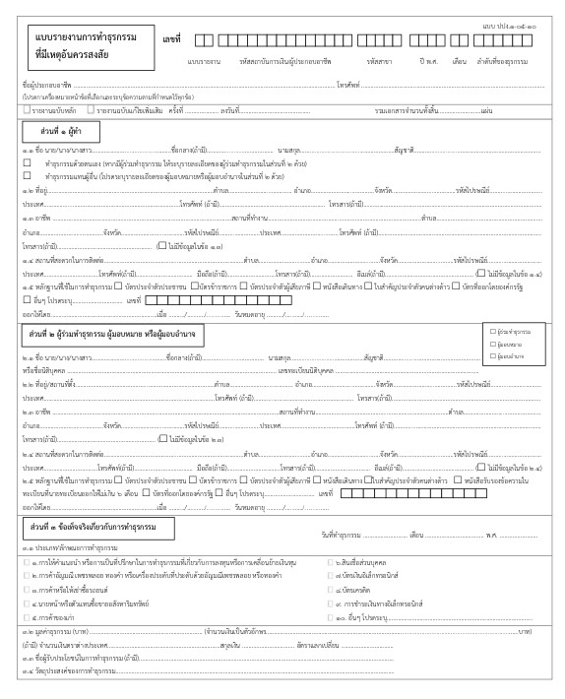

(แบบ ปปง. 1 – 05 -10 หน้า 2)
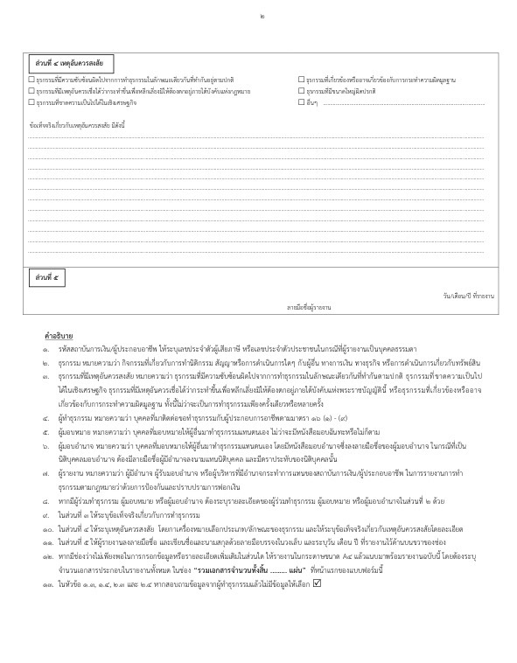

(แบบ ปปง. 1 – 05 -10 หน้า 3)
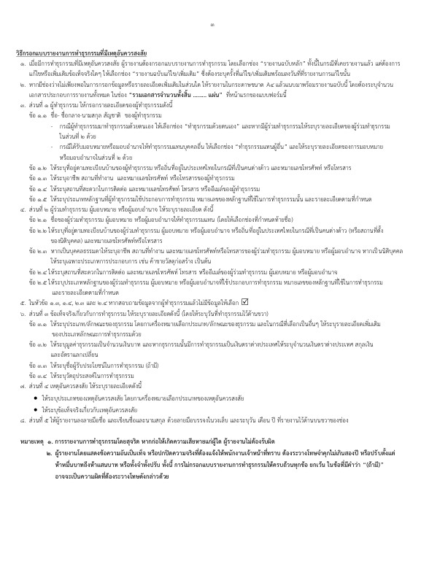
แนวทางปฏิบัติข้างต้นให้มีผลบังคับใช้นับแต่วันที่ลงนามประกาศใช้เป็นต้นไป
ประกาศ ณ วันที่ …………………………………………………

ลงชื่อ+ตราประทับ
ลงชื่อ…………………………………………………………..
(……………………………………………………………..)
ตำแหน่ง
(ผู้บริหารที่มีอำนาจระดับสูงสุดของบริษัท)

